

وزارة التعليم العالي

المعهد العالي للإدارة وتكنولوجيا المعلومات

بكفر الشيخ

**مشروع التخرج شعبة علوم الحاسب**

**Movie Reviews Project**



* أ.م.د / عمرو ابراهيم الشورى
* أ.م.د / ريهام مصطفى عيسى
* د / أميرة أحمد العطار
* د / منى محمد موافى



* محمد عماد محمد مخلوف
* احمد سمير محمود احمد
* اسراء علي محمد الشورية
* ابراهيم خالد احمد محمد سيد احمد

للعام الجامعي 2022 / 2023

**شكر وتقدير**

بدأنا بأكثر من يد وقاسينا أكثر من هم وعانينا الكثير من الصعوبات وها نحن اليوم والحمد لله نطوي سهر الليالي وتعب الأيام وخلاصة مشوارنا بين دفتى هذا العمل المتواضع امتنعت الكلمات عن التعبير .. ورق القلم أن يسير .. ولكن أبى القلب ألا أن يبوح لما يخالجه من مشاعر تفيض شكراً وامتنانا وثناء .. ثناء على من نذروا أنفسهم لخدمتنا امتنانا لما بذلوه حتى انتهاء هذا العمل المتواضع نتوجه بخالص الشكر لراعي الجغرافية ومربيها في المعهد ، إلى من علمنا التفاؤل والمضي إلى الأمام ، إلى من رعانا وحافظ علينا ، إلى من وقف إلى جانبنا عندما ضللنا الطريق …

الأستاذ الدكتور / محمد سامي راضي

عميد المعهد

**شكر وتقدير**

لابد لنا ونحن نخطو خطواتنا الأخيرة في الحياة الجامعية من وقفة نعود إلى أعوام قضيناها في رحاب الجامعة مع أساتذتنا الكرام الذين قدموا لنا الكثير باذلين بذلك جهودا كبيرة في بناء جيل الغد لتبعث الأمة من جديد … وقبل أن نمضي نقدم أسمى آيات الشكر الامتنان والتقدير والمحبة إلى الذين حملوا أقدس رسالة في الحياة .. إلى الذين مهدوا لنا طريق العلم والمعرفة إلى جميع أساتذتنا الأفاضل … "كن عالما .. فإن لم تستطع فكن متعلما ، فإن لم تستطع فأحب العلماء ، فإن لم تستطع فلا تبغضهم" .

ونخص بالشكر والتقدير إلى

**الأستاذ الدكتور / عمرو الشورى**

رئيس قسم الحاسب الآلي

**شكر وتقدير**

في مثل هذه اللحظات يتوقف اليراع ليفكر قبل أن يخط الحروف ليجمعها في كلمات .. تتبعثر الحروف وعبثاً أن يحاول تجميعها في سطور سطوراً كثيرة تمر في الخيال ولا يبقى لنا في نهاية المطاف إلا قليلاً من الذكريات وصور تجمعنا برفاق كانوا إلى جانبنا .. فواجب علينا شكرهم ووداعهم ونحن نخطوا خطواتنا الأولى في غمار الحياة ونخص بالجزيل الشكر والعرفان إلى كل من أشعل شمعة في دروب علمنا وإلى من وقف على المنابر وأعطى من حصيلة فكره ينير دربنا إلى الأساتذة الكرام في معهدنا نتوجه بالشكر الجزيل إلى:

**الأستاذة الدكتورة / ريهام عيسى**

الذي تفضلت باشرافها على هذا البحث فجزاها الله عنا كل خير فلها منا كل التقدير والاحترام.

**شكر وتقدير**

لابد لنا ونحن نخطو خطواتنا الأخيرة في الحياة الجامعية من وقفة نعود إلى أعوام قضيناها في رحاب الجامعة مع أساتذتنا الكرام الذين قدموا لنا الكثير باذلين بذلك جهوداً كبيرة في بناء جيل الغد لتبعث الأمة من جديد … وقبل أن نمضى نقدم أسمى آيات الشكر والامتنان والتقدير والمحبة إلى الذين حملوا أقدس رسالة في الحياة .. إلى الذين مهدوا لنا طريق العلم والمعرفة إلى جميع أساتذتنا الأفاضل … "كن عالما .. فإن لم تستطع فكن متعلما ، فإن لم تستطع فأحب العلماء ، فإن لم تستطع فلا تبغضهم" .

ونخص بالشكر والتقدير إلى

**الدكتورة / أميرة العطار**

**شكر وتقدير**

لابد لنا ونحن نخطو خطواتنا الأخيرة في الحياة الجامعية من وقفة نعود إلى أعوام قضيناها في رحاب الجامعة مع أساتذتنا الكرام الذين قدموا لنا الكثير باذلين بذلك جهوداً كبيرة في بناء جيل الغد لتبعث الأمة من جديد … وقبل أن نمضى نقدم أسمى آيات الشكر والامتنان والتقدير والمحبة إلى الذين حملوا أقدس رسالة في الحياة .. إلى الذين مهدوا لنا طريق العلم والمعرفة إلى جميع أساتذتنا الأفاضل … "كن عالما .. فإن لم تستطع فكن متعلما ، فإن لم تستطع فأحب العلماء ، فإن لم تستطع فلا تبغضهم" .

ونخص بالشكر والتقدير إلى

**الدكتورة / منى محمد موافي**



**الفصل الأول**

1. مقدمة الدراسة
2. مشكلة الدراسة
3. أهداف الدراسة
4. أهمية الدراسة
5. حدود الدراسة
6. عينة الدراسة
7. مصطلحات الدراسة



لقد أصبح الذكاء الاصطناعي مصطلحًا شاملاً للتطبيقات التي تؤدي مهام مُعقدة كانت تتطلب في الماضي إدخالات بشرية مثل التواصل مع العملاء عبر الإنترنت أو ممارسة لعبة الشطرنج. يُستخدم هذا المصطلح غالبًا بالتبادل مع مجالاته الفرعية، والتي تشمل التعلم الآلي (ML) والتعلم العميق. ومع ذلك، هناك اختلافات.. على سبيل المثال، يُركز التعلم الآلي على إنشاء أنظمة تتعلم أو تحسّن من أدائها استنادًا إلى البيانات التي تستهلكها. ومن المهم أن نلاحظ أنه على الرغم من أن كل سُبل التعلم الآلي ما هي إلّا ذكاء اصطناعي، فإنه ليس كل ذكاء اصطناعي يُعد تعلمًا آليًا.

للحصول على القيمة الكاملة من الذكاء الاصطناعي، تقوم العديد من الشركات باستثمارات كبيرة في فرق علوم البيانات. إن علوم البيانات، التي تُعد مجالاً متعدد التخصصات يستخدم الأساليب العلمية وأساليب أخرى لاستخلاص القيمة من البيانات، تجمع بين المهارات المستمدة من مجالات مثل الإحصاء وعلوم الكمبيوتر مع المعرفة العلمية لتحليل البيانات التي يتم جمعها من مصادر متعددة.

من اكثر الشركات نجاحاُ هي الشركات التي تفهم عملائها جيدا وتفهم ما يقولونه وكيف يقولونه وما معناه. كلام العملاء يمكن أن نجده في tweets و comments و reviews وفي معظم المواقع الأخرى وفهمه مهم جدا. إن مجال ال sentiment analysis هو المجال الذي يهتم بدراسة كلام العملاء وتحليل معاني الكلام وهو مجال هام جدا وضروري تعلمه لكل من المبرمجين واصحاب الشركات.في هذا المشروع نحاول مساعدة الشركات تسهيل استخدام مواقعهم للعملاء عن طريق تقييم تعليقاتهم تلقائيا حيث في باقي المواقع يقوم المستخدم بالتعليق ثم بالتقييم ولكن يمكن استخدام ال sentiment analysis بعد أن يقوم العميل بالتعليق وحساب التقييم تلقائيا اما بالايجاب او بالسلب.



تقوم الدراسة الحالية بالعمل على:

* مساعدة اصحاب المنتجات معرفة ردود أفعال العملاء على منتجاتهم.
* تسهيل تقييم المنتج على العميل
* استخدام الذكاء الاصطناعي في تقييم التعليقات
* عمل integration بين Laravel project و python ML module



* بناء موقع يتمكن فيه ال administrator أن يقوم بإنشاء وإدارة المنتجات ويتمكن ال editor من إنشاء منتج ويتمكن ال viewer أو ال user أن يقوم بعمل review على المنتج.
* استخدام الـ Machine Learning في جعل عملية تقييم المنتجات تلقائية بناءً على تعليق العميل.
* حساب متوسط التقييمات على المنتجات حتى يستطيع ال Administrator و ال Editor أن يتابع آراء العملاء على المنتجات الخاصة به.
* السماح للعملاء تصفح المنتجات والتعليق عليهم بحرية.



* التعليقات والتقييمات من أهم خصائص المواقع الإلكترونية ويجب على كل موقع معاصر يعرض منتجاته أن يسمح لعملائه بنظام سهل وسلس للتعليق والتقييم على المنتجات .
* باستخدام فرع مهم جدا من فروع ال Machine Learning وهو ما يسمى ب sentiment analysis يمكن جعل عملية التقييم تلقائية مما يزيد من جودة ال user experience او ما يعرف بال UX وأيضا يسمح لأصحاب المنتجات متابعة منتجاتهم بطريقة أكثر فعالية وأكثر إنتاجية



* بناء موقع إلكتروني لعرض المنتجات باستخدام التقنيات في ال front-end HTML, CSS, JavaScript, Jquery.
* بناء لوحة تحكم تمكن أصحاب المنتجات من التحكم في المنتجات ومتابعة منتجاتهم باستخدام التقنيات في الـ back-end وهي PHP, MYSQL, Laravel.
* بناء نموذج تعلم الآلة باستخدام لغة Python.
* بناء API أو Application user interface باستخدام Flask واستخدامها في Laravel عن طريق استخدام HTTP protocol.



1. **Administrator**
   1. إنشاء المستخدمين وحذهم والتعديل عليهم
   2. الوصول للوحة التحكم
   3. إنشاء الأفلام وحذفهم والتعديل عليهم
   4. التقييم على الافلام
   5. التغيير في محتوى الموقع
   6. إنشاء reviews على الافلام وحذفهم والتعديل عليهم
2. **Editor**
   1. إنشاء الأفلام وحذفها والتعديل عليها
   2. التحكم في ال reviews على أفلامه
   3. عمل reviews على الافلام
   4. الوصول لما يخصه فقط من لوحة التحكم
3. **Viewer**
   1. عمل reviews على الافلام
   2. والتحكم في ال reviews الخاصة به



* **الخادم Server** : السيرفر هو عبارة عن جهاز حاسوب / كمبيوتر له القدرة على تحمل ظروف التشغيل باستمرار لفترات طويلة قد تصل لأكثر من عام، ويتم توصيل الخادم بالشبكة (أي كان نوعها أو حجمها - سواء شبكة داخلية أو شبكة الإنترنت)، ويتم تخصيص هذا الجهاز للقيام بمهام محددة لخدمة باقي الأجهزة المتصلة بنفس الشبكة، وطبقا للمهام التي يتخصص بها جهاز الخادم / السيرفر يتم تحديد عتاد الجهاز، فهناك مهام تحتاج لمعالجة الكثير من البيانات، وبالتالي يتم إختيار جهاز خادم يحتوي على أكثر من نواة - Core - في وحدة المعالجة المركزية، وهناك مهام تحتاج إلى الكثير من المساحات التخزينية، وبالتالي يتم إستخدام خادم يحتوي على وحدات تخزين كبيرة، وهكذا يتم تحديد العتاد الخاص بجهاز الخادم، ومع التطور في تصنيع أجهزة الكمبيوتر، فإن أي جهاز حاسوب ذو عتاد جيد (مواصفات الجهاز - Hardware) يمكن أن يستخدم كخادم في أي شبكة.
* **الذكاء الإصطناعي Artificial intelligence** : الذكاء الاصطناعي هو فرع من علم الحاسوب. تُعرِّف الكثير من المؤلفات الذكاء الاصطناعي، على أنه: «دراسة وتصميم العملاء الأذكياء»، والعميل الذكي هو نظام يستوعب بيئته ويتخذ المواقف التي تزيد من فرصته في النجاح في تحقيق مهمته أو مهمة فريقه.هذا التعريف، من حيث الأهداف والأفعال والتصور والبيئة يرجع إلى Russell & Norvig (2003) وتشمل أيضا التعريفات الأخرى المعرفة والتعلم معايير إضافية. صاغ عالم الحاسوب جون مكارثي هذا المصطلح بالأساس في عام 1956 وعرَّفه بنفسه بأنه «علم وهندسة صنع الآلات الذكية». ويعرِّف أندرياس كابلان ومايكل هاينلين الذكاء الاصطناعي بأنه «قدرة النظام على تفسير البيانات الخارجية بشكل صحيح، والتعلم من هذه البيانات، واستخدام تلك المعرفة لتحقيق أهداف ومهام محددة من خلال التكيف المرن».
* **تعلم الآلة Machine Learning** : هو أحد فروع الذكاء الاصطناعي التي تهتم بتصميم وتطوير خوارزميات وتقنيات تسمح للحواسيب بامتلاك خاصية «التعلم». بشكل عام هناك مستويين من التعلم: الاستقرائي والاستنتاجي. يقوم الاستقرائي باستنتاج قواعد وأحكام عامة من البيانات الضخمة. المهمة الأساسية للتعلم الآلي هو استخراج معلومات قيمة من البيانات، بالتالي هو قريب جدا من التنقيب في البيانات (بالإنجليزية: data mining)‏ والإحصاء والمعلوماتية النظرية. يستخدم التعلم الآلي في العديد من المجالات من الهندسة إلى الطب.
* **تحليل المشاعر Sentiment Analysis** : هو استخدام معالجة اللغات الطبيعية، وعلم اللغة الحاسوبي والتحليل النصي من أجل الكشف عما يحمله النص من مشاعر سواء إيجابية أو سلبية أو محايدة تجاه موضوع النص. يُستخدم تحليل المشاعر على نطاق في مجالات التسويق وخدمة العملاء ومجالات أخرى.يهدف تحليل المشاعر بشكل عام إلى تحديد مشاعر المتحدث أو الكاتب تجاه موضوع ما أو تحديد المشاعر الغالبة على وثيقة ما. يُمكن أن تعبر هذه المشاعر عن رأي المؤلف (انظر نظرية التقييم النصي) أو حالة شعورية (أي الحالة الوجدانية المؤلف أثناء الكتابة) أو شعور مُتعمد توصيله (أي التأثير الوجداني الذي يريد المؤلف أن يُوقعه بنفس القارئ).



**الفصل الثاني**

**الإطار النظري**

1. الذكاء الإصطناعي
2. تعلم الآلة
3. تحليل المشاعر



**تعريفه** : يعرف الذكاء الإصطناعي على أنه تقنية تحاكي الذكاء البشري على أداء المهام ويمكنه بشكل مباشر متكرر تحسين نفسه استنادا إلى المعلومات التي يجمعها.

**أهميته** :

* يؤثر الذكاء الاصطناعي على مستقبل كل قطاع صناعي وعلى كل إنسان على هذا الكوكب كما ويعد المحرك الأساسي لجميع التقنيات الناشئة مثل جمع البيانات الضخمة والروبوتات وإنترنت الأشياء، ومن المتوقع أن يلعب الذكاء الاصطناعي دورًا أكبر خلال السنوات القادمة.
* وبفضل الذكاء الاصطناعي يتطور مجال الرعاية الصحية بسرعة متزايدة ويرافق ذلك زيادة كبيرة في كَمّيَّة البيانات والتحديات في ما يخص التكلفة ونتائج المرضى لذلك تم استخدام تطبيقات الذكاء الاصطناعي للحد من هذه الصعوبات، كما ويتم استخدام الذكاء الصناعي لتفادي إجراء الفحوصات المخبرية الروتينية غير الضرورية، وتضييق دائرة التحاليل المخبرية التي قد يحتاجها المريض، وتحسين سير العمل السريري، والتنبؤ بالأمراض المُكتسبة من المستشفيات.
* كما يزيد الذكاء الاصطناعي من كفاءة الأعمال وسرعة تنفيذها ويزيد من قيمتها ويساهم في تطور الأعمال باستمرار، كما يزيد من عدد المتفاعلين مع هذه الأعمال بسبب التطور المستمر للأدوات والبرمجيات المتعلقة بها.
* والذكاء الاصطناعي أهمية في حياتنا اليومية فقد أحدث استخدام تطبيقات الذكاء الاصطناعي ثورة كبيرة في مجال صناعة السيارات حيث يستخدم برنامج القيادة الذاتية من جوجل الذي يستخدم تقنيات الذكاء الاصطناعي لتقليل نسبة الحوادث وتخفيف الازدحام المروري، وتستخدم تطبيقات الذكاء الاصطناعي في مواقع التجارة الإلكترونية للحصول على صورة واضحة لسلوك العملاء في عمليات الشراء عبر الموقع وتقديم التوصيات، وتستخدم أيضًا شبكات التواصل الاجتماعي تطبيقات الذكاء الاصطناعي مثل فيسبوك للكشف عن وجود اختراق لصور المستخدم.

**نشأته** : إن أول عمل جوهري في مجال الذكاء الاصطناعي قام به عالم الرياضيات ورائد الحاسوب البريطاني آلان تورينج، حيث أعلن تورينج في عام 1950 أنه في يوم من الأيام سيكون هناك آلة يمكنها مضاهاة الذكاء البشري بكل طريقة وإثبات ذلك من خلال اجتياز اختبار متخصص، وفي هذا الاختبار سيتم طرح أسئلة متطابقة عشوائية على جهاز حاسوب وإنسان مخفي عن الأنظار، وإذا نجح الحاسوب فلن يتمكن السائل من تمييز الآلة عن الشخص بالإجابات.وبحلول أوائل القرن الحادي والعشرين، لم يقترب أي برنامَج للذكاء الاصطناعي من اجتياز اختبار تورينج، ومع ذلك فقد حققت بعض البرامج مستويات أداء الخبراء البشريين في أداء بعض المهام المحددة، ويمكن العثور على الذكاء الاصطناعي بهذا المعنى المحدود في تطبيقات متنوعة مثل التشخيص الطبي وترجمة اللغات وتصميم الحاسوب والتعرف على الصوت أو الكتابة اليدوية.

ونظرًا لأن الهدف النهائي للذكاء الاصطناعي هو إنشاء أجهزة حاسوب يمكنها التفكير كما يفعل البشر فقد اقترح بعض مؤيدي الذكاء الاصطناعي أنه يجب تصميم أجهزة الحاسوب على غرار الدماغ البشري والذي يتكون أساسًا من شبكة من الخلايا العصبية، وتم تطوير أول شبكة عصبية اصطناعية في عام 1954 عندما كان هدف الذكاء الاصطناعي القوي نظام يقترب من الذكاء البشري يتقاسمه الكثيرون، وفي أوائل العقد الأول من القرن الحادي والعشرين كانت الشبكات العصبية الاصطناعية قادرة على مجموعة من المهام المعقدة بما في ذلك التعرف على الوجوه والأشياء الأخرى من البيانات المرئية لكن التفاؤل بشأن تحقيق ذكاء اصطناعي قوي أفسح المجال لتقدير الصعوبات الشديدة التي ينطوي عليها الأمر.

وقد أكد بعض باحثي الذكاء الاصطناعي أن الذكاء الحقيقي ينطوي ببساطة على القدرة على العمل في بيئة حقيقية، فكان هذا النهج المعروف باسم الذكاء الاصطناعي الجديد رائدًا في مختبر الذكاء الاصطناعي التابع لمعهد ماساتشوستس للتكنولوجيا بواسطة العالم الأسترالي رودني بروكس، وأحد الأمثلة الشهيرة للذكاء الاصطناعي الجديد هو الروبوت المحمول هيربيرت من بروكس والذي صُمِمَ للتجول في مساحة مكتبية وجمع علب الصودا الفارغة والتخلص منها، ومنذ أن تم الكشف عن هربرت في أواخر الثمانينيات صمم بروكس وطلابه روبوتات أخرى لتطهير حقول الألغام واستكشاف المِرِّيخ بالإضافة إلى روبوت بشري اسمه Cog والذي تزيد معرفته بشكل متزايد من خلال تفاعلاته مع البيئة.

**تطوره** :

الحيوانات الأليفة ذات الذكاء الاصطناعي: على الرغم من أن الحيوانات الأليفة الحقيقية جميلة، ولكن وفقًا لمطوري برامج الحيوانات الأليفة فلها بعض المشكلات، حيث يجب الاعتناء بها ورعايتها وإطعامها وتنظيفها. ستكون الحيوانات الأليفة التي تعمل بالذكاء الاصطناعي روبوتات تبدو وتشعر وتتصرف كحيوان حقيقي ولكنها تقضي على مثل هذه المشكلات التي يواجهها أصحابها. ومن المتوقع أن تكون الحيوانات الأليفة التي يقودها الذكاء الاصطناعي متاحة على نطاق واسع في السوق بحلول عام 2025.يتعرف الذكاء الاصطناعي على المشاعر: يمكن للروبوت الذي تم بناؤه في أواخر التسعينيات ويسمى Kismet التعرف على المشاعر من خلال لغة الجسد البشري ونبرة الصوت.

يمكن للذكاء الاصطناعي إصلاح نفسه: أعاد روبوت بناء نفسه بعد أن لاحظ أن أداءه قد انخفض بعد أن فقد اثنتين من أرجله الست. لم يعرف الروبوت ما هي المشكلة ولكنه أصلحها عن طريق التجربة والخطأ.يمكن للذكاء الاصطناعي أن يحل محل القوى العاملة البشرية: حوالي 1،160،000 شخص عاطلون عن العمل في كندا وحدها. على الرغم من أن الذكاء الاصطناعي يساعد في تقليل تكاليف الأعمال، إلا أنه من المقرر أن يوجد بعض المشكلات المهمة. فوفقًا لصحيفة The Guardian، ستواجه (85٪) من وظائف خدمة العملاء أعلى تهديدًا لها بسبب الذكاء الاصطناعي بحلول عام 2022.

قد الذكاء الاصطناعي أكثر ذكاءً من البشر: يمكن للذكاء الاصطناعي تعلم أي شيء بسرعة، مما يعني أن ذكاءه آخذ في الازدياد. في عام 2013، كان لدى الذكاء الاصطناعي نفس ذكاء طفل يبلغ من العمر 4 سنوات. بحلول عام 2029، سيكون الذكاء الاصطناعي نفس مستوى ذكاء البشر البالغين.يمكن للبشر تطوير علاقة شاعرية مع الذكاء الاصطناعي: يعتقد ديفيد ليفي وهو طالب في هذا المجال أن الزواج بين البشر والروبوتات سيصبح قانونيًا بحلول عام 2050. في الوقت الحالي، الروبوتات ليست متقدمة بما يكفي لهذا الغرض.للذكاء الاصطناعي جنسيات وجوازات سفر: حصلت صوفيا وهي إنسان آلي شبيه بالبشر على الجنسية المضمونة في المملكة العربية السُّعُودية. لقد أثار الجدل حيث تساءل الناس عما إذا كان يجب أن تتمتع الروبوتات بحقوق أم لا.

الذكاء الاصطناعي يمكنه الكتابة بمفرده: كتب برنامج آلي مقالًا عن زلزال في كاليفورنيا على موقع لوس أنجلوس تايمز على الإنترنت، وجمع البيانات من جهاز قياس الزلازل.يتعرف الذكاء الاصطناعي على الناس عن طريق الصوت: تستطيع برامج الذكاء الاصطناعي التعرف على الصوت وتمييز المتحدث من بين آلاف أو ملايين البشر بسبب ما يُسمى "البصمة الصوتية".

**أهدافه** :

* **توفر إمكانية الحوسبة عالية الأداء بسهولة وبأسعار معقولة.**إن وفرة قدرة الحوسبة في مجال الأعمال في السحابة، مكّن من الوصول السهل للقدرة على الحوسبة بأداء عالٍ وبأسعار معقولة. وقبل هذا التطور، كانت بيئات الحوسبة الوحيدة المتاحة للذكاء الاصطناعي غير قائمة على السحابة وتحتاج إلى تكاليف باهظة.
* **وجود كميات كبيرة من البيانات المتاحة للتعلم.**يحتاج الذكاء الاصطناعي إلى التعلم من خلال الكثير من البيانات لإجراء التنبؤات الصحيحة. وقد أدى ظهور أدوات مختلفة لجمع البيانات المُصنفة، بالإضافة إلى تَمَكن المؤسسات من تخزين هذه البيانات ومعالجتها بسهولة وبتكلفة ميسورة سواء البيانات الهيكلية أو غير الهيكلية، إلى تَمَكن المزيد من المؤسسات من إنشاء خوارزميات الذكاء الاصطناعي وتدريبها.
* **توفر تقنية الذكاء الاصطناعي التطبيقي ميزة تنافسية.** تدرك الشركات بشكل متزايد الميزة التنافسية لتطبيق رؤى الذكاء الاصطناعي على أهداف الأعمال وجعلها أولوية على مستوى الأعمال. على سبيل المثال، يمكن أن تساعد التوصيات المستهدفة التي تقدمها تقنية الذكاء الاصطناعي على اتخاذ قرارات أفضل بشكل أسرع. كما يمكن للعديد من ميزات وقدرات الذكاء الاصطناعي أن تؤدي إلى خفض التكاليف وتقليل المخاطر وتسريع وقت الوصول إلى السوق وغير ذلك الكثير.

**خصائص الذكاء الإصطناعي** :

* استخدام الذكاء الاصطناعي لحل المشاكل المعروضة في غياب المعلومة الكاملة.
* القدرة على التفكير والإدراك.
* القدرة على اكتشاف المعرفة وتطبيقها.
* القدرة على التعلم والفهم من التجارب والخبرات السابقة.
* القدرة على استخدام الخبرات القديمة وتوظيفها في مواقف جديدة.
* القدرة على استخدام التجربة والخطأ لاستكشاف الأمور المختلف عليها.
* القدرة على الاستجابة السريعة للمواقف والظروف الجديدة.
* القدرة على التعامل مع الحالات الصعبة والمعقدة.
* القدرة على التطور والإبداع وفهم الأمور المرئية وإدراكها.
* القدرة على تقديم المعلومة لإسناد القرارات الإدارية.



**تعريفه** : التعلم الآلي هو عِلم تطوير الخوارزميات والنماذج الإحصائية التي تستخدمها أنظمة الحاسوب لأداء المهام بدون تعليمات واضحة، اعتمادًا على الأنماط والاستدلال بدلاً من ذلك. وتستخدم أنظمة الحاسوب لوغاريتمات التعلم الآلي لمعالجة كميات كبيرة من البيانات السابقة والتعرّف على أنماط البيانات. وهذا يسمح لها بتوقع النتائج بصورة أكثر دقة من مجموعة بيانات مدخلة معينة. على سبيل المثال، يمكن لعلماء البيانات تدريب تطبيق طبي على تشخيص مرض السرطان من صور الأشعة السينية عن طريق تخزين ملايين الصور المفحوصة والتشخيصات المقابلة.

**أهدافه** :

### **التصنيع :** يستطيع التعلم الآلي دعم الصيانة التنبؤية ومراقبة الجودة والأبحاث الابتكارية في قطاع التصنيع. وتساعد تكنولوجيا التعلم الآلي أيضًا الشركات في تحسين الحلول اللوجستية، بما في ذلك الأصول وسلسلة الإمداد وإدارة المخزون. على سبيل المثال، عملاق التصنيع 3M تستخدم AWS Machine Learning لابتكار ورق الصنفرة. تعمل لوغاريتمات التعلم الآلي على تمكين الباحثين في 3M من تحليل كيف يمكن للتغيرات الطفيفة في الشكل والحجم والاتجاه أن تحسِّن إمكانية الكشط والاستدامة. وتغذي تلك الاقتراحات عملية التصنيع.

### **الرعاية الصحية وعلوم الحياة :** إن انتشار المستشعرات والأجهزة التي يمكن ارتداؤها قد أنشأ كمًا هائلاً من البيانات الصحية. وتستطيع برامج التعلم الآلي تحليل هذه المعلومات ودعم الأطباء في التشخيص والعلاج في الوقت الفعلي. يطور باحثو التعلم الآلي الحلول التي تكتشف الأورام السرطانية وتشخِّص أمراض العين، ما يؤثر بشكل بالغ في نتائج الصحة البشرية. على سبيل المثال، قامت Cambia Health Solutions باستخدام AWS Machine Learning لدعم الشركات الناشئة في قطاع الرعاية الصحية حيث تستطيع أتمتة علاج النساء الحوامل وتخصيصه.

### **الخدمات المالية :** تحسِّن مشروعات التعلم الآلي في القطاع المالي تحليلات المخاطر والتنظيم. وتستطيع تكنولوجيا التعلم الآلي السماح للمستثمرين بالتعرّف على الفرص الجديدة عن طريق تحليل حركات سوق الأسهم أو تقييم صناديق التحوط أو معايرة المحافظ المالية. بالإضافة إلى ذلك، يمكن للتعلم الآلي المساعدة في التعرّف على عملاء القروض عاليّ المخاطر والتخفيف من علامات الاحتيال. تستخدم رائدة البرمجيات المالية Intuit نظام AWS Machine Learning، Amazon Textract، لإنشاء إدارة مالية أكثر تخصيصًا ومساعدة المستخدمين النهائيين في تحسين وضعهم المالي.

### **البيع بالتجزئة :** يمكن استخدام التعلم الآلي في قطاع تجارة التجزئة من أجل تحسين خدمة العملاء وإدارة الأسهم وزيادة المبيعات والتسويق متعدد القنوات. على سبيل المثال، خفضت Amazon Fulfillment (AFT) تكاليف بنيتها الأساسية بمعدل 40% باستخدام نموذج تعلّم آلة الغرض منه تحديد المخزون الذي يكون في غير موضعه. ويساعدها ذلك في الوفاء بوعد Amazon المتمثل في سرعة توفر العنصر للعملاء ووصوله في الموعد المناسب، وذلك على الرغم من معالجة ملايين الشحنات العالمية سنويًا.

### **الوسائط الإعلامية والترفيه :** تتحول الشركات الترفيهية إلى التعلم الآلي لتحسين فهمها لجماهيرها المستهدفة وتقديم محتوى جذاب ومخصص عند الطلب. وتُنشر لوغاريتمات التعلم الآلي للمساعدة في تصميم إعلانات الأعمال الفنية والاعلانات الأخرى، لتزويد العملاء بتوصيات مخصصة للمحتوى، و لتبسيط عملية الإنتاج.

**نشأته :**

أُستخدم مصطلح «التعلم الآلي» لأول مرة في عام 1959 من قبل آرثر صموئيل، وهو أمريكي عمل في شركة آي بي إم. في الستينيات، كان التعلم الآلي يستخدم في الغالب تصنيف الأنماط.

**اهميته :**

يساعد التعلم الآلي الأعمال عن طريق دفع عجلة النمو وفتح سبل إيرادات جديدة وحل مشكلات صعبة. البيانات هي القوة المحركة الحاسمة وراء صنع القرار التجاري، ولكن في الأحوال التقليدية، كانت تستخدم الشركات البيانات من مصادر مختلفة، مثل ملاحظات العملاء والموظفين والوضع المالي. وتعمل أبحاث التعلم الآلي على أتمتة هذه العملية وتحسينها. عن طريق استخدام البرمجيات التي تحلل كميات هائلة من البيانات بسرعات عالية، تستطيع الأعمال تحقيق النتائج بصورة أسرع.

**خصائصه** :

### **القدرة على أداء تصور البيانات الآلي:** يتم إنشاء كمية هائلة من البيانات من قبل الشركات وعامة الناس على أساس منتظم. من خلال تصور العلاقات البارزة في البيانات ، لا يمكن للشركات اتخاذ قرارات أفضل فحسب ، بل يمكنها أيضًا بناء الثقة.يقدم التعلم الآلي عددًا من الأدوات التي توفر مقتطفات منسقة من البيانات التي يمكن تطبيقها على كل من البيانات المنظمة وغير المنظمة. بمساعدة منصات تصور البيانات المؤتمتة سهلة الاستخدام في التعلم الآلي ، يمكن للشركات الحصول على ثروة من الرؤى الجديدة في محاولة لزيادة الإنتاجية في عملياتها.

### **أتمتة في أفضل حالاتها:** تتمثل إحدى أكبر خصائص التعلم الآلي في قدرته على أتمتة المهام المتكررة وبالتالي زيادة الإنتاجية. يستخدم عدد كبير من المؤسسات بالفعل الأعمال الورقية التي تعتمد على التعلم الآلي وأتمتة البريد الإلكتروني.في القطاع المالي ، على سبيل المثال ، هناك حاجة إلى عدد كبير من المهام المتكررة والمثقلة بالبيانات والتي يمكن التنبؤ بها. لهذا السبب ، يستخدم هذا القطاع أنواعًا مختلفة من حلول التعلم الآلي إلى حد كبير.تجعل مهام المحاسبة أسرع وأكثر ثاقبة وأكثر دقة. تتضمن بعض الجوانب التي تمت معالجتها بالفعل من خلال التعلم الآلي معالجة الاستفسارات المالية بمساعدة روبوتات المحادثة ، والتنبؤ ، وإدارة النفقات ، وتبسيط الفواتير ، وأتمتة التسويات المصرفية.

### **القدرة على الارتقاء بالكفاءة:** إلى المستوى التالي عند الدمج مع إنترنت الأشياء كما لم يحدث من قبل.بفضل الضجيج الهائل المحيط بإنترنت الأشياء ، شهد التعلم الآلي ارتفاعًا كبيرًا في شعبيته. تم تصنيف إنترنت الأشياء منطقة ذات أهمية استراتيجية من قبل العديد من الشركات. وقد أطلق العديد من الآخرين مشاريع تجريبية لقياس إمكانات إنترنت الأشياء في سياق العمليات التجارية.لكن الحصول على مزايا مالية من خلال إنترنت الأشياء ليس بالأمر السهل. من أجل تحقيق النجاح ، تحتاج الشركات ، التي تقدم خدمات ومنصات استشارية لإنترنت الأشياء ، إلى تحديد المجالات التي ستتغير بوضوح مع تنفيذ استراتيجيات إنترنت الأشياء.فشلت العديد من هذه الشركات في معالجتها. في هذا السيناريو ، ربما يكون التعلم **الآلي هو** أفضل تقنية يمكن استخدامها لتحقيق مستويات أعلى من الكفاءة. من خلال دمج التعلم الآلي مع إنترنت الأشياء ، يمكن للشركات تعزيز كفاءة عمليات الإنتاج بأكملها.

### **القدرة على تغيير سوق الرهن العقاري :** إنها حقيقة مفادها أن تعزيز درجة ائتمان إيجابية يتطلب عادةً الانضباط والوقت والكثير من التخطيط المالي لكثير من المستهلكين.عندما يتعلق الأمر بـ المقرضين ، فإن درجة ائتمان المستهلك هي واحدة من أكبر مقاييس الجدارة الائتمانية التي تنطوي على عدد من العوامل بما في ذلك تاريخ الدفع ، وإجمالي الديون ، وطول تاريخ الائتمان وما إلى ذلك ، ولكن أليس من الرائع أن يكون هناك مقياس مبسط وقياس أفضل؟ بمساعدة التعلم الآلي ، يمكن للمقرضين الآن الحصول على صورة أكثر شمولاً للمستهلك.يمكنهم الآن التنبؤ بما إذا كان العميل منفقًا منخفضًا أو منفقًا مرتفعًا وفهم نقطة تحول في الإنفاق. بصرف النظر عن الإقراض العقاري ، تستخدم المؤسسات المالية نفس الأساليب لأنواع أخرى من القروض الاستهلاكية.

### **تحليل دقيق للبيانات:** تقليديًا ، كان تحليل البيانات يشمل دائمًا طريقة التجربة والخطأ ، وهو نهج يصبح مستحيلًا عندما نعمل مع مجموعات بيانات كبيرة وغير متجانسة.يأتي التعلم الآلي كأفضل حل لجميع هذه المشكلات من خلال تقديم بدائل فعالة لتحليل كميات هائلة من البيانات. من خلال تطوير خوارزميات فعالة وسريعة ، بالإضافة إلى نماذج تعتمد على البيانات معالجة البيانات في الوقت الفعلي ، يمكن للتعلم الآلي إنشاء تحليل ونتائج دقيقة.

### **ذكاء الأعمال في أفضل حالاتها :** يمكن لخصائص التعلم الآلي ، عند دمجها مع العمل التحليلي للبيانات الضخمة ، أن تولد مستويات قصوى من ذكاء الأعمال بمساعدة العديد من الصناعات المختلفة التي تتخذ مبادرات إستراتيجية. من البيع بالتجزئة إلى الخدمات المالية إلى الرعاية الصحية وغير ذلك الكثير – أصبح التعلم الآلي بالفعل أحد أكثر التقنيات فعالية لتعزيز العمليات التجارية.سواء كنت مقتنعًا أم لا ، فإن خصائص تعلم الآلة المذكورة أعلاه قد ساهمت بشكل كبير في جعله أحد أهم اتجاهات التكنولوجيا – فهو يكمن وراء عدد كبير من الأشياء التي نستخدمها هذه الأيام دون حتى التفكير فيها.

### **مشاركة العملاء كما لم يحدث من قبل :** بالنسبة لأي عمل تجاري ، تتمثل إحدى الطرق الأكثر أهمية لدفع المشاركة وتعزيز ولاء العلامة التجارية وإقامة علاقات طويلة الأمد مع العملاء في إجراء محادثات هادفة مع قاعدة العملاء المستهدفة. يلعب التعلم الآلي دورًا مهمًا في تمكين الشركات والعلامات التجارية من إجراء محادثات أكثر قيمة فيما يتعلق بمشاركة العملاء.تحلل التكنولوجيا عبارات وكلمات وجمل وتعابير وتنسيقات محتوى معينة لها صدى لدى أفراد معينين من الجمهور. يمكنك التفكير في بينترست التي تستخدم التعلم الآلي بنجاح لتخصيص الاقتراحات لمستخدميها. إنه يستخدم التكنولوجيا لمصدر المحتوى الذي سيكون المستخدمون مهتمين به ، بناءً على الكائنات التي قاموا بتثبيتها بالفعل.



**تعريفه** :

تحليل المشاعر ينطوي على عملية تحليل النص الرقمي لتحديد ما إذا كانت النغمة العاطفية للرسالة إيجابيةً أو سلبيةً أو محايدةً. تمتلك اليوم الشركات كميات كبيرة من البيانات النصية، مثل رسائل البريد الإلكتروني، ونصوص الدردشة دعم العملاء، تعليقات وسائل التواصل الاجتماعي، والمراجعات. يمكن لأدوات تحليل المشاعر مسح هذه النصوص ضوئيًا لتتمكن تلقائيًا من تحديد موقف كاتبها من موضوع ما. تستخدم الشركات رؤى تحليل المشاعر لتحسين خدمة العملاء وتعزيز سمعة العلامة التجارية.

**أهميته** :

يعد تحليل المشاعر، المعروف أيضًا باسم التنقيب عن الآراء، أداة مهمة لذكاء الأعمال تساعد الشركات في تحسين منتجاتها وخدماتها. نقدم أدناه بعض مزايا تحليل المشاعر.

* **تقديم رؤى موضوعية :** يمكن للشركات تجنب التحيز الشخصي المرتبط بالمقيمين من البشر باستخدام أدوات تحليل المشاعر القائمة على الذكاء الاصطناعي (AI). ونتيجةً لذلك، تحصل الشركات على نتائج متسقة وموضوعية عند تحليل آراء العملاء.على سبيل المثال، تأمل الجملة التالية:أنا مندهش من سرعة المعالج ولكني أشعر بالإحباط لأنه يسخن بسرعة. قد يرفض المسوقون الجزء المحبط من التقييم و يتحيزون بشكل إيجابي تجاه أداء المعالج. ومع ذلك، تقوم أدوات تحليل المشاعر الدقيقة بفرز النص وتصنيف لاستخلاص المشاعر بموضوعية.
* **بناء منتجات وخدمات أفضل :** نظام تحليل المشاعر يساعد الشركات في تحسين منتجاتها وخدماتها بناءً على ملاحظات العملاء الحقيقية والمحددة. تقنيات الذكاء الاصطناعي تحدد الأشياء أو المواقف الواقعية (تسمى الكيانات) التي يربطها العملاء بمشاعر سلبية. من المثال أعلاه، يركز مهندسو المنتجات على تحسين إمكانية إدارة حرارة المعالج لأن برنامج تحليل النص المرتبط بـ مُحبط (سلبية) مع المعالج (الكيان) ويسخن (الكيان).
* **تحليل على نطاق واسع :** تقوم الشركات باستمرار بالتنقيب عن المعلومات من كمية هائلة من البيانات غير المهيكلة، مثل رسائل البريد الإلكتروني، ونصوص برامج الدردشة الآلية، والاستبيانات، وسجلات إدارة علاقات العملاء، والملاحظات حول المنتجات. تسمح أدوات تحليل المشاعر المستندة إلى السحابة للشركات بتوسعة نطاق عملية الكشف عن مشاعر العملاء في البيانات النصية بتكلفة معقولة.
* **النتائج في الوقت الفعلي :** يجب أن تكون الشركات سريعة الاستجابة للأزمات المحتملة أو اتجاهات السوق في المشهد سريع التغير اليوم. يعتمد المسوقون على برمجيات تحليل المشاعر لمعرفة ما يشعر به العملاء تجاه العلامة التجارية للشركة ومنتجاتها وخدماتها في الوقت الفعلي واتخاذ إجراءات فورية بناءً على النتائج التي توصلوا إليها. يمكنهم تكوين البرمجيات لإرسال تنبيهات عند اكتشاف المشاعر السلبية من كلمات أساسية محددة.
* **حالات الإستخدام :** تستخدم الشركات تحليل المشاعر في استخلاص خطط قابلة للتنفيذ حول الذكاء والنماذج في مجالات مختلفة.

### **تحسين خدمة العملاء :** تستخدم الشركات تحليل المشاعر في استخلاص خطط قابلة للتنفيذ حول الذكاء والنماذج في مجالات مختلفة.

### **تحسين خدمة العملاء :** تستخدم فرق دعم العملاء أدوات تحليل المشاعر لتخصيص الردود بناءً على الحالة المزاجية للمحادثة. يتم رصد الأمور العاجلة بواسطة برامج الدردشة الآلية القائمة على الذكاء الاصطناعي (AI) مع القدرة على تحليل المشاعر وتصعيدها الى موظفي الدعم.

### **مراقبة العلامة التجارية :** تراقب المنظمات باستمرار الإشارات والثرثرة التي تحدث حول علاماتها التجارية على وسائل التواصل الاجتماعي والمنتديات والمدونات والمقالات الإخبارية وغيرها من المساحات الرقمية. تتيح تقنيات تحليل المشاعر لفريق العلاقات العامة أن يكون على دراية بالقصص الجارية ذات الصلة. يمكن للفريق تقييم الحالة المزاجية الأساسية لمعالجة الشكاوى أو الاستفادة من الاتجاهات الإيجابية.

### **أبحاث السوق :** يساعد نظام تحليل المشاعر الشركات في تحسين عرض منتجاتها من خلال معرفة ما يصلح وما لا يصلح. يمكن للمسوقين تحليل التعليقات على مواقع التقييمات عبر الإنترنت، والاستجابات للاستبيانات، ومنشورات وسائل التواصل الاجتماعي لاكتساب رؤى أعمق حول مميزات منتج محددة. إنهم ينقلون النتائج إلى مهندسي المنتجات الذين يبتكرون وفقًا لذلك.

### **تتبع أداء الحملة :** يستخدم المسوقون أدوات تحليل المشاعر للتأكد من أن حملتهم الإعلانية تحقق الاستجابة المتوقعة. يقومون بتتبع المحادثات على منصات التواصل الاجتماعي و يتأكدون من أن المشاعر العامة مشجعة. إذا كان ملخص المشاعر أقل من التوقعات، يقوم المسوقون بتعديل الحملة بناءً على تحليلات البيانات في الوقت الفعلي.



**الفصل الثالث**

**إجراءات البحث**

1. التحليل
2. التصميم
3. التنفيذ



**Context diagram level 0**

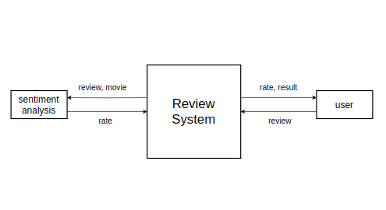

### 

### 

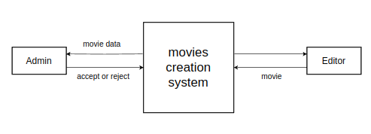

**Context diagram level 1**

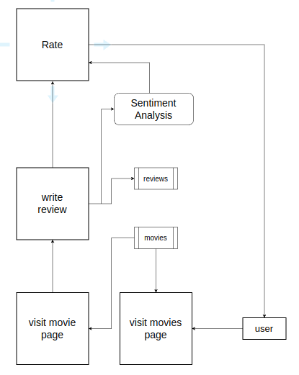

### 

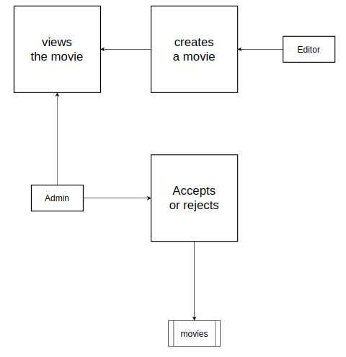



**ERD Entity Relationship Diagram**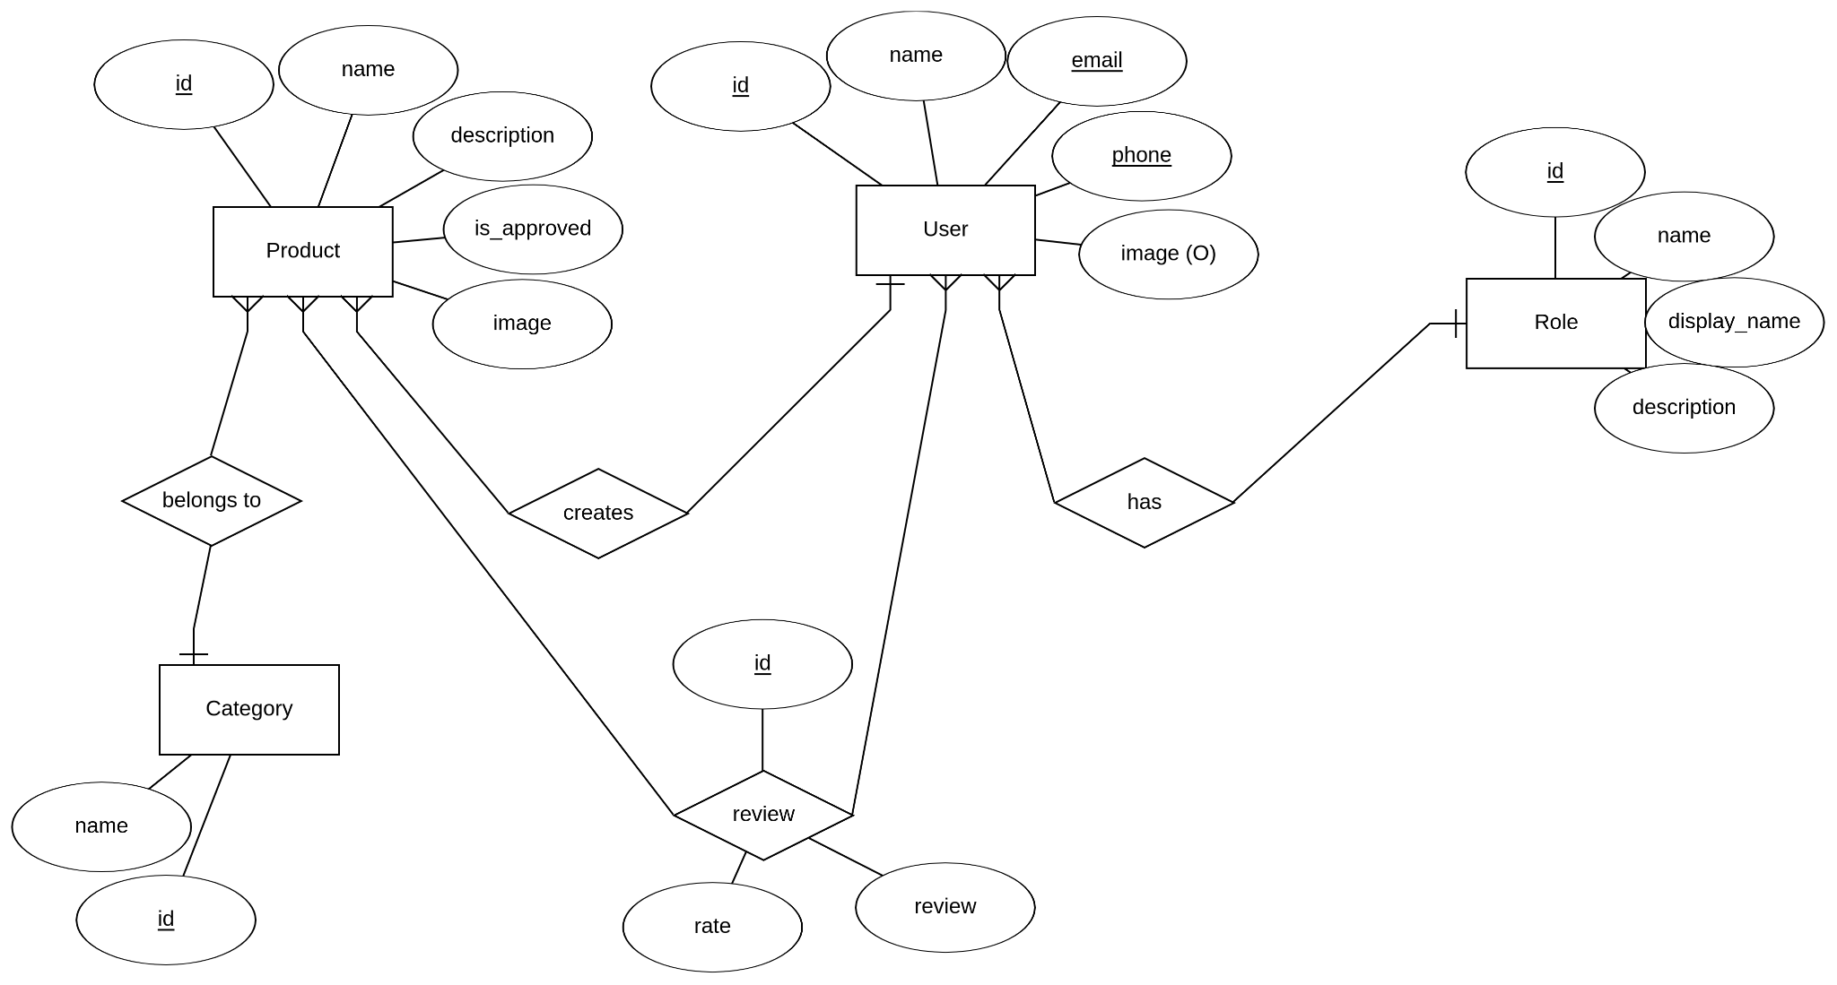

**Database Design**

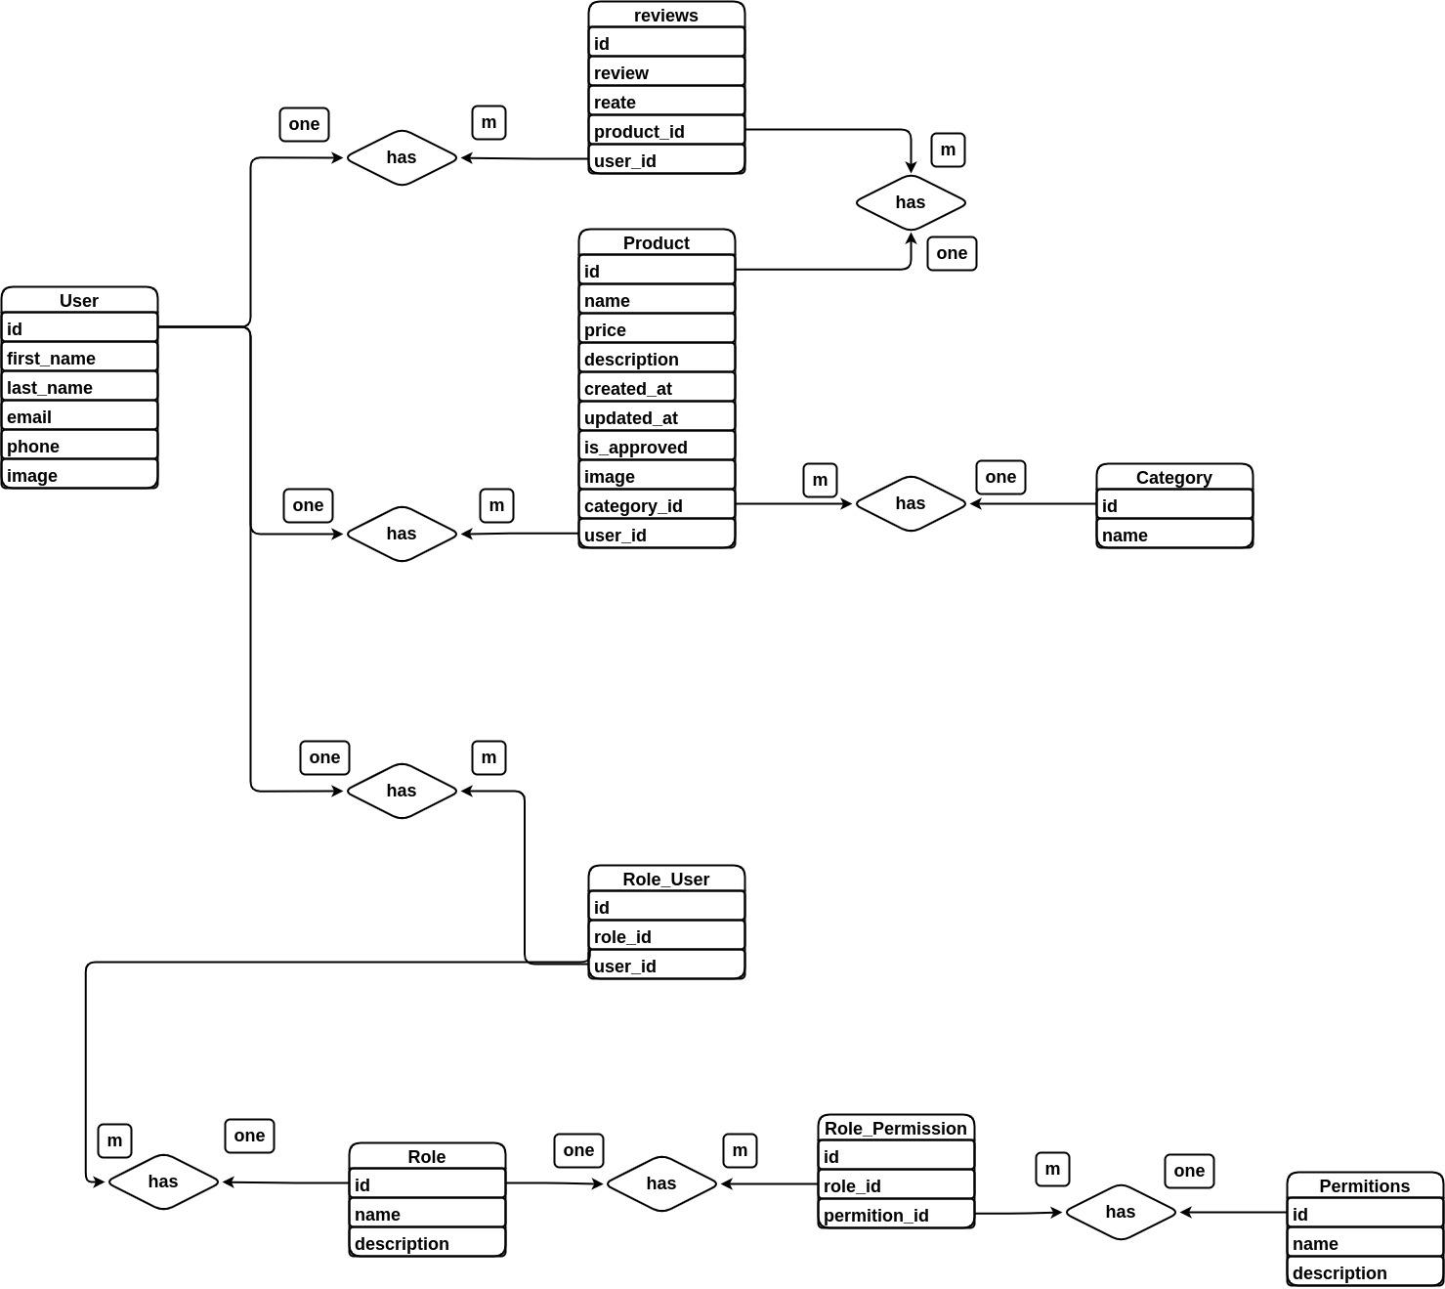



**Xampp**

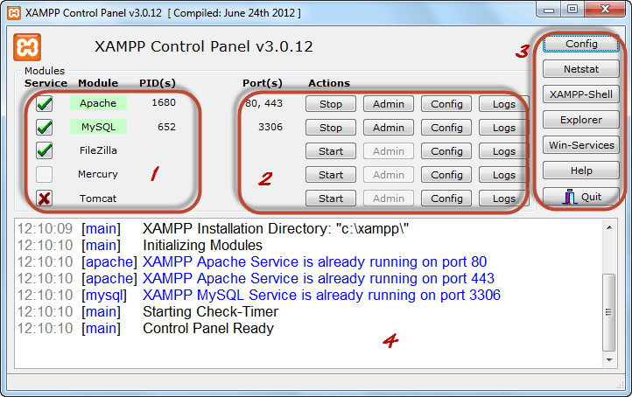

1. السيرفرات وحالتهم
2. العمليات على السرفرات
3. الإعدادات
4. شاشة طباعة النتائج والأخطاء

* نقوم بفتح أى متصفح ويب وليكن google chrome
* نقوم بكتابة هذا الرابط للدخول لقاعدة البيانات <http://localhost/phpmyadmin>
* نضغط على new لإنشاء قاعدة بيانات جديدة
* نقوم بتسهميتها graduate

**Composer**

نحتاج برنامج composer لتسطيب مشروع laravel جديد

<https://getcomposer.org/>

نقوم بتحميله وتنصيبه

وللتأكد من تنصيبه نفتح ال CMD ونكتب Composer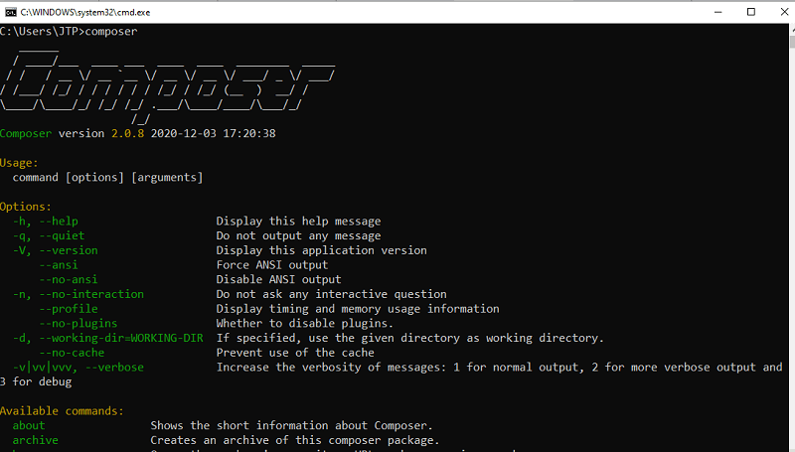

**Laravel**

الذهاب إلى ال documentation الخاصة ب laravel وفتح ال CMD وكتابة الأمر التالي



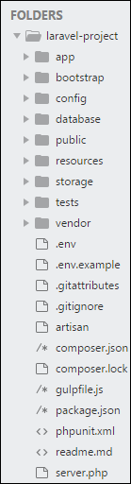

بعد تسطيب المشروع ستجد ان laravel تقوم ببناء structure معين لل folders أو directories

* **App** : إنه مجلد التطبيق ويتضمن كود المصدر بالكامل للمشروع.
* **Console**: تتضمن Artisan Commands اللازمة لـ Laravel. يتضمن دليلاً يسمى Kernel.php حيث يتم التصريح عن جميع الأوامر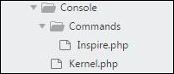

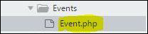

* **Events** : يتضمن هذا المجلد جميع أحداث المشروع.تُستخدم الأحداث لبدء الأنشطة وإظهار الأخطاء أو عمليات التحقق اللازمة وتوفير قدر أكبر من المرونة.
* **Exceptions** : يحتوي هذا المجلد على جميع الطرق اللازمة للتعامل مع ال Exceptions. يحتوي أيضًا على ملف handle.php الذي يعالج جميع Exceptions.
* **Http** : يحتوي مجلد Http على مجلدات فرعية Controllers , Middlewares , Requests. نظرًا لأن Laravel يتبع نمط تصميم MVC ، فإن هذا المجلد يتضمن Models و Controllers و Views لها مكان آخر محدد.
* **Jobs** : يحتفظ دليل الوظائف بالأنشطة الموجودة في قائمة الانتظار لتطبيق Laravel.
* **Listeners** : يعتمد Listeners على الـ Events ويتضامنون طرقًا تُستخدم للتعامل مع الـ Events وال Exceptions .
* Policies : **Policies** هي فئات PHP التي تتضمن منطق ال Authorization.
* **Providers** : يتضمن هذا المجلد جميع مزودي الخدمة المطلوبين لتسجيل ال Events للخوادم الأساسية وتهيئة تطبيق Laravel.
* **Bootstrap** : يحتوي هذا المجلد على كافة البرامج النصية الخاصة بتمهيد التطبيق. يحتوي على مجلد فرعي وهو ذاكرة التخزين المؤقت ، والذي يتضمن جميع الملفات المرتبطة بالتخزين المؤقت لتطبيق ويب. يمكنك أيضًا العثور على ملف app.php ، الذي يهيئ البرامج النصية اللازمة للتمهيد.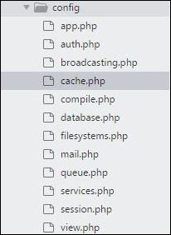
* **Config** : يشتمل مجلد الضبط على تكوينات متنوعة ومعلمات مرتبطة بها مطلوبة للتشغيل السلس لتطبيق Laravel. يتم عرض الملفات المختلفة المضمنة في مجلد التكوين كما هو موضح في الصورة هنا. تعمل أسماء الملفات وفقًا للوظيفة المرتبطة بها.
* **Database** : يحتوي على
  + Seeds : هذا يحتوي على الفئات المستخدمة لقاعدة بيانات الاختبار.
  + Migrations: يساعد هذا المجلد في استعلامات ترحيل قاعدة البيانات المستخدمة في تطبيق الويب.
  + Factories: يستخدم هذا المجلد لإنشاء عدد كبير من سجلات البيانات.
* **Public** : يحتوي على
  + .htaccess : يعطي هذا الملف إعدادات الخادم.
  + javascript and css: تعتبر هذه الملفات assets.
  + index.php: هذا الملف مطلوب لتهيئة تطبيق الويب.
* **Resources**: يحتوي على الملفات التي تعزز تطبيق الويب الخاص بك.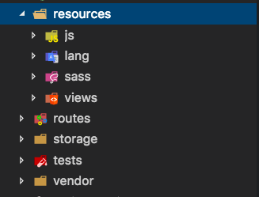
  + Assets: يتضمن مجلد الأصول ملفات مثل LESS و SCSS ، المطلوبة لتصميم تطبيق الويب.
  + Lang: يتضمن هذا المجلد التكوين للترجمة أو الاستيعاب.
  + Views: طرق العرض هي ملفات أو قوالب HTML التي تتفاعل مع المستخدمين النهائيين وتلعب دورًا أساسيًا في بنية MVC.

## **Storage**: هذا هو المجلد الذي يخزن جميع السجلات والملفات الضرورية التي نحتاجها بشكل متكرر عند تشغيل مشروع Laravel.

## App: يحتوي هذا المجلد على الملفات التي تم استدعاؤها على التوالي.

## Framework: يحتوي على الجلسات وذاكرة التخزين المؤقت وطرق العرض التي يتم استدعاؤها بشكل متكرر.

## Logs: يتم تعقب كافة الاستثناءات وسجلات الأخطاء في هذا المجلد الفرعي.

## **Tests** : يحتوي على الـ unit tests و configuration tests و end to end tests

## **Vendor** : يحتوي على كل ال dependencies

نقوم ببناء كل ال migrations الخاصة بالمشروع حيث اننا قمنا بتصميم الdatabase في خطوة system design k نقوم ببنائها كلها ولكن آخر migration هي خاصه ب package اسمها lara-trust سنقوم بالتحدث عنها لاحقا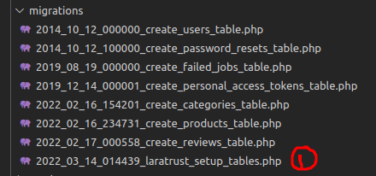

user migration

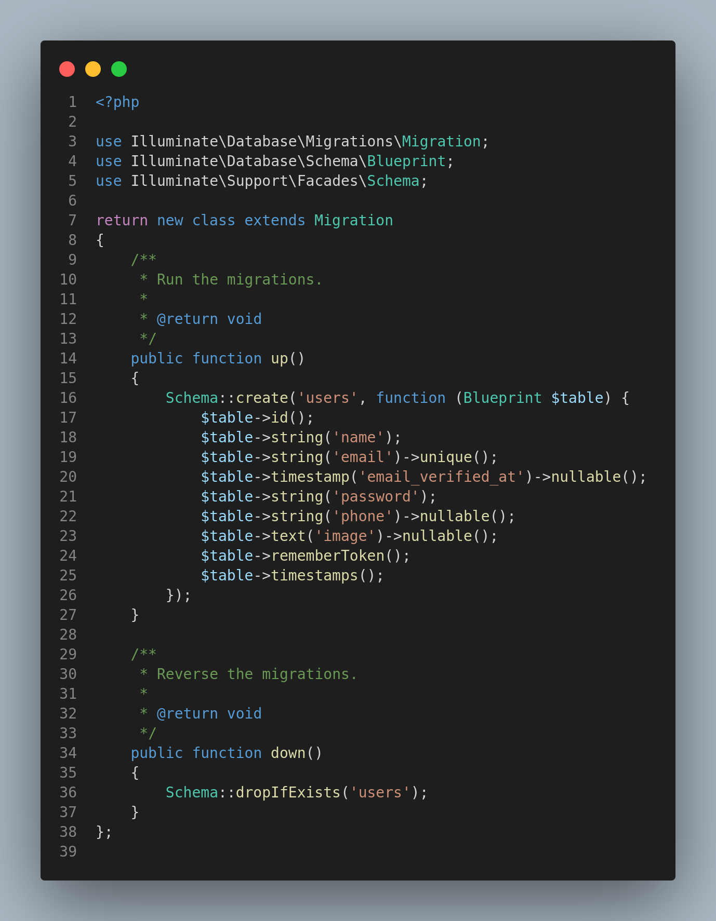

reset password migration

هذا الملف يكون جاهز في مشروع laravel ويستخدم للسماح لل user من تغيير ال password

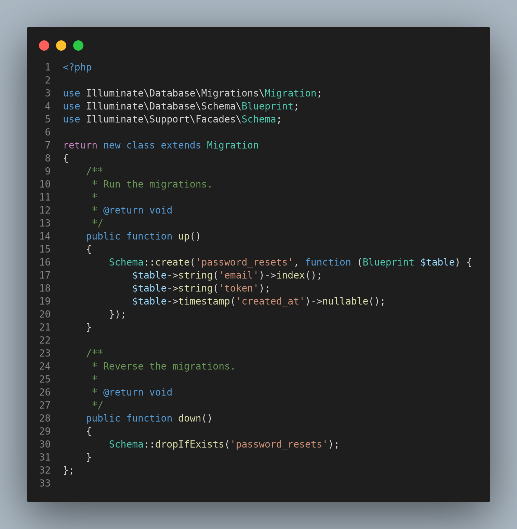

failed jobs migration هذا الملف يكون جاهز في مشروع laravel ويستخدم لتخزين ال jobs التي فشلت في التنفيذ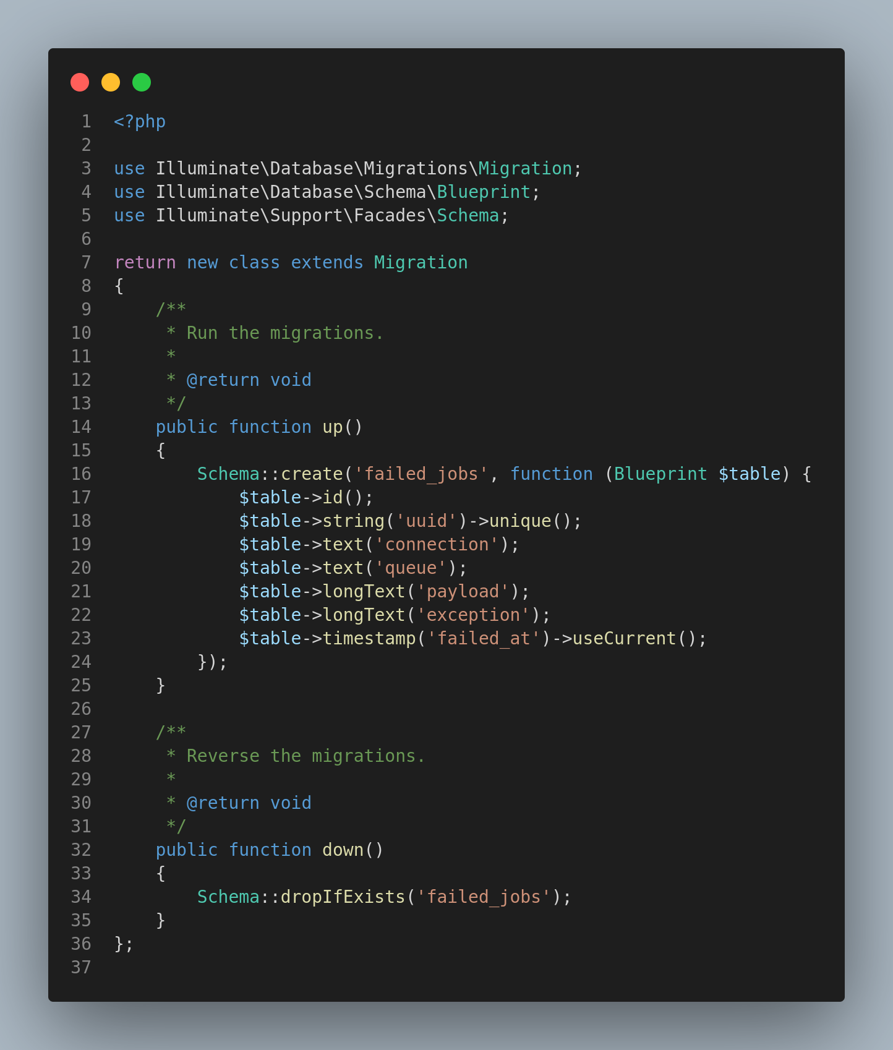

personal access tokens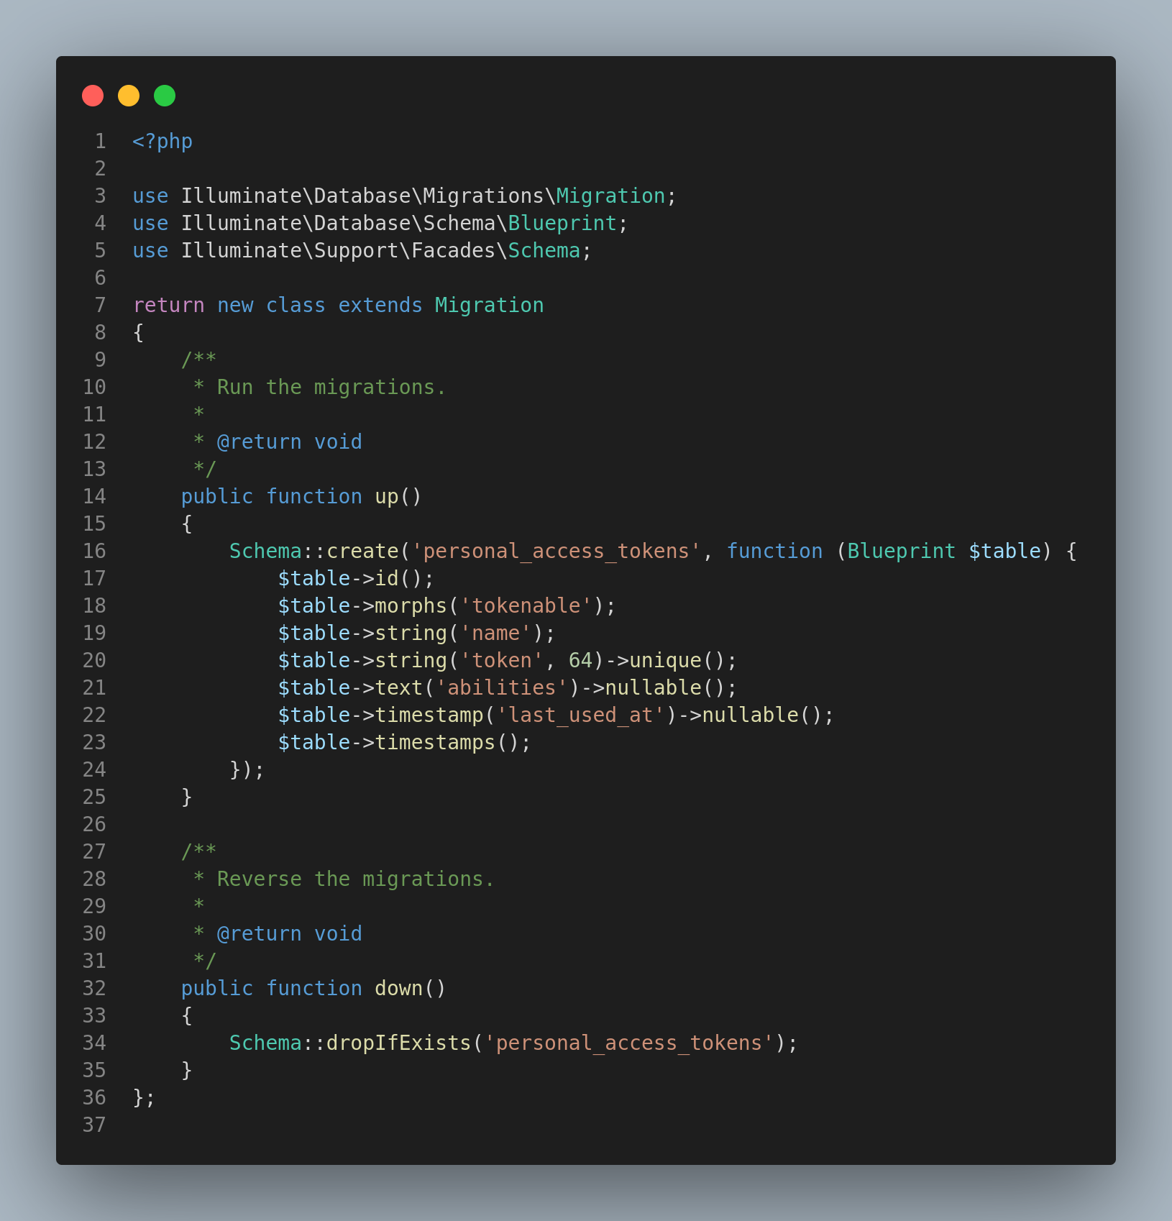

جدول ال categories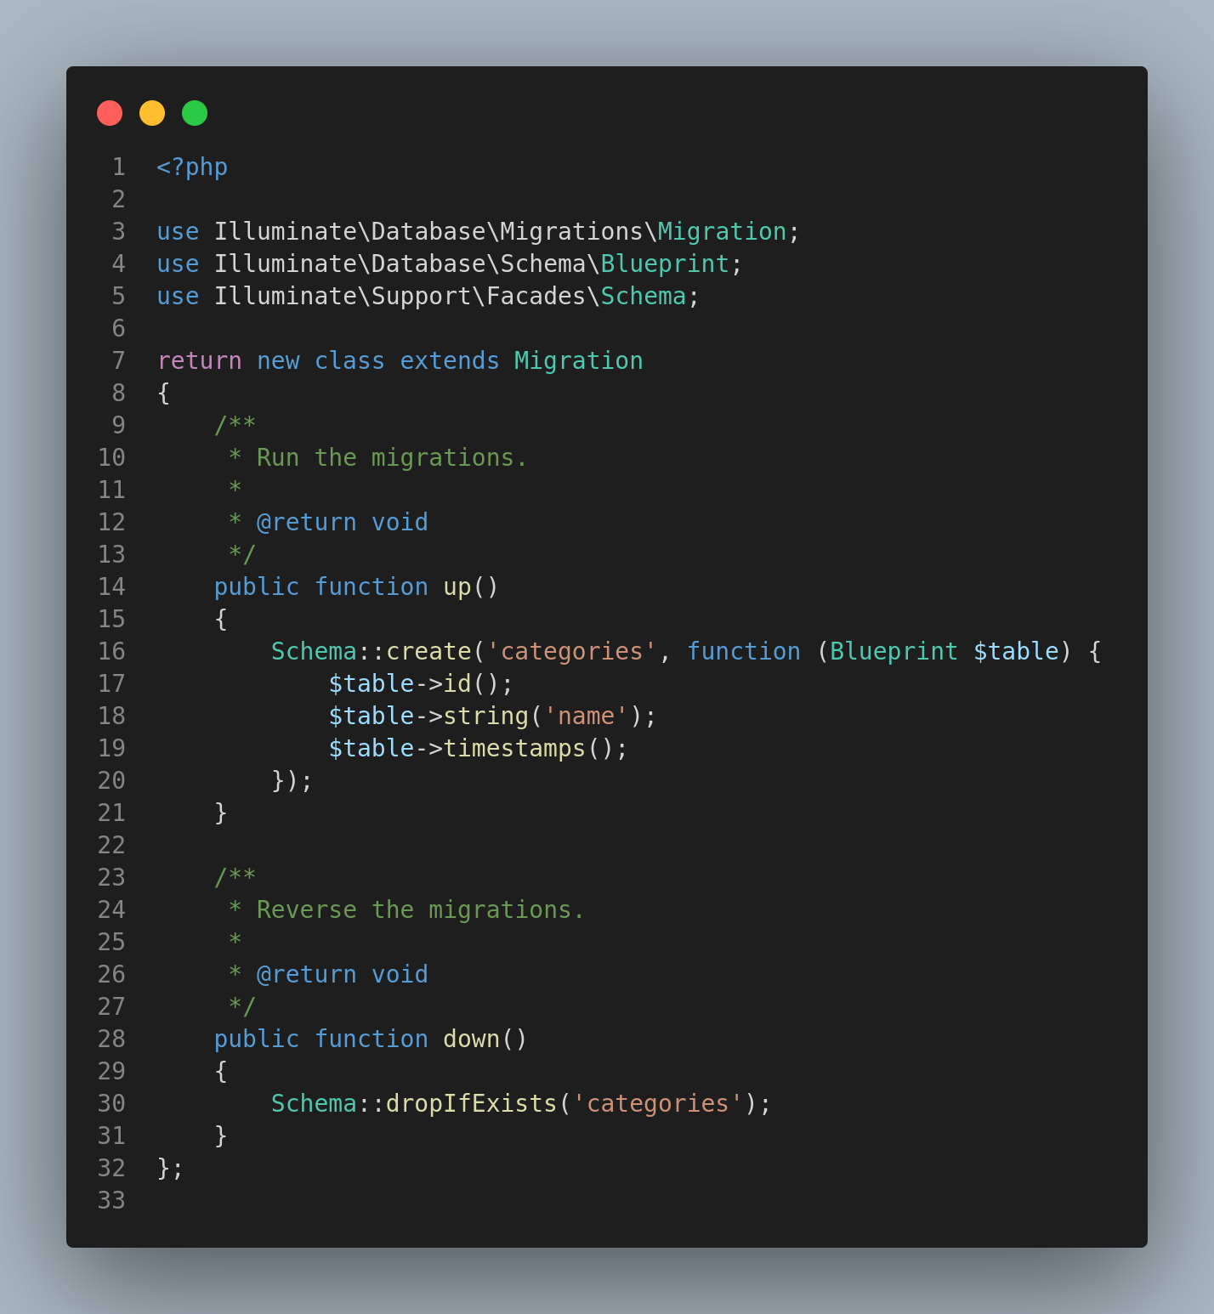

جدول ال products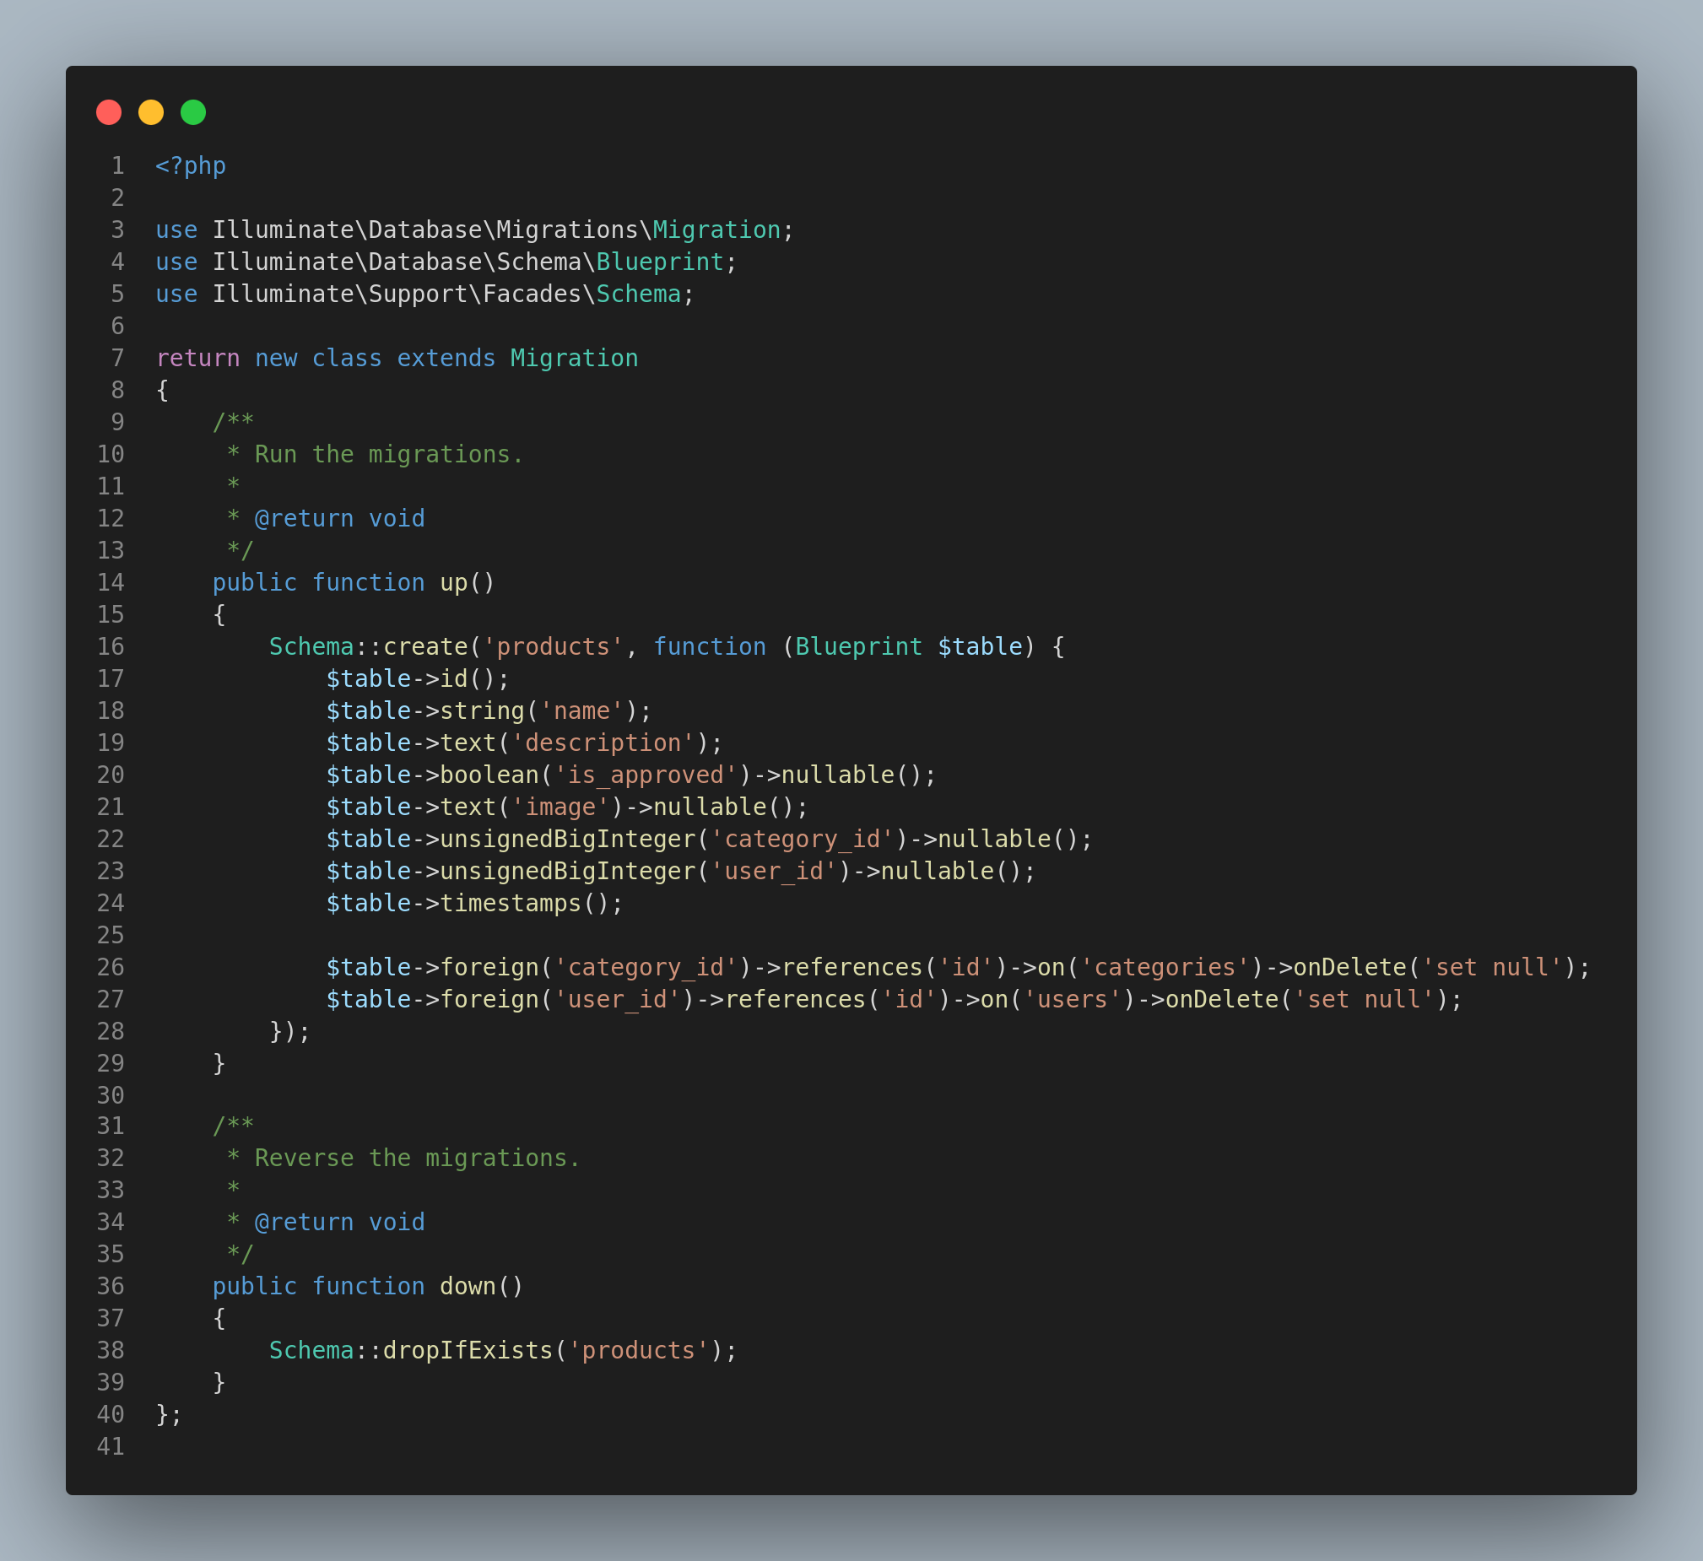

جدول ال reviews

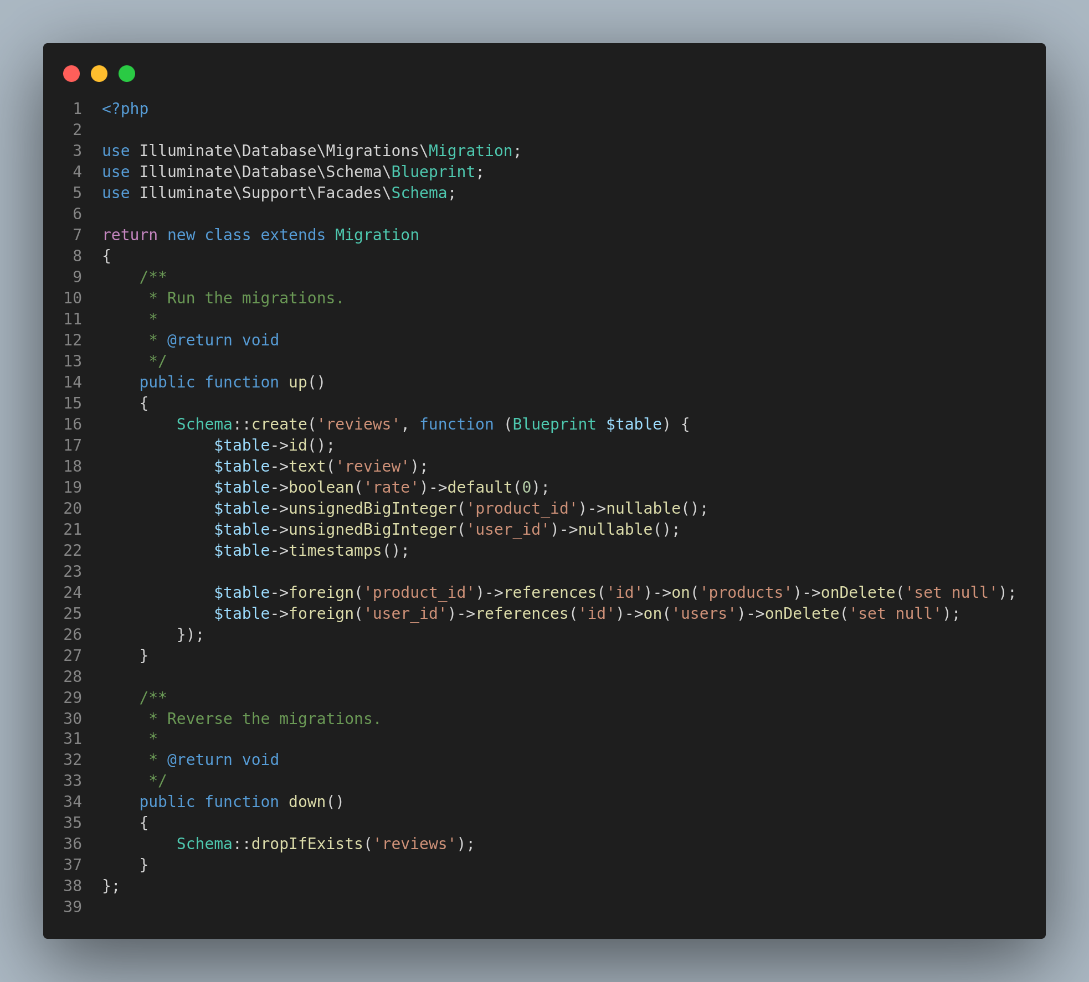

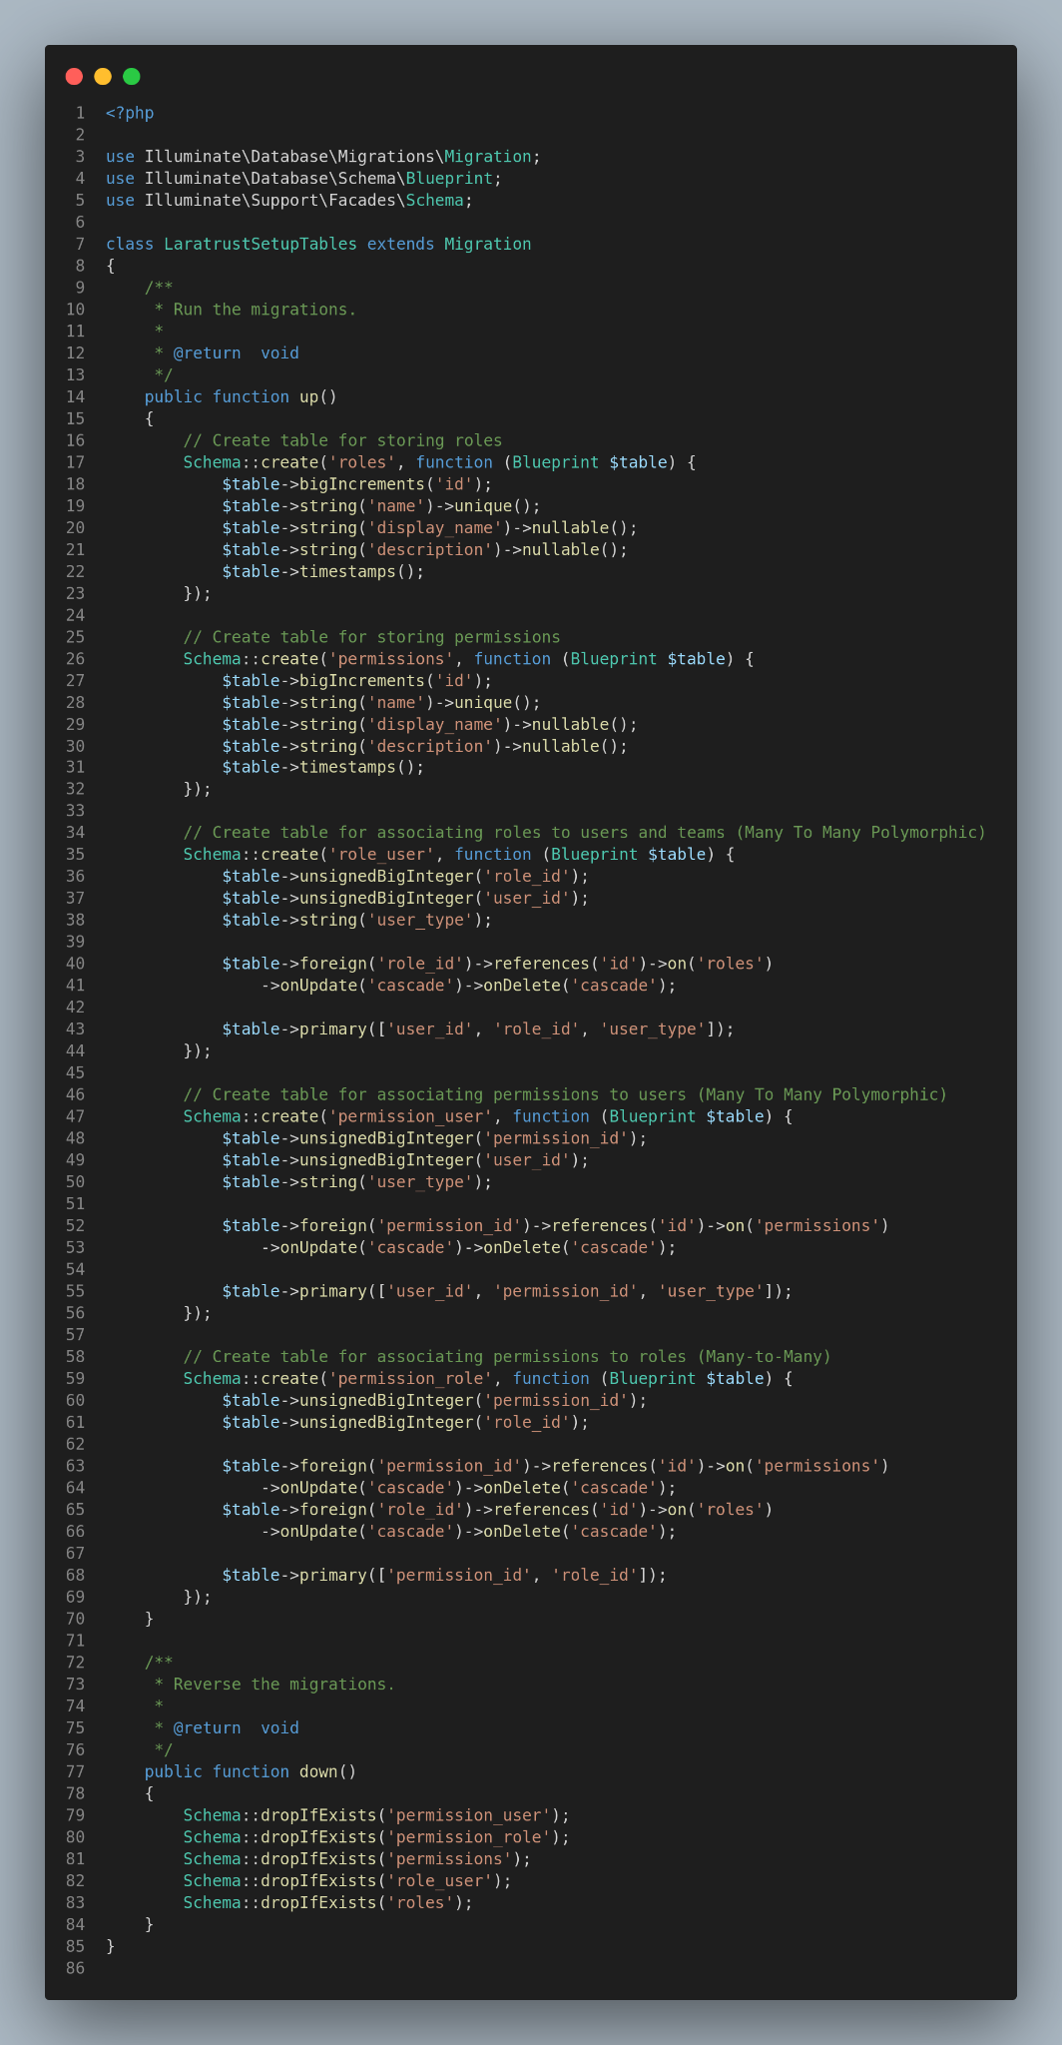

جدول الـ roles و ال permissions هذا الجدول يتم بناؤه تلقائيا من ال package

<https://laratrust.santigarcor.me/>

نقوم بتسطيب laratrust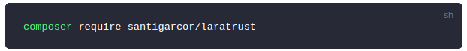

نقوم بنشر اعدادت ال package

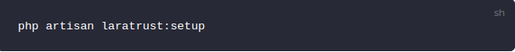



وسنجد الملف موجود في ال migrations

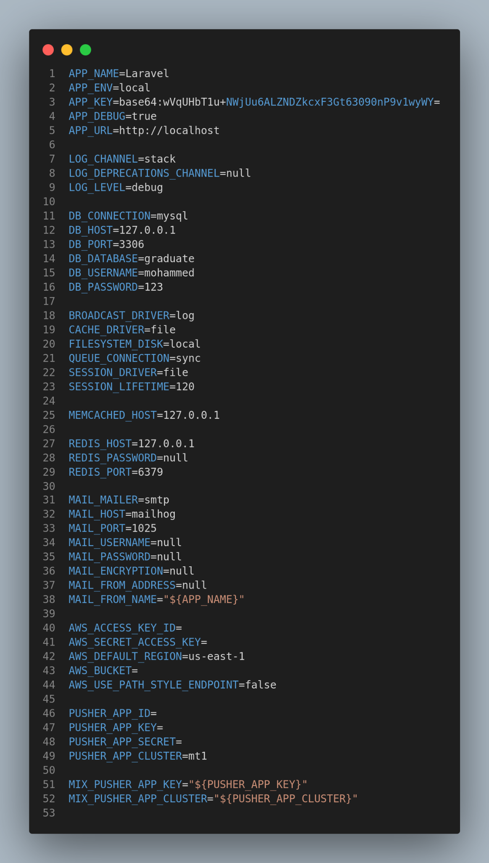

set up the .env file نضع اسم ال database وال password اذا وجد

ثم نقوم بفتح ال cmd في مسار المشروع ونستخدم

php artisan migrate

وهذا ال command سيقوم ببناء كل جداول ال database

نقوم ببناء ال factories والتي تستخدم لوضع داتا وهمية للتجربة في ال database

category factory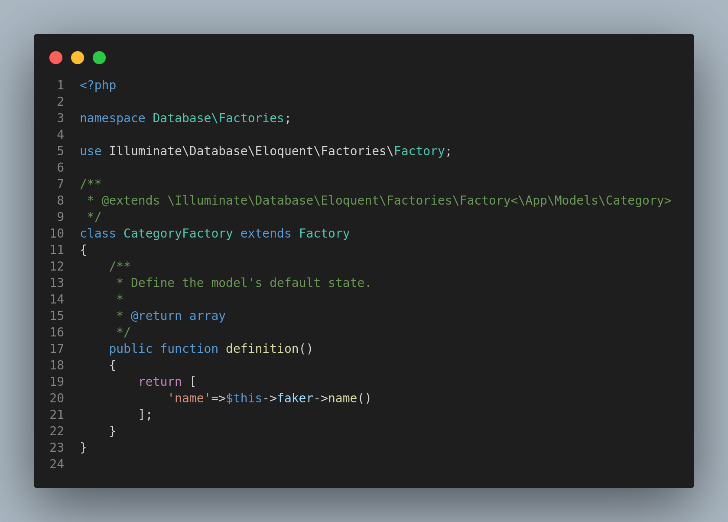

product factory

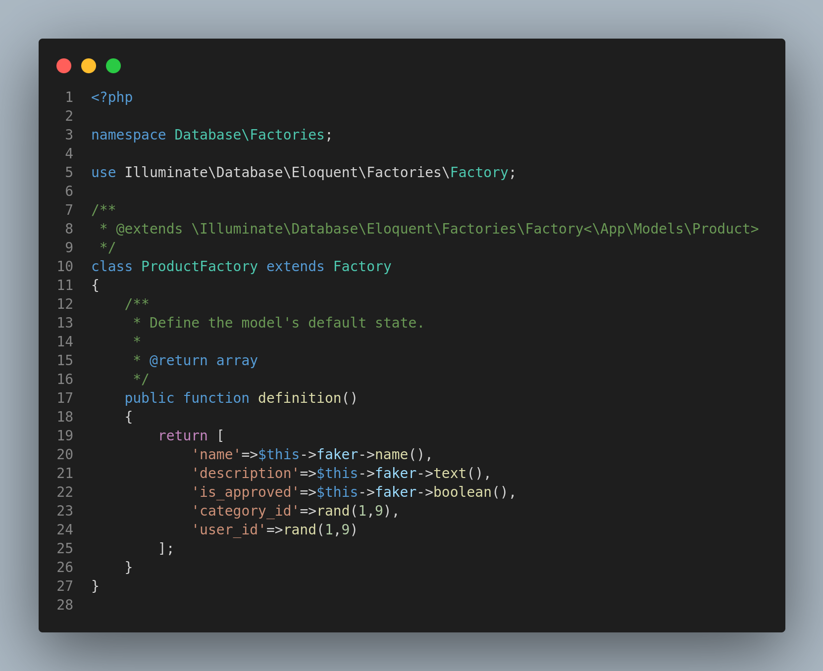

user factory

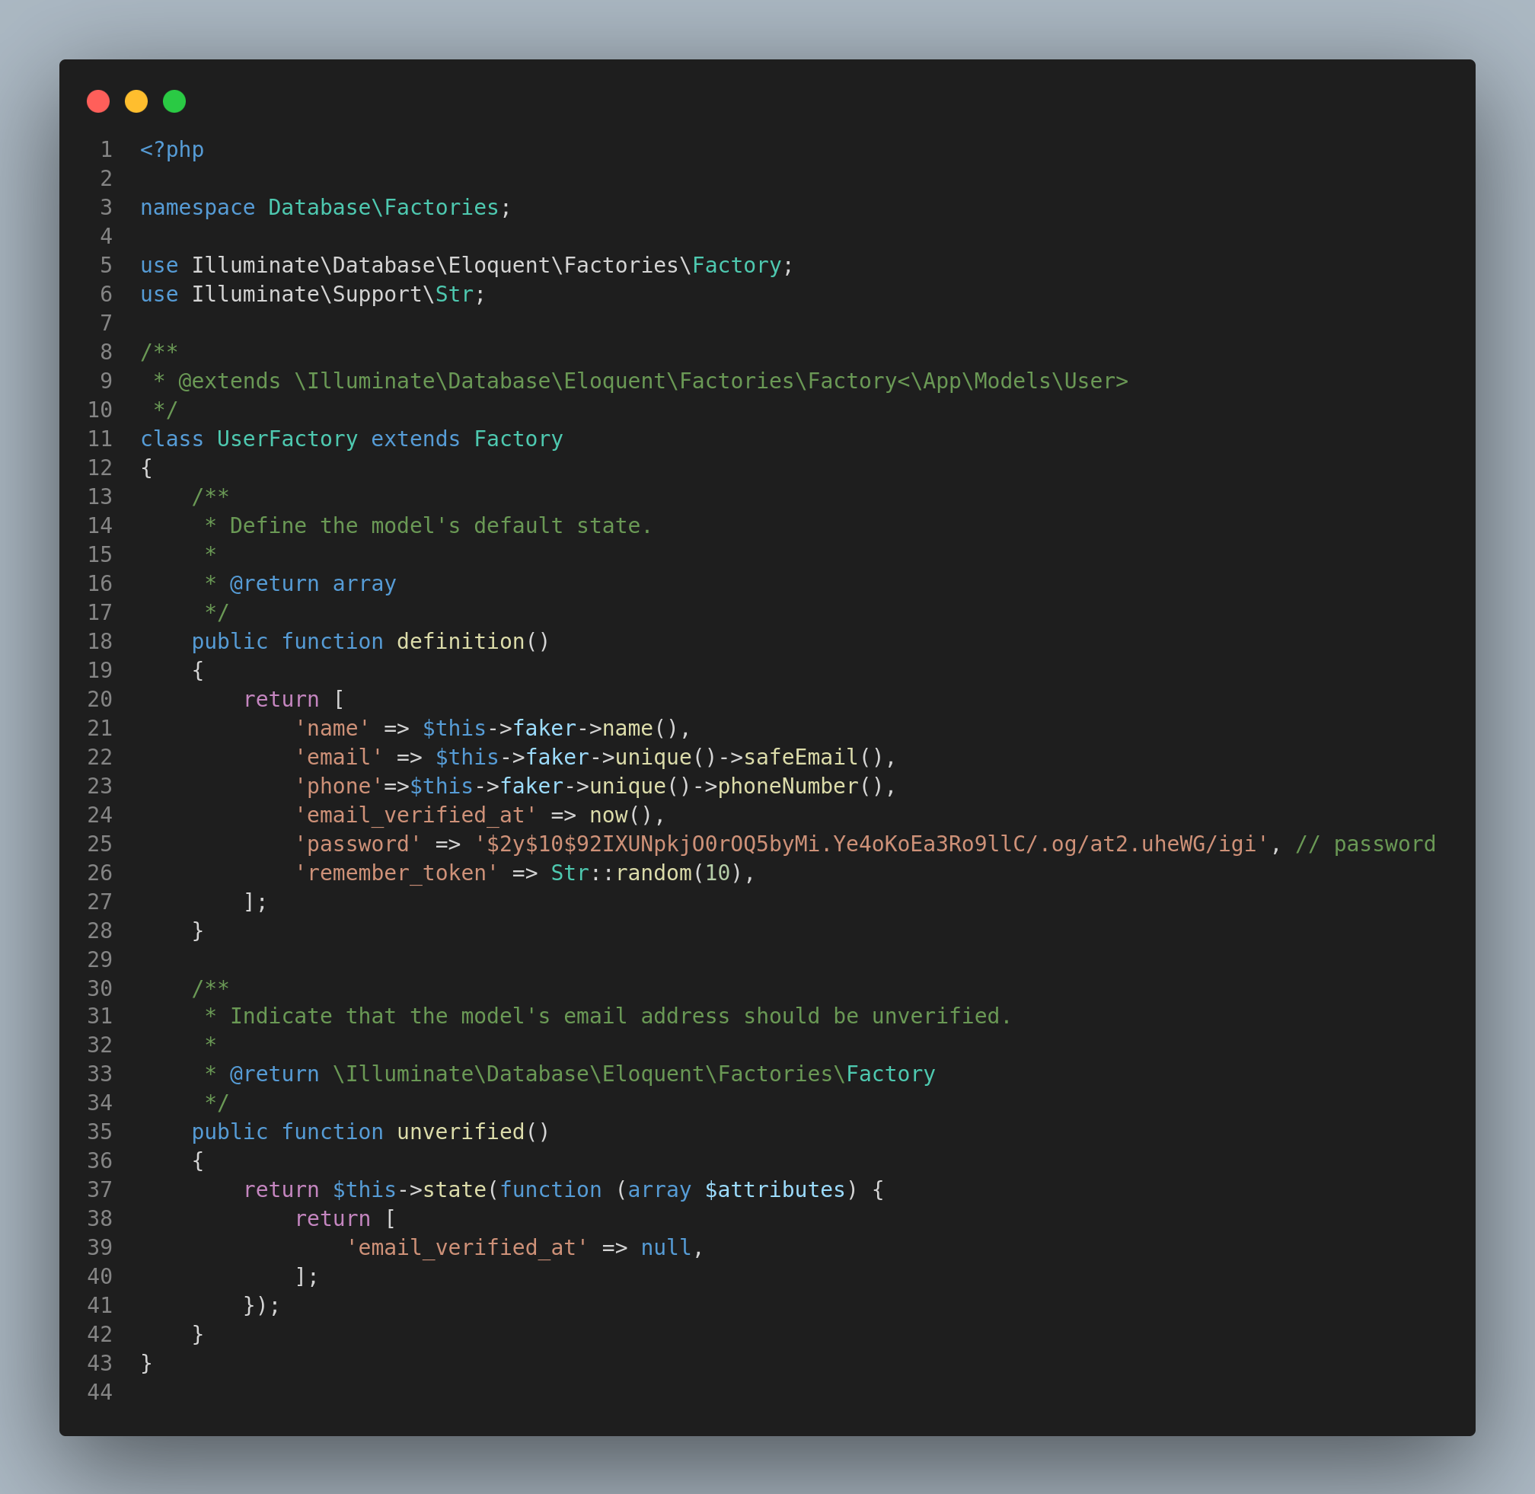

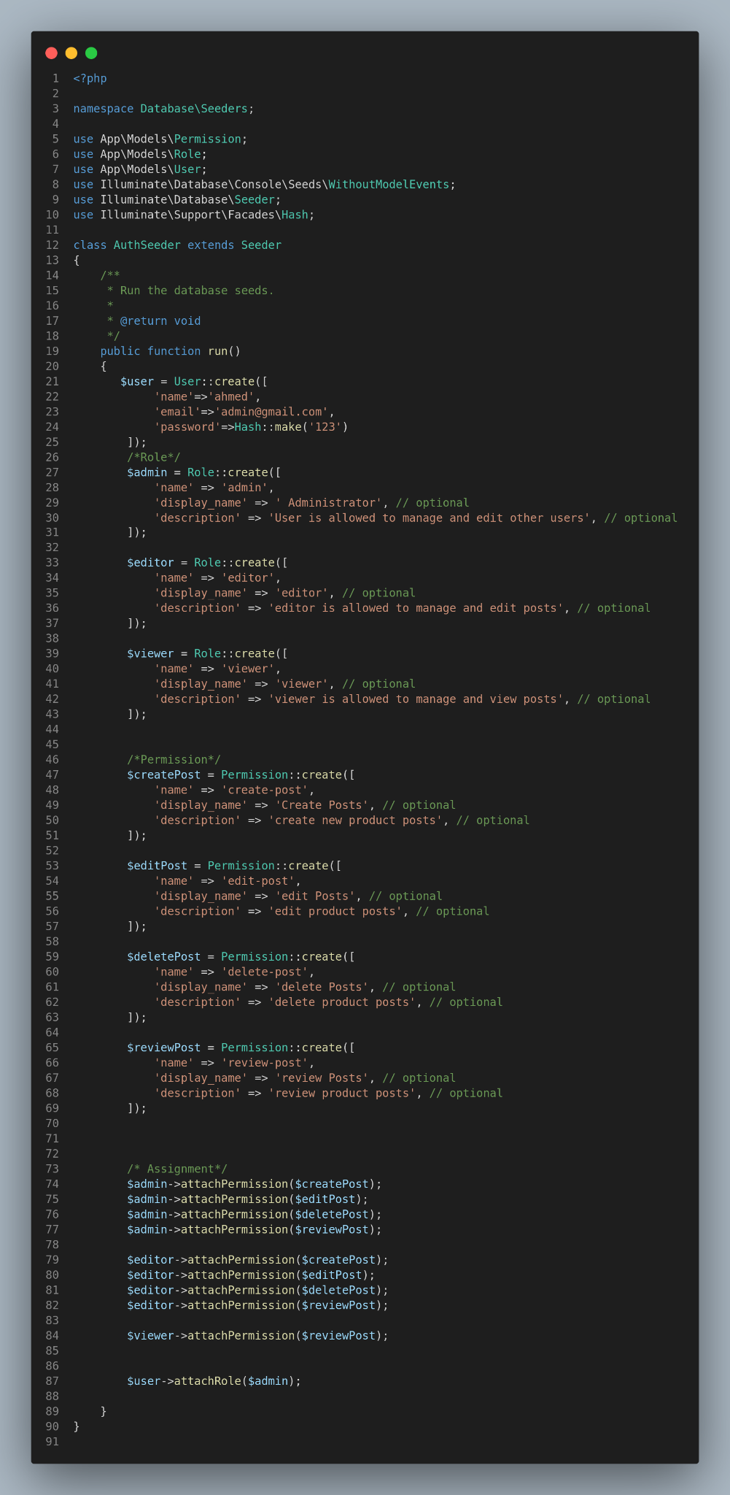

نقوم ببناء seeder وهو ما يستخدم لتشغيل ال factories

ثم نقوم بتشغيل ال seeder عن طريق ال command

php artisan db:seed

وكلما اردنا ان نقوم بتغيير في تركيب ال database

نقوم بتشغيل ال command

php artisan migrate:fresh

ثم نقوم ب

php artisan db:seed

أو يمكن تشغيل الإثنين عن طريق

php artisan migrate:fresh –seed

ثم نقوم ببناء ال routes في ملف routes/web.php ال routes الخاصة بالداشبورد

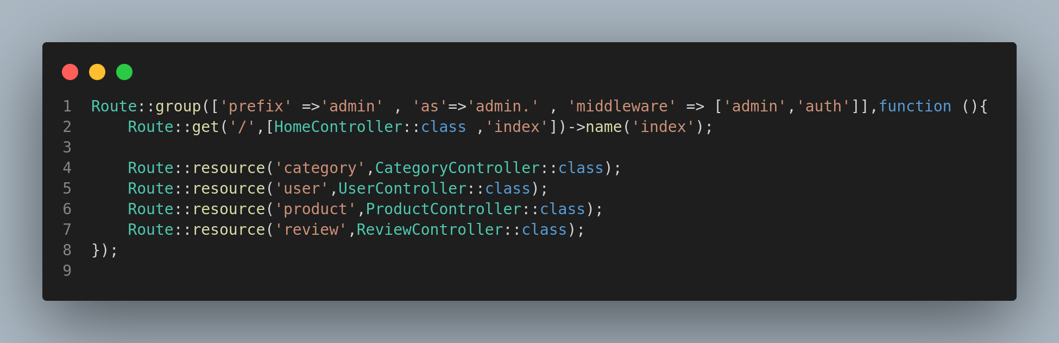

هذه ال routes تقوم بتوصيل ال endpoints url الى دالة معينة في الـ controller

كلمة resource معناها انها تقوم ببناء 7 endpoints

1. Index
2. Create
3. Store
4. Edit
5. Update
6. Delete
7. Show

ال routes الخاصة بالواجهة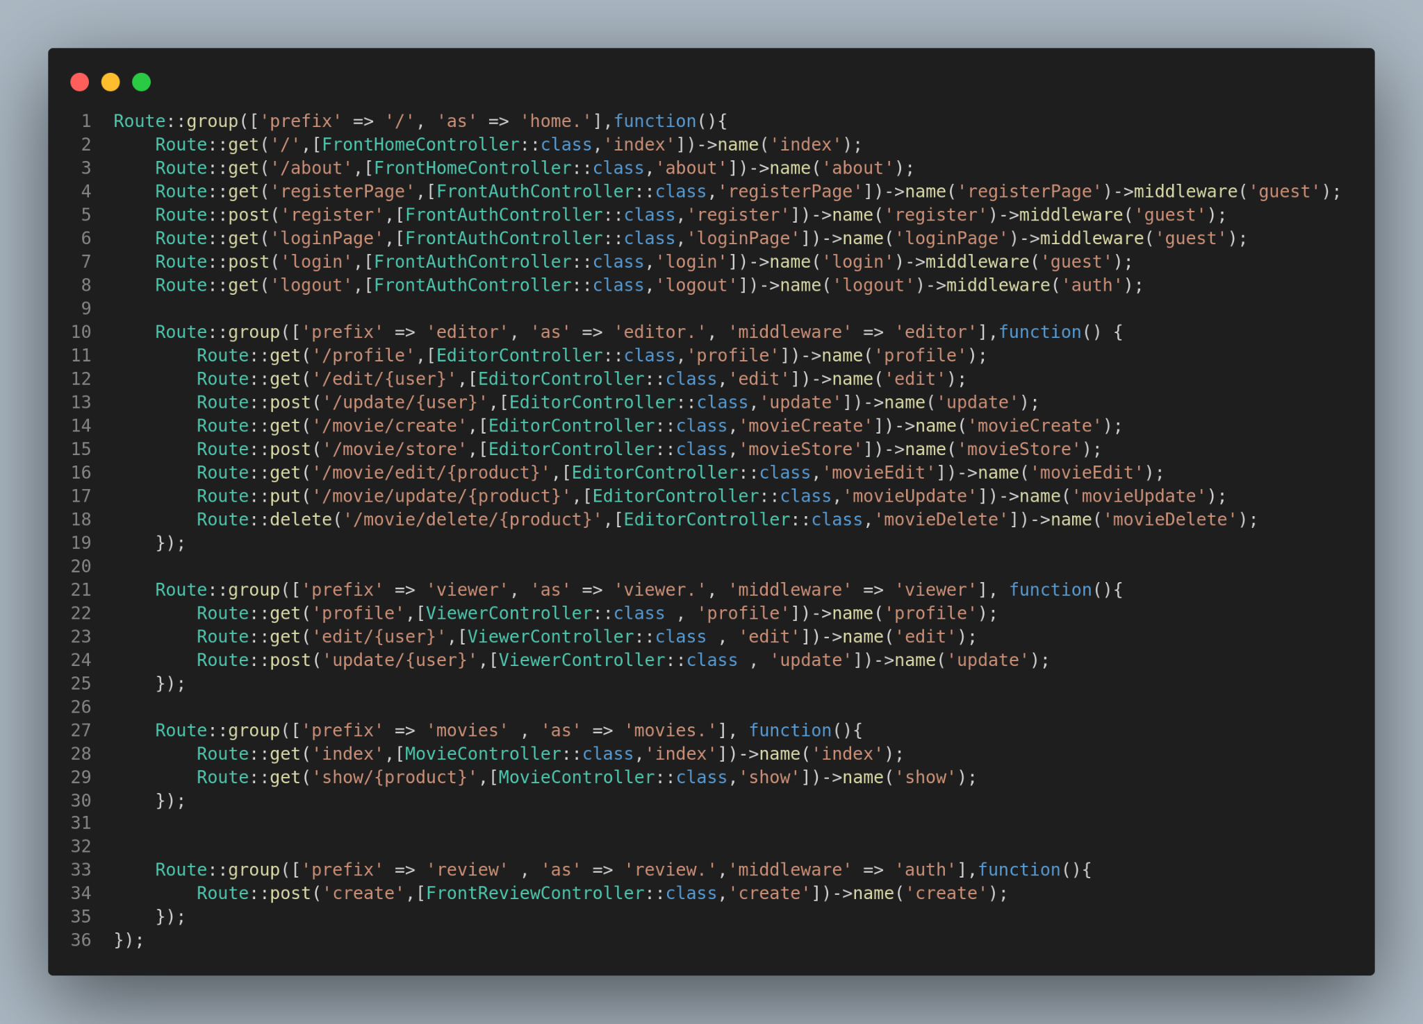

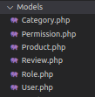

ثم نقوم ببناء ال models ال models هي حلقة الوصل بين ال controller وال database

ال model الخاص بال category

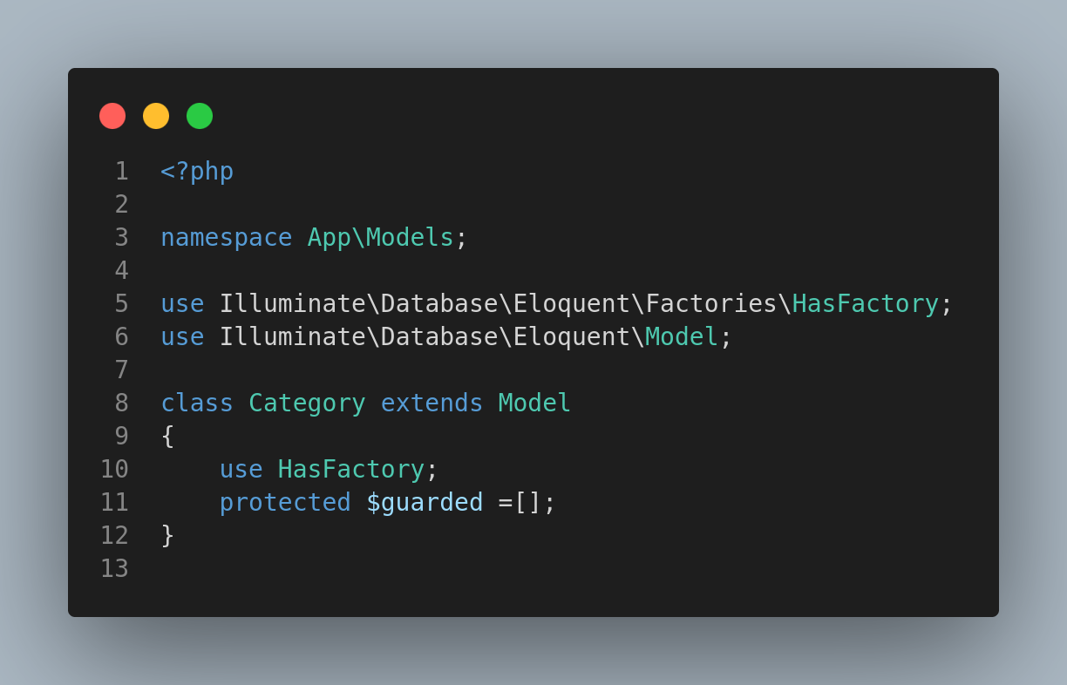

ال trait المسمى ب HasFactory ضروري لكي تعمل ال factories

ال guarded معناه أنه لا يوجد اى column محمي ضد أن تقوم بالتخزين فيه في ال database

ال model الخاص بال permission

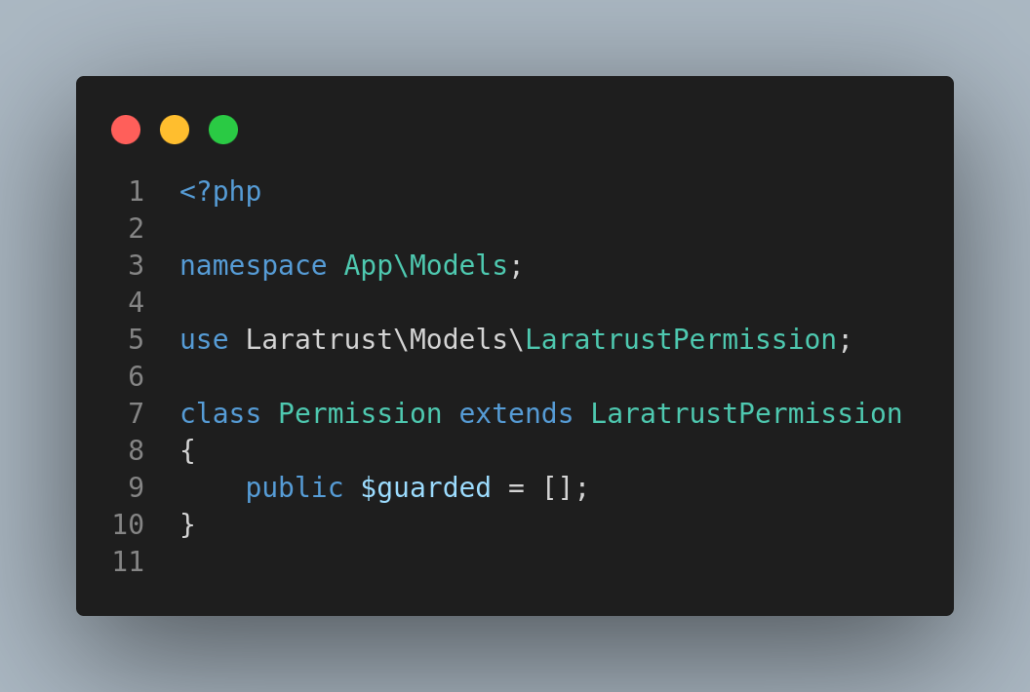

ال model الخاص بال product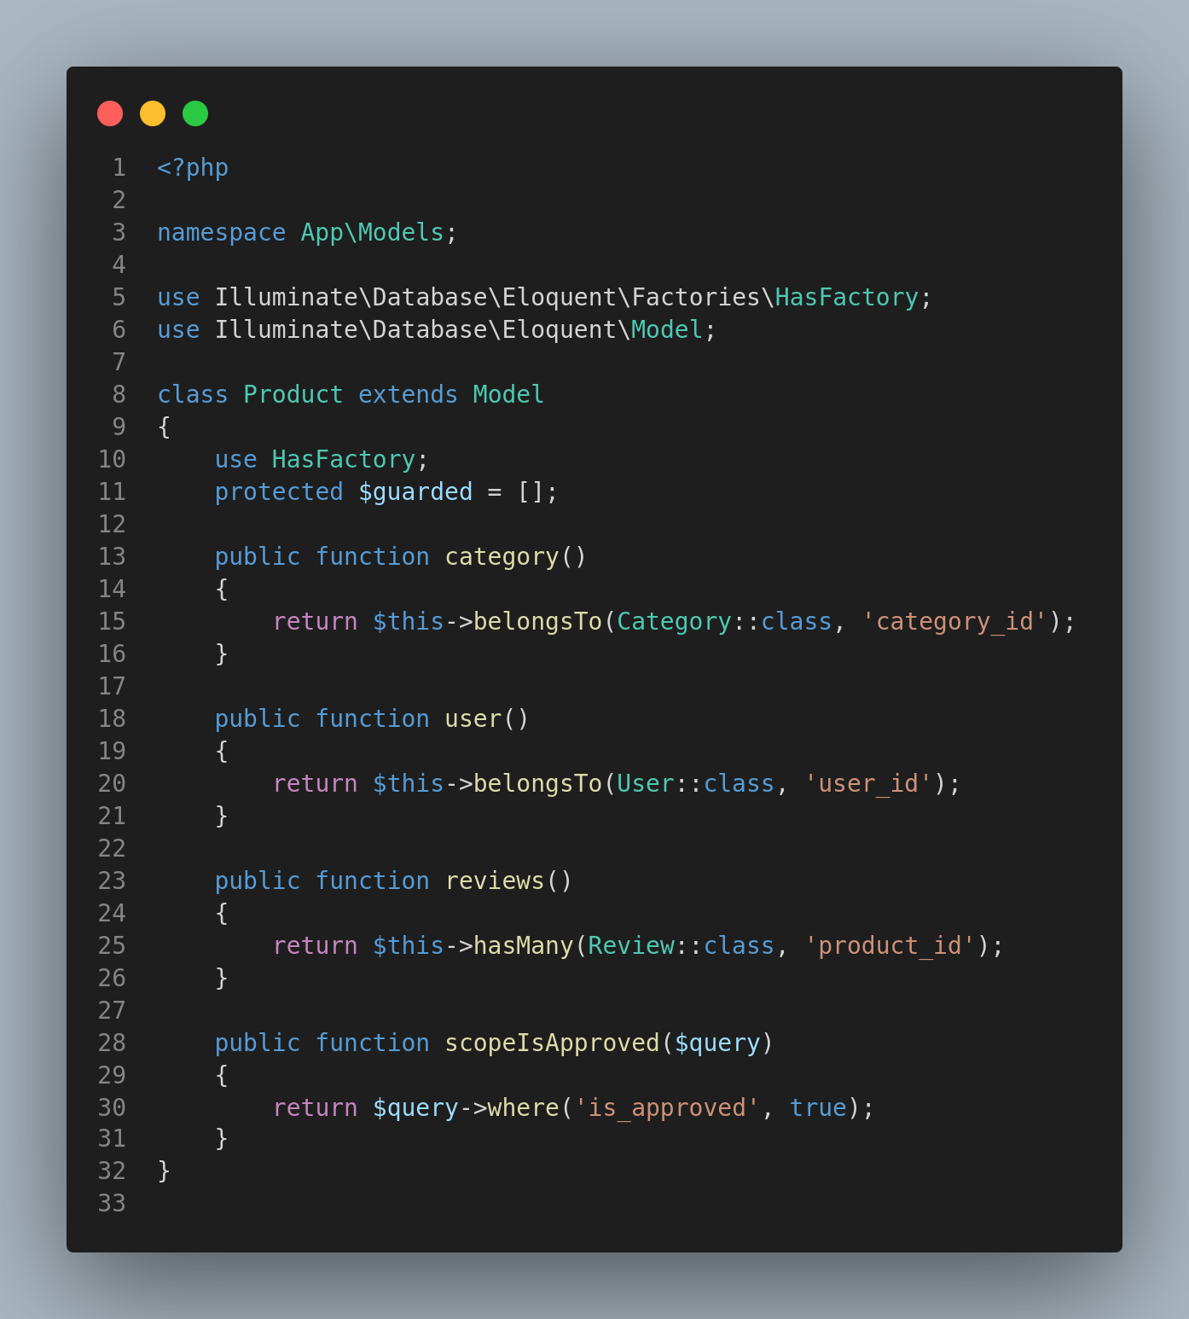

أيضا نقوم بتعريف ال relations العلاقة اذا كانت one to one نستخدم الداله belongsTo العلاقة اذا كانت one to many أو many to many نستخدم الدالة hasMany ال scope يقوم بعمل امتداد لل query ال model الخاص بال review.

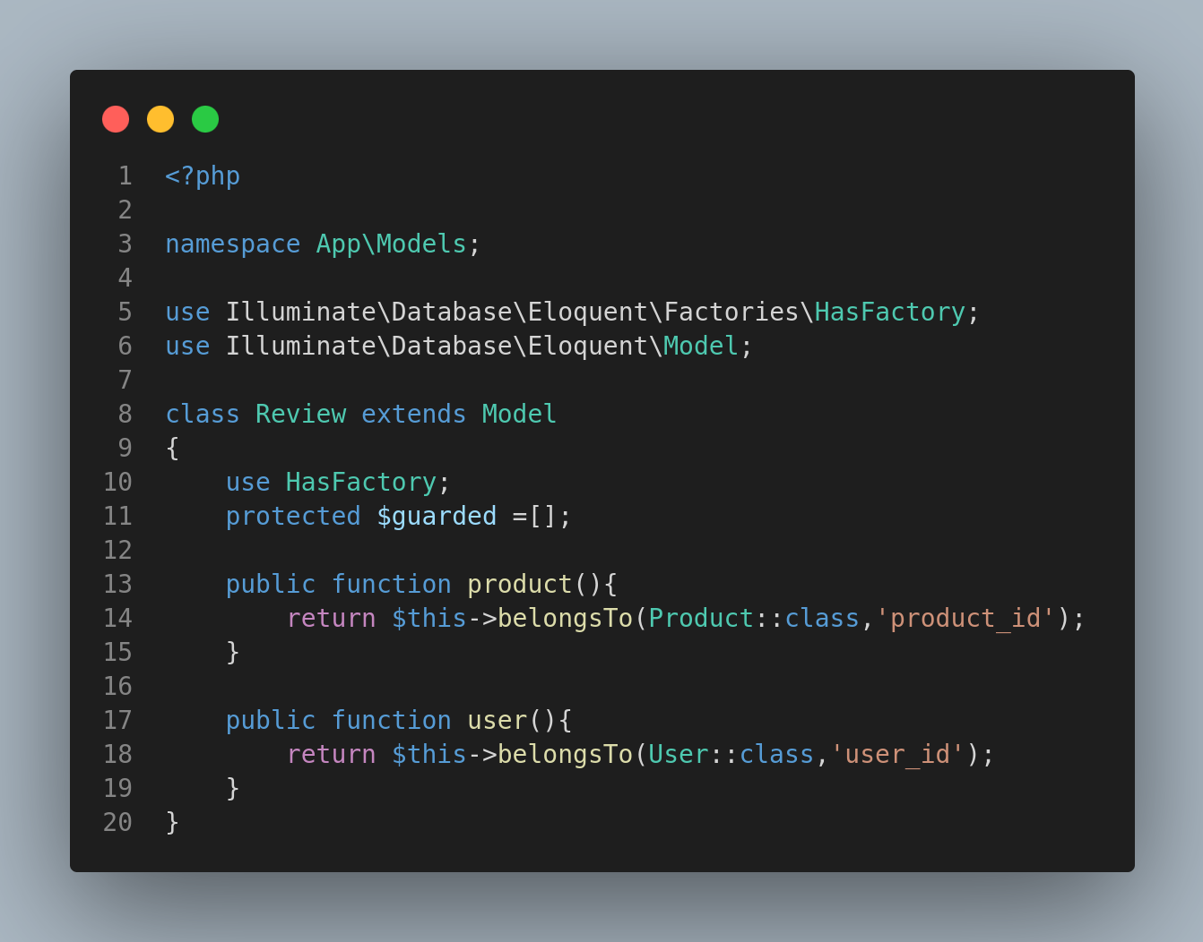

ال model الخاص بال role

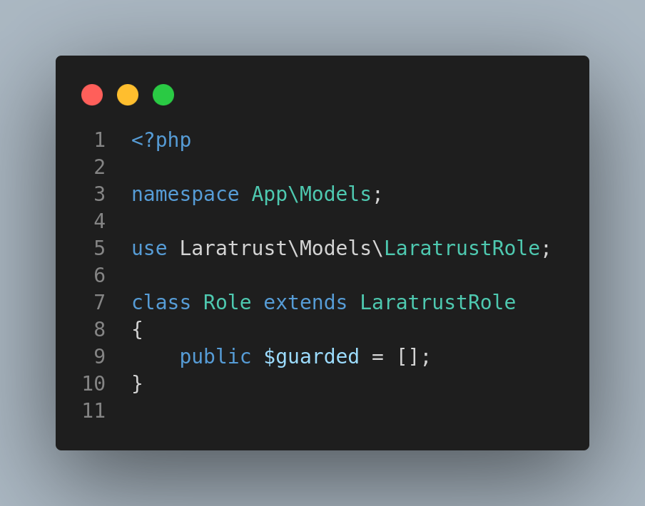

ال model الخاص بال user

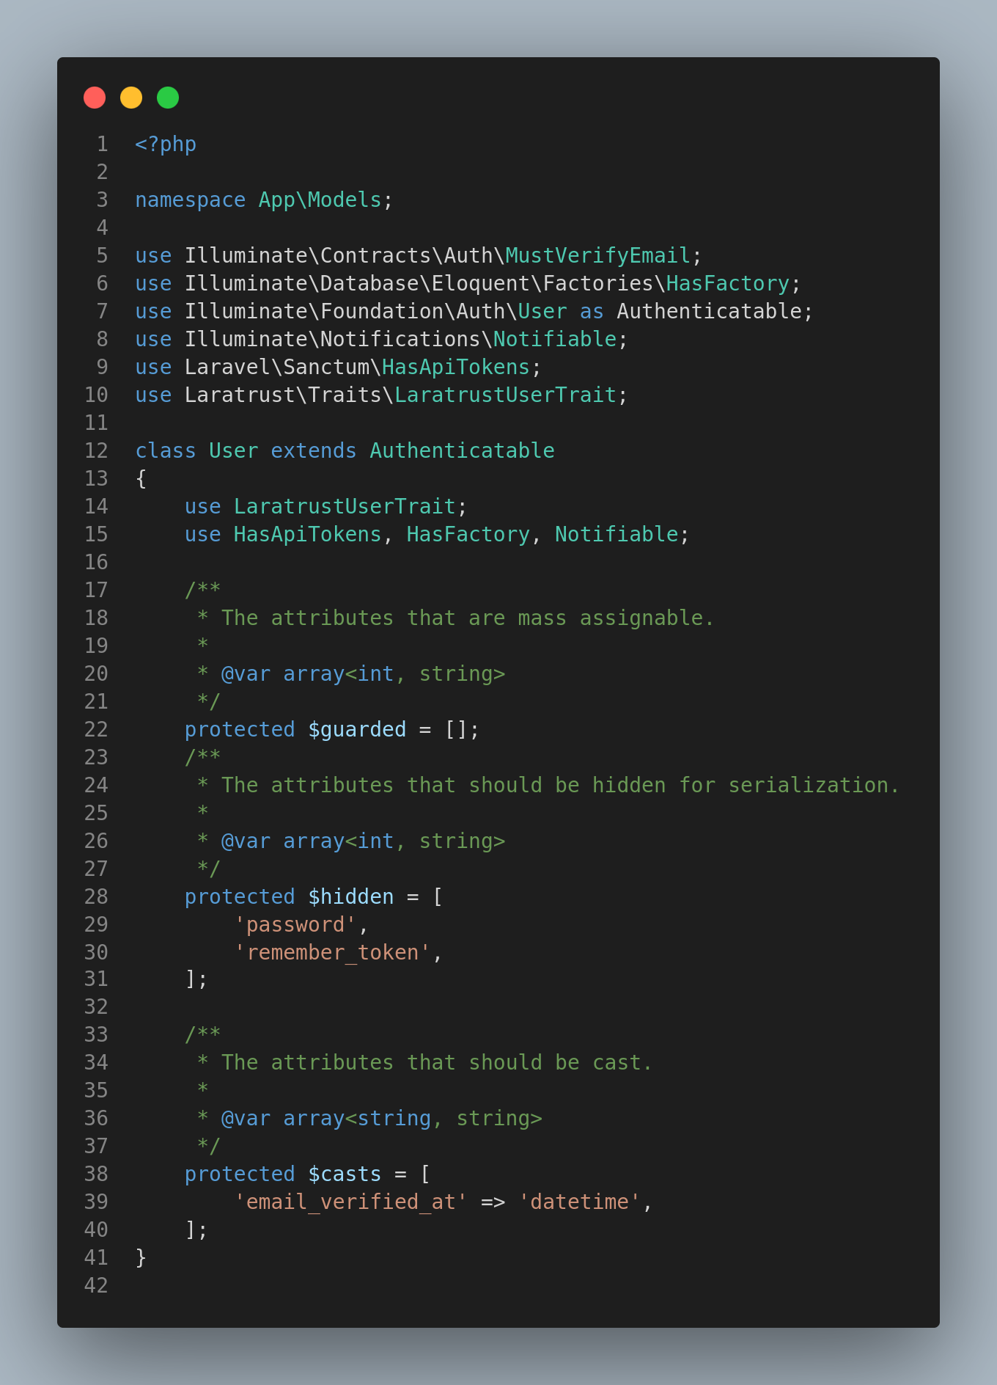

نقوم ببناء ال controllers

Home Controller

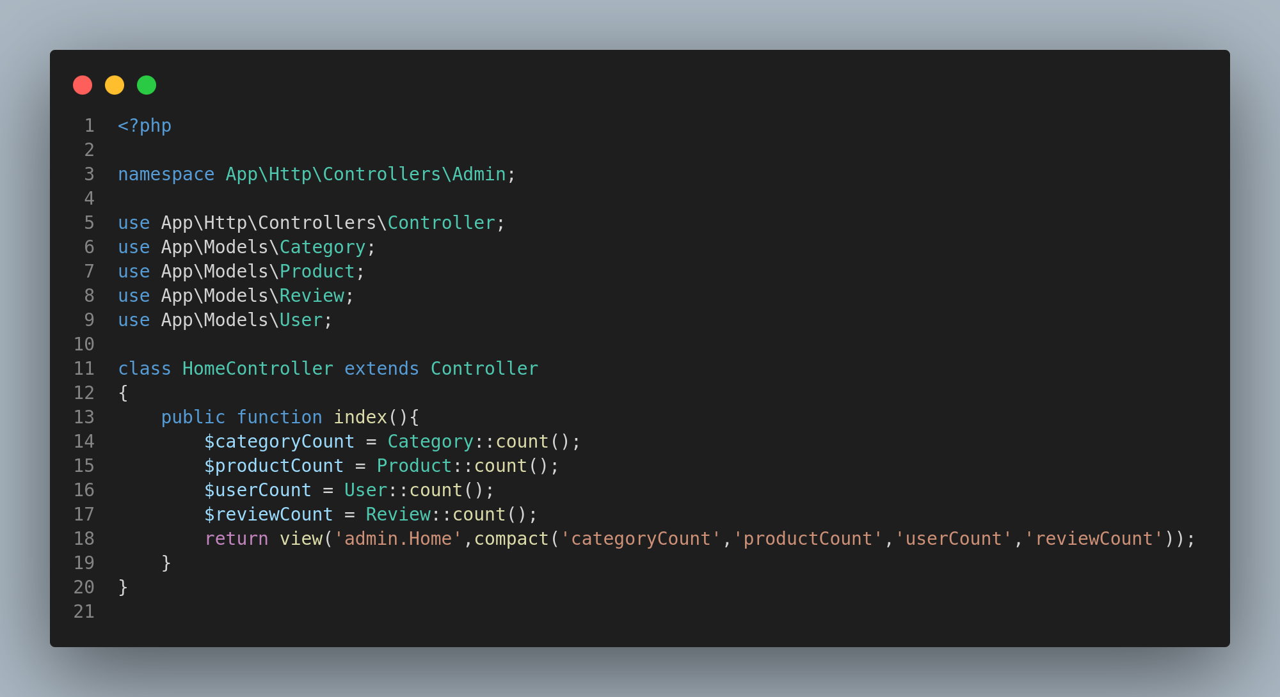

هذا ال controller كما هو موضح من قبل يحتوي على مجموعة من الدوال التي توصل من endpoint معينة تم تعريفها في ال routes وتوصل إلى view معين ال view هو باختصار كود الواجهة الذي تتم عليه عملية ال render من كود html ,css ,js وفي laravel نستخدم template language قويه جدا اسمها blade. هذا ال controller فيه داله واحده توصل إلى ال view الذي مساره admin.home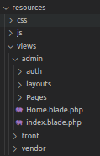

ال admin.home view

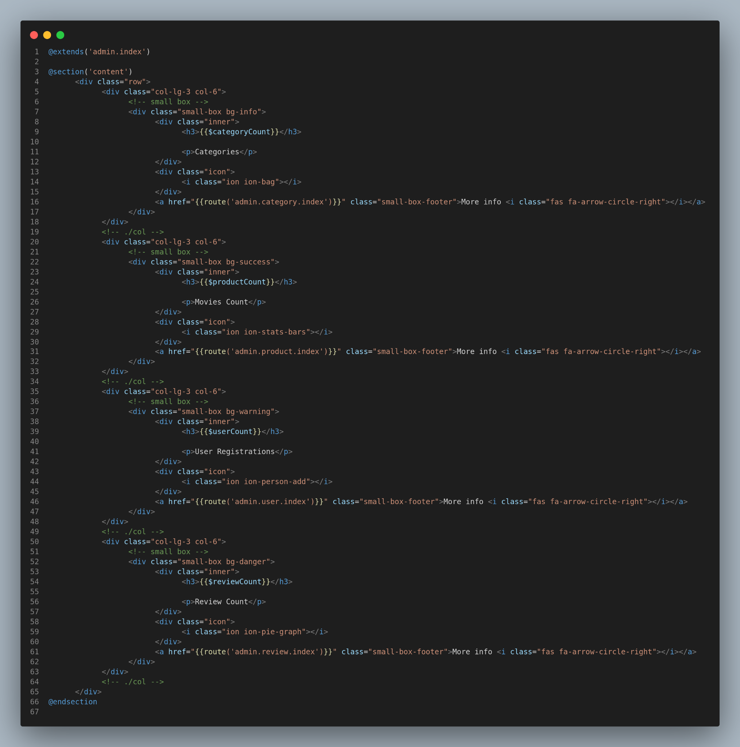

Auth Controller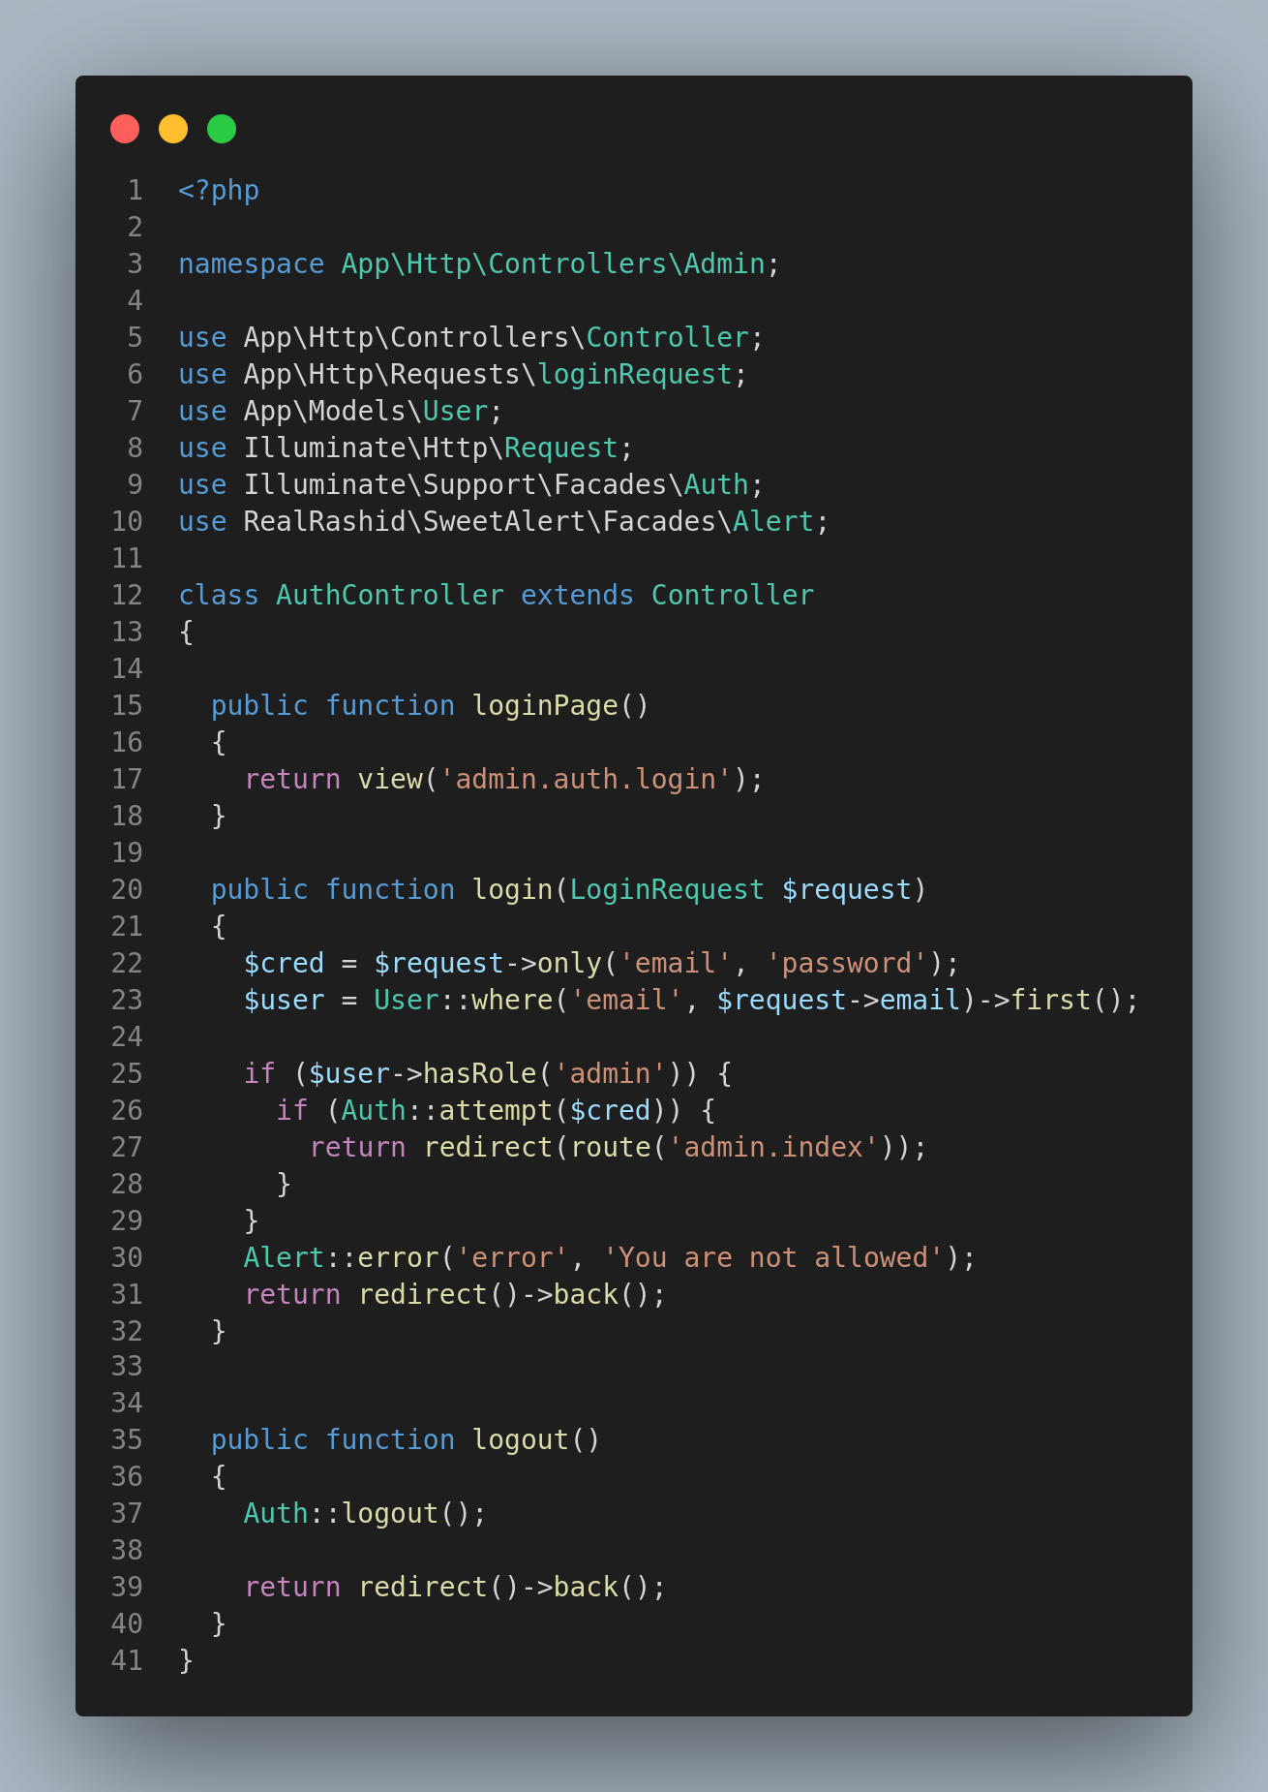

* دالة الـ **loginPage** : تفتح صفحة الـ login 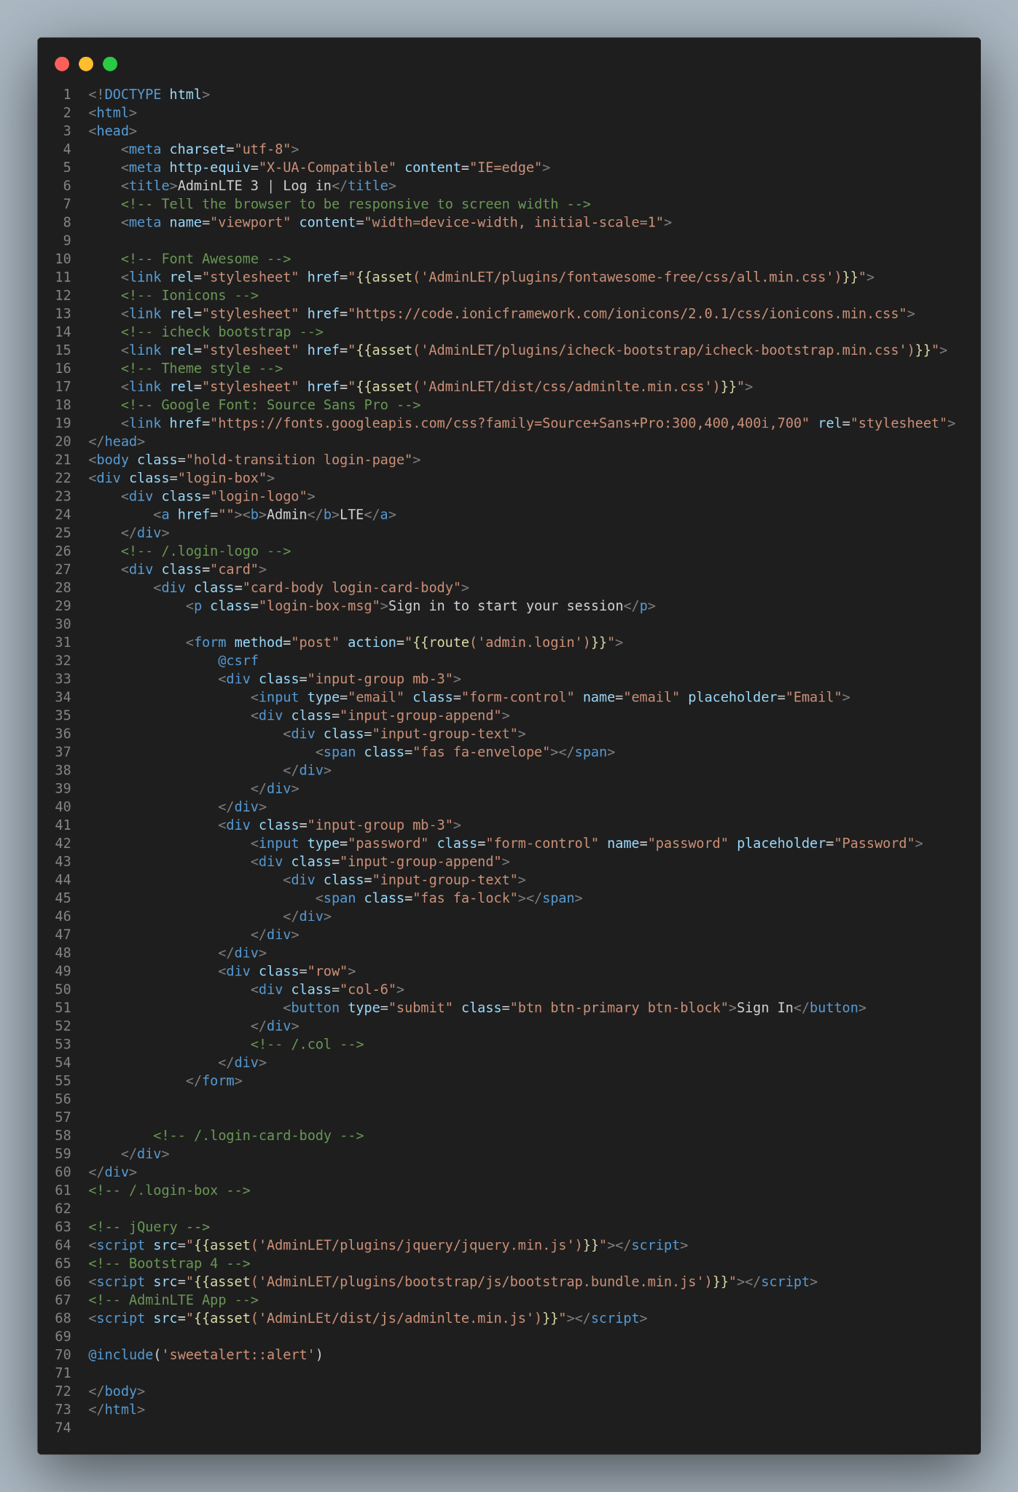
* دالة الـ **login** لعمل تسجيل دخول وتسجيل بيانات المستخدم في الـ session
* دالة ال **logout** لتسجيل الخروج وحذف ال session

Category Controller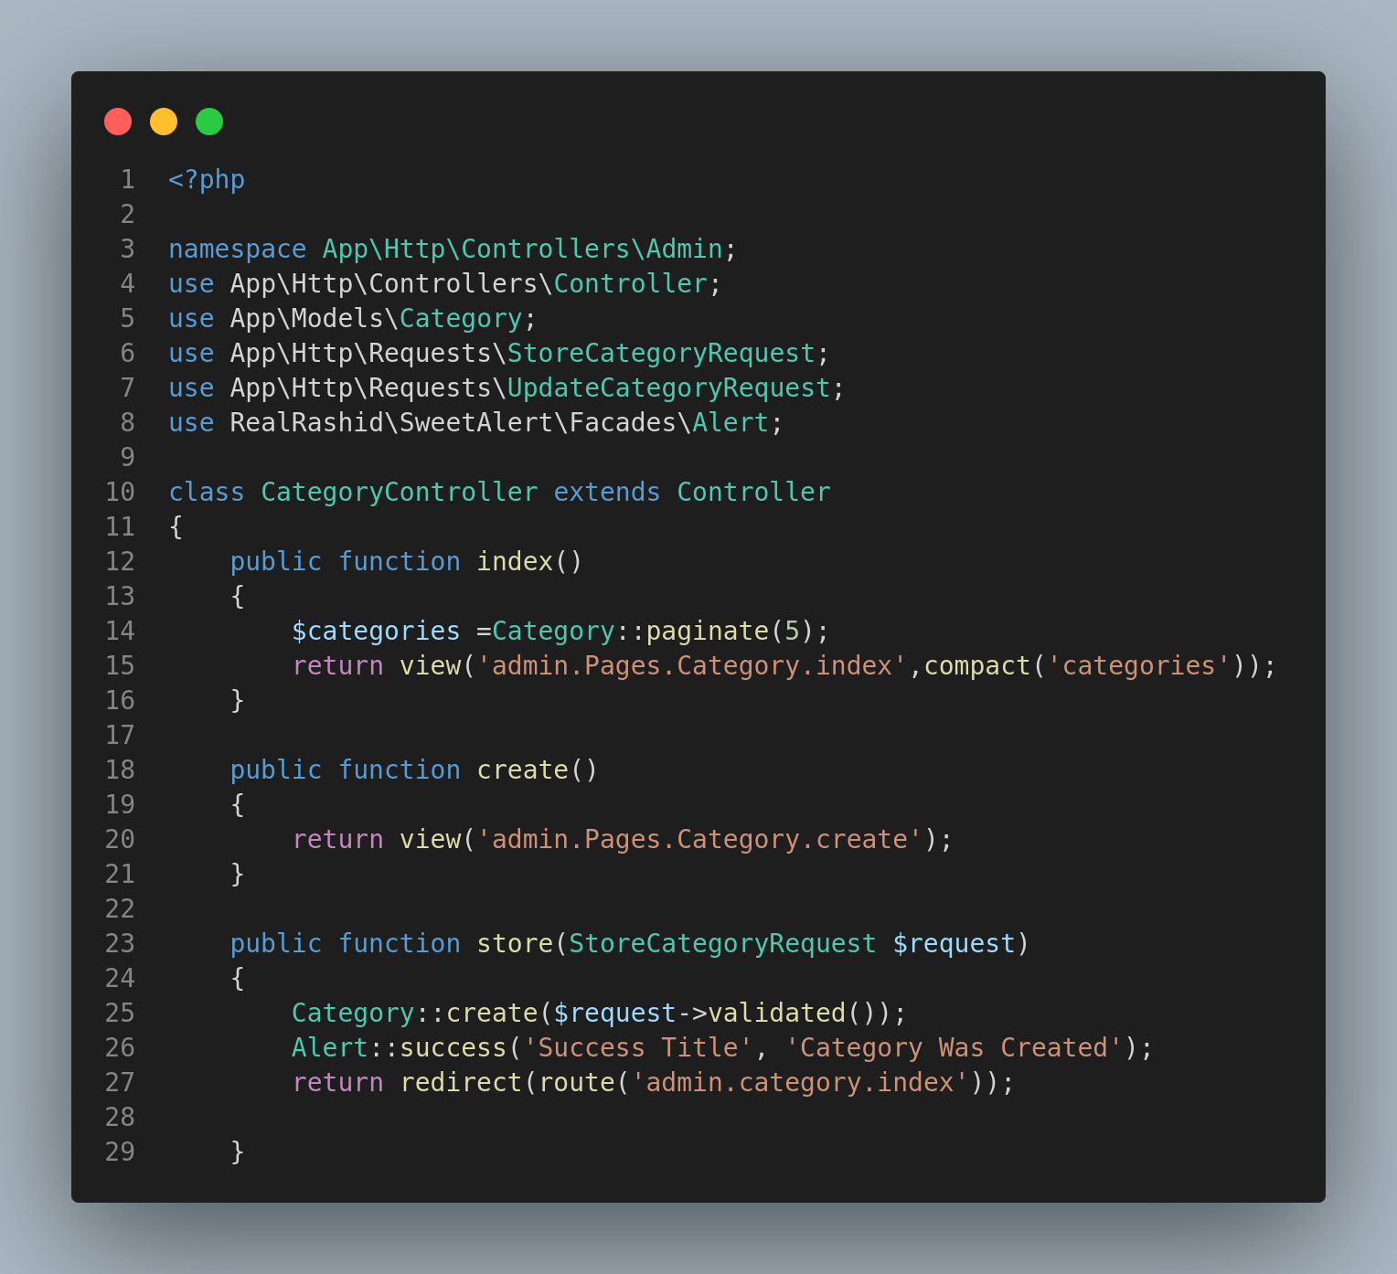

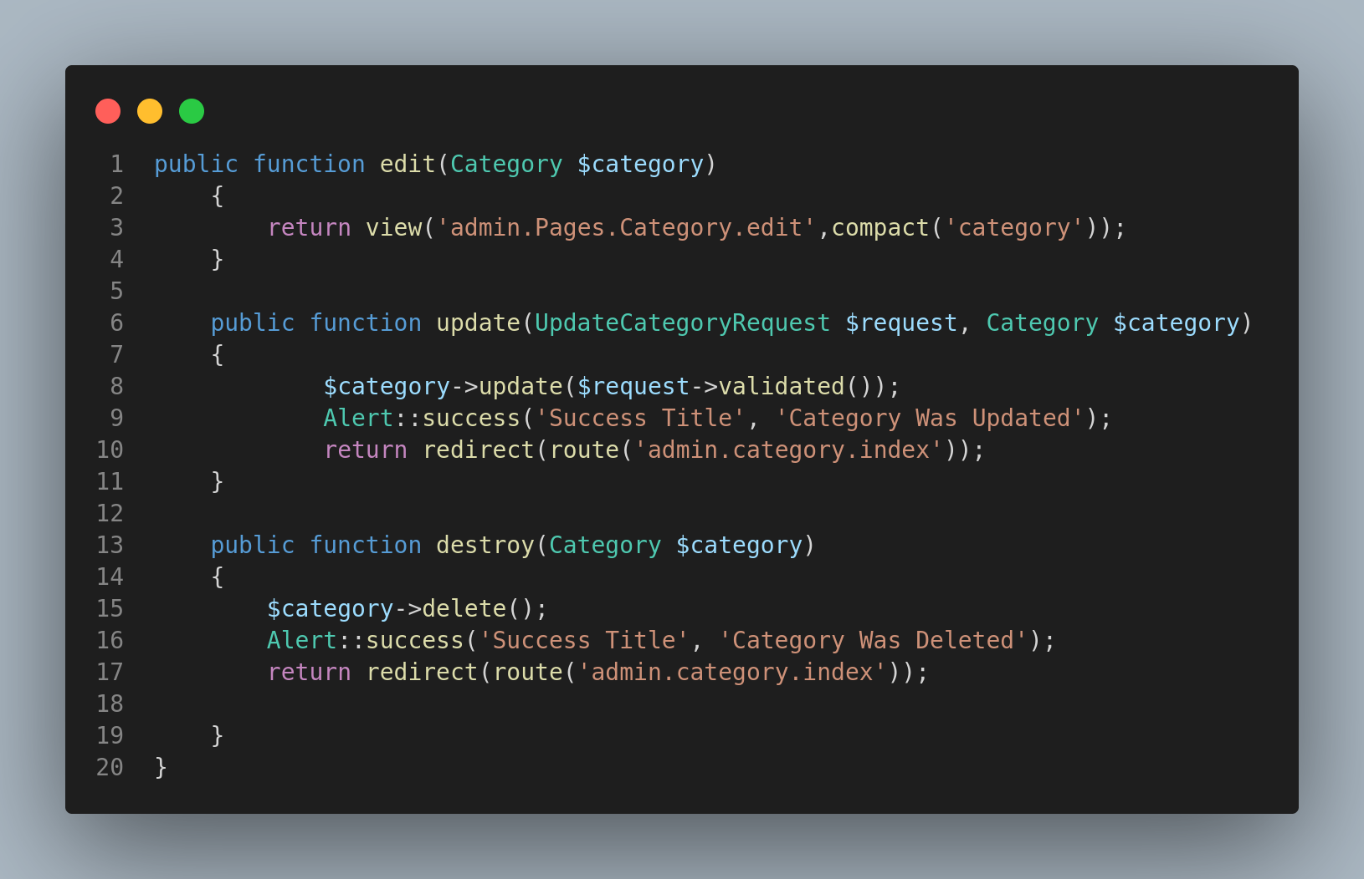

* **Index** : تفتح جدول التصنيفات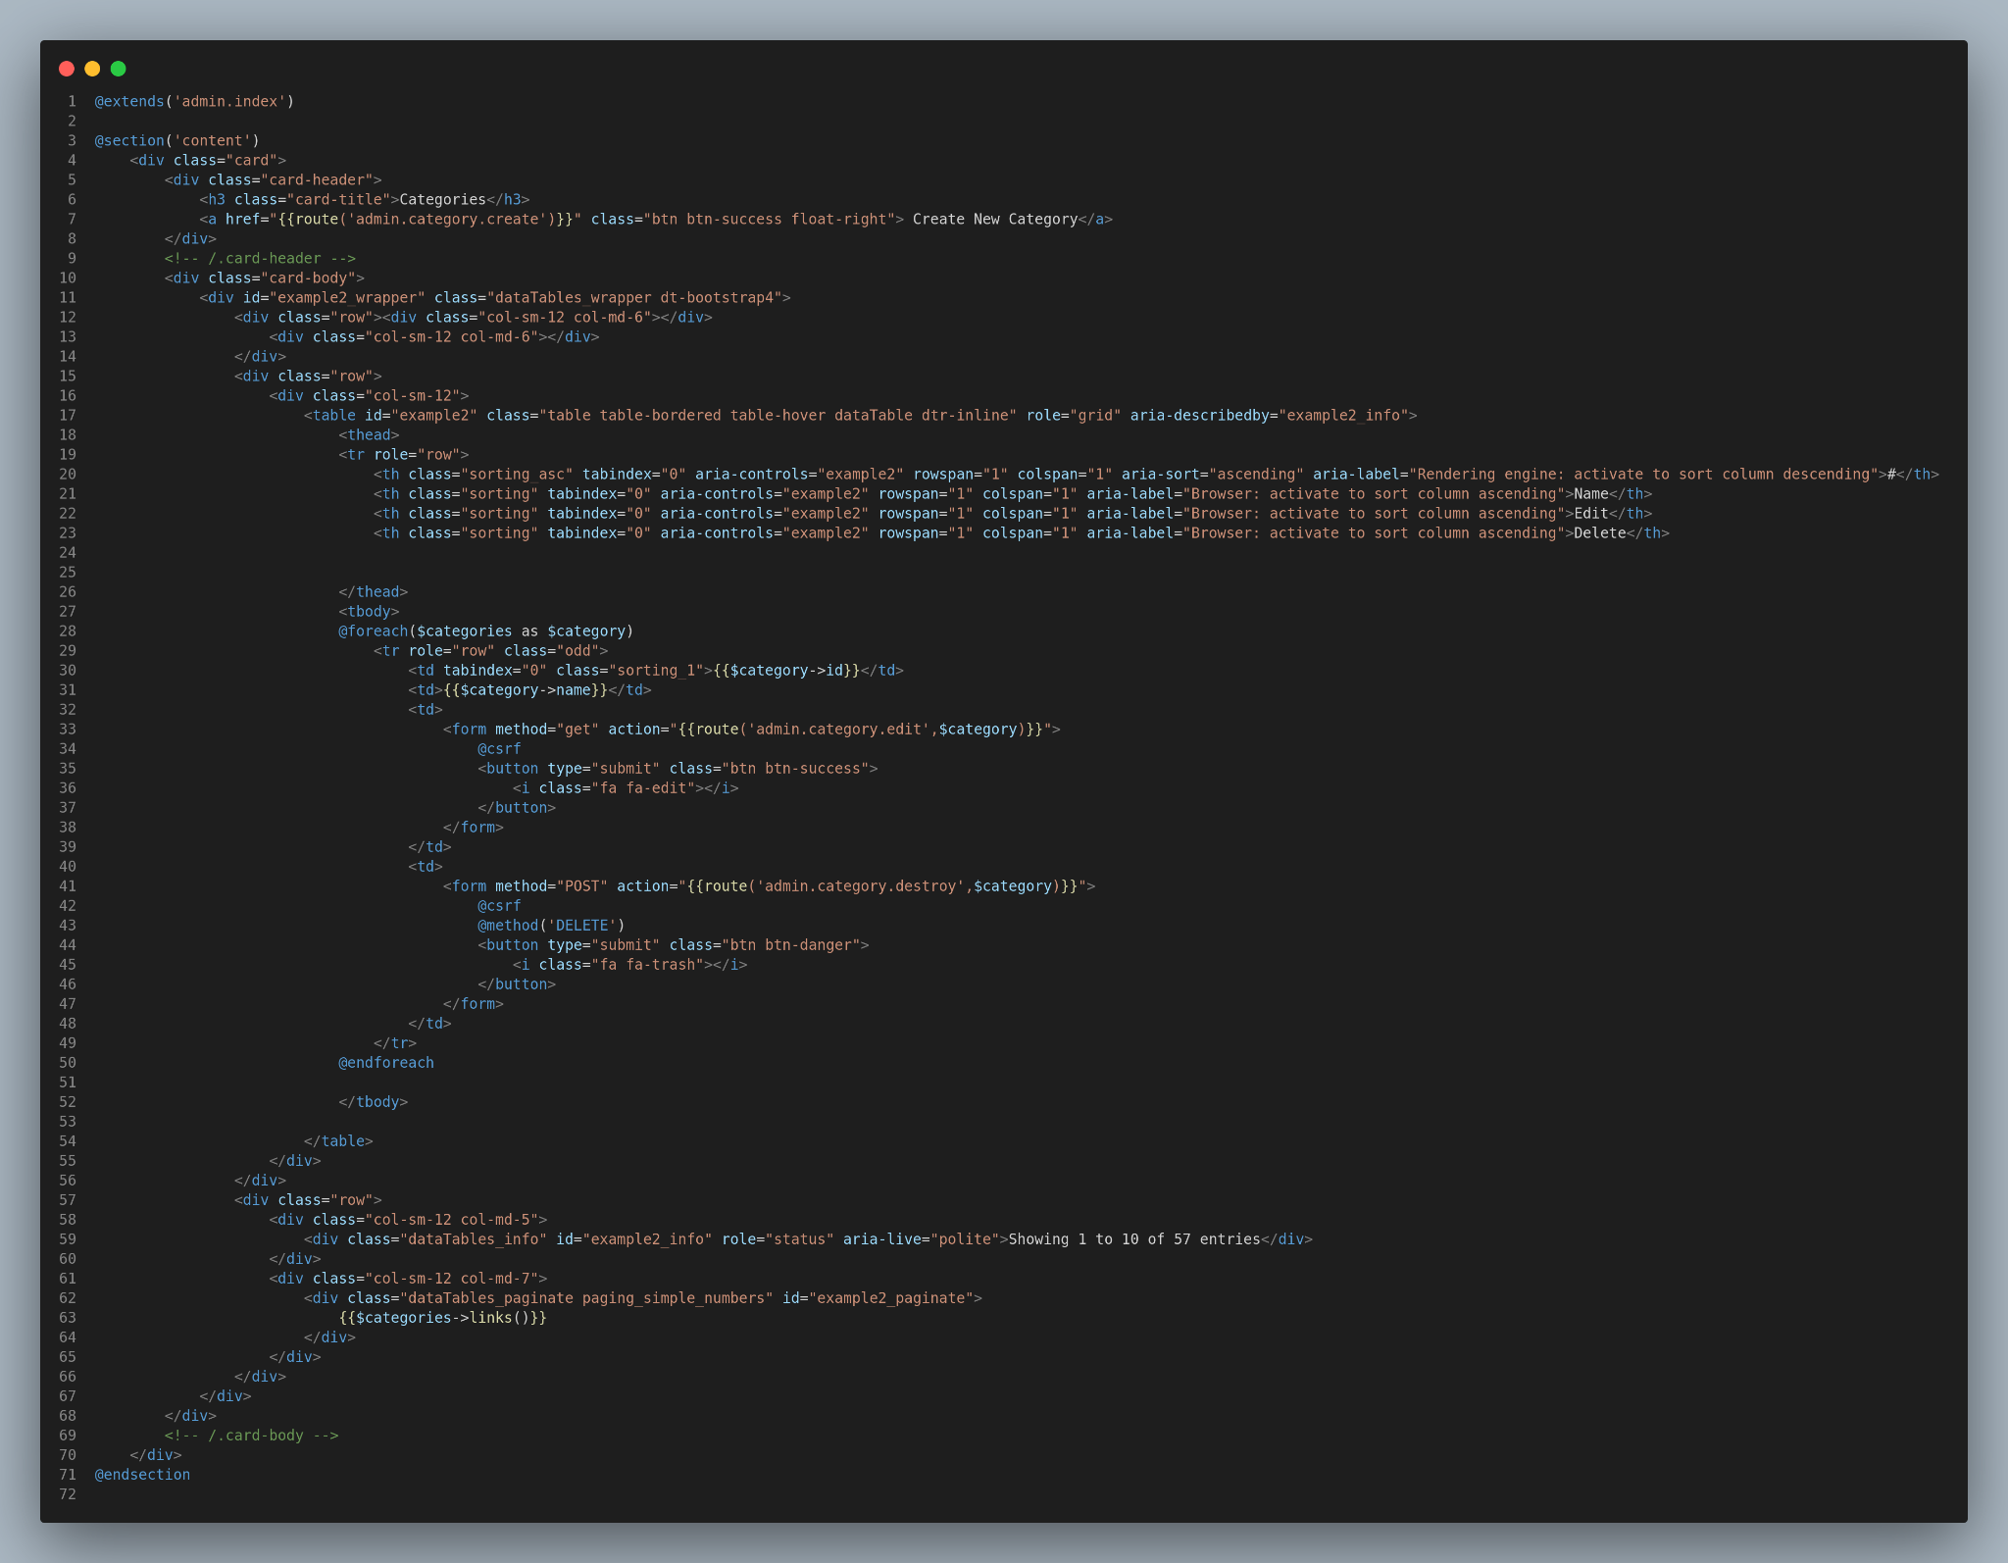
* دالة **create** تقوم بفتح صفحة إنشاء التصنيف

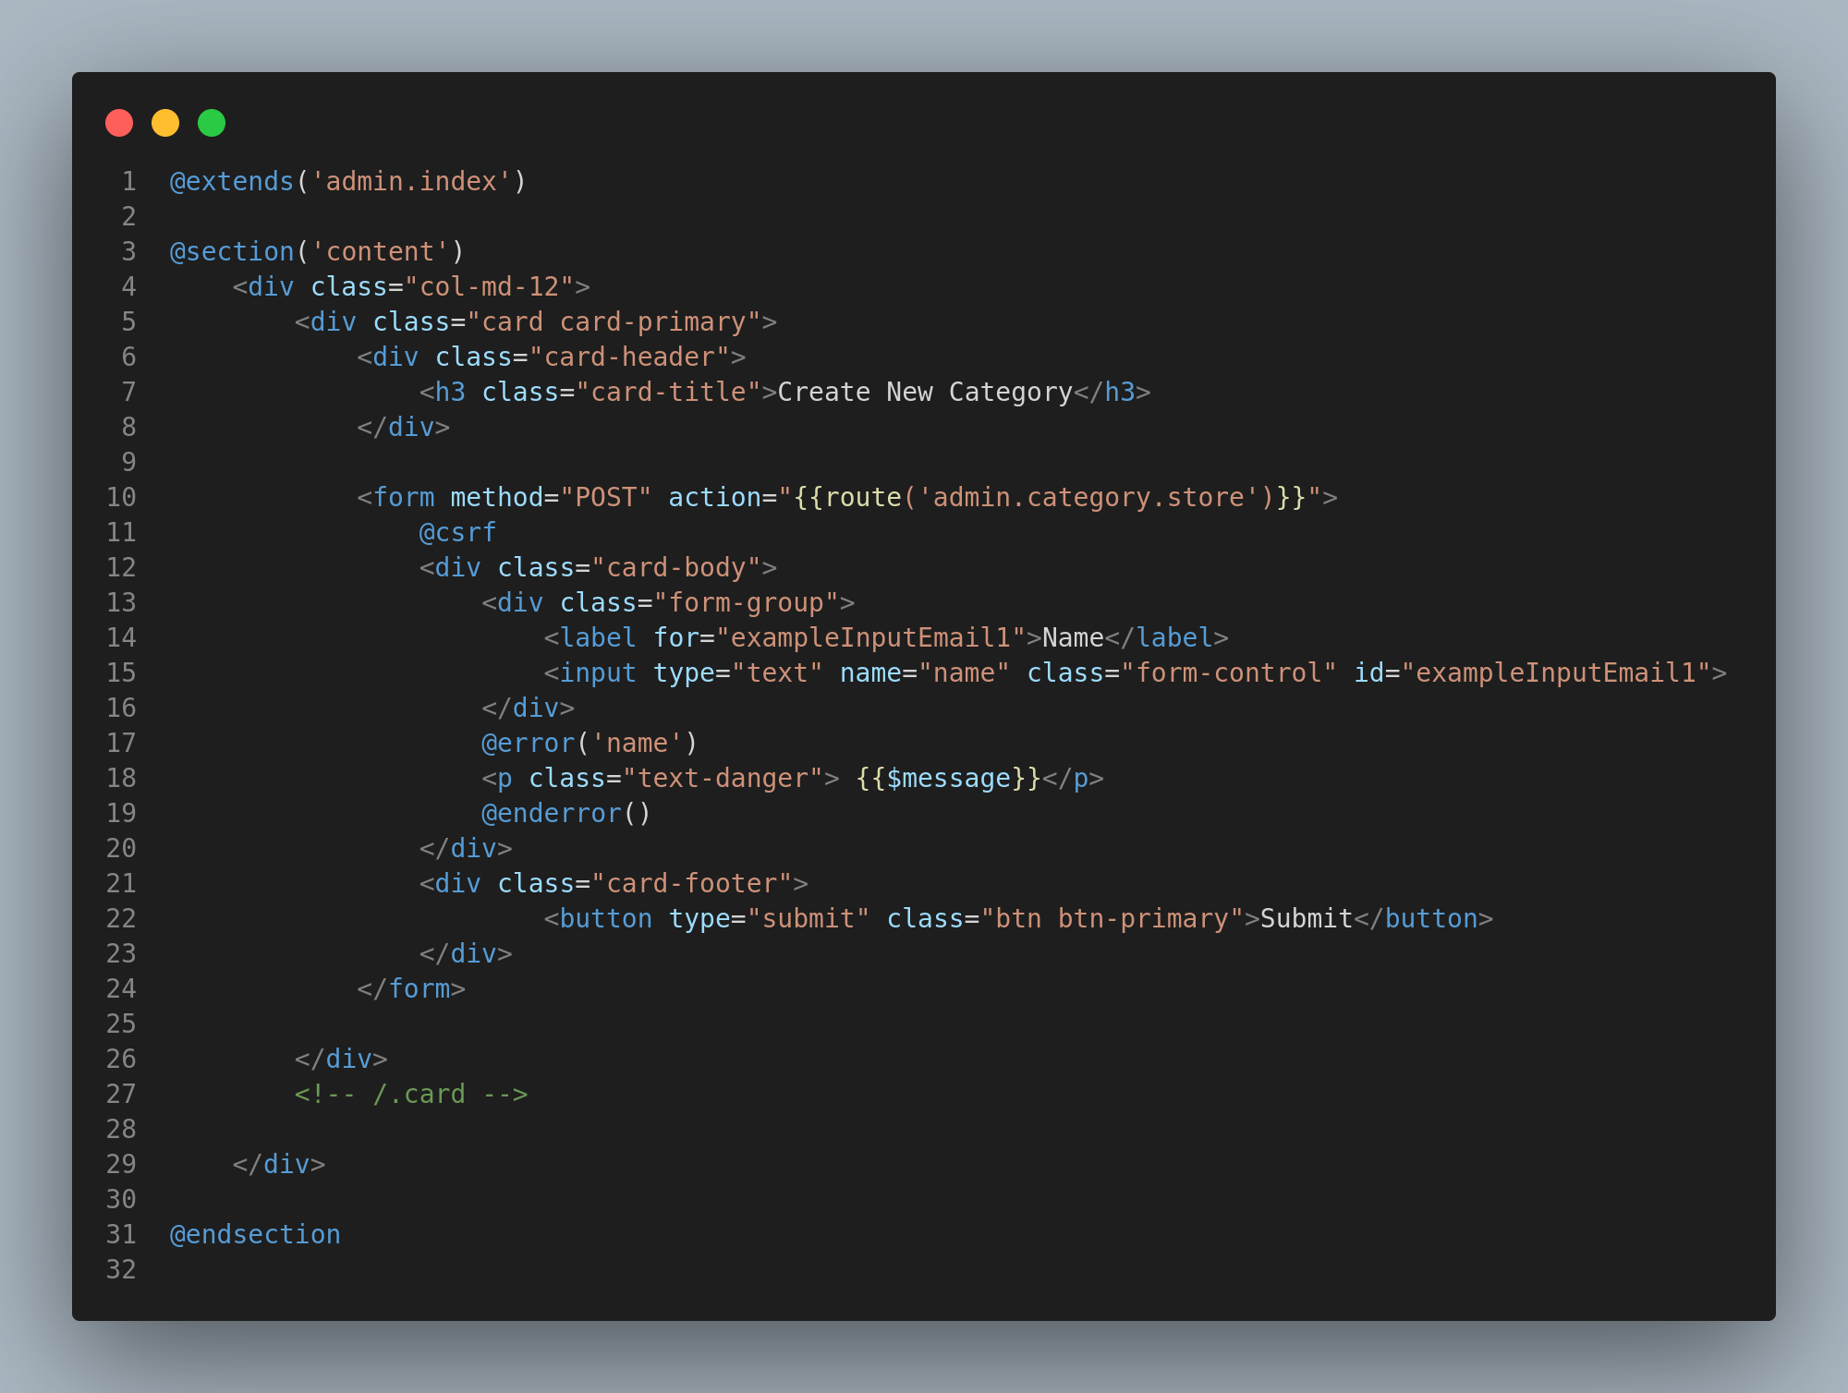

* دالة الـ **edit** تقوم بفتح صفحة تعديل التصنيف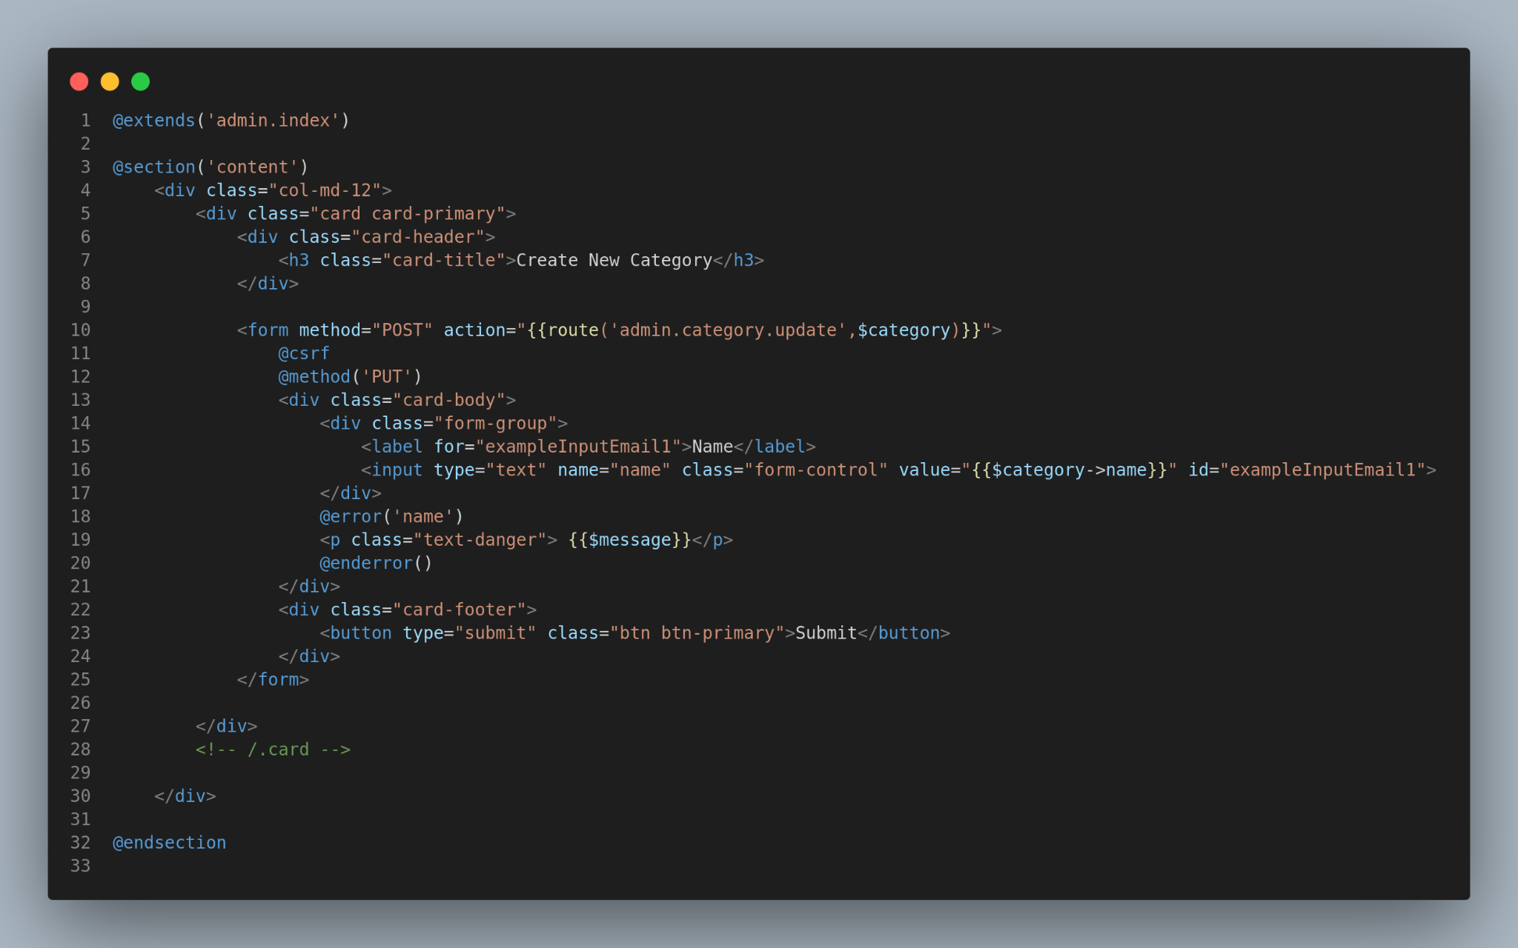
* دالة الـ **store** تقوم بالتخزين في ال database في جدول التصنيفات
* دالة الـ **update** تقوم بالتعديل على التصنيف الموجود في ال database
* دالة ال **destroy** تقوم بحذف التصنيف من ال database

Product Controller

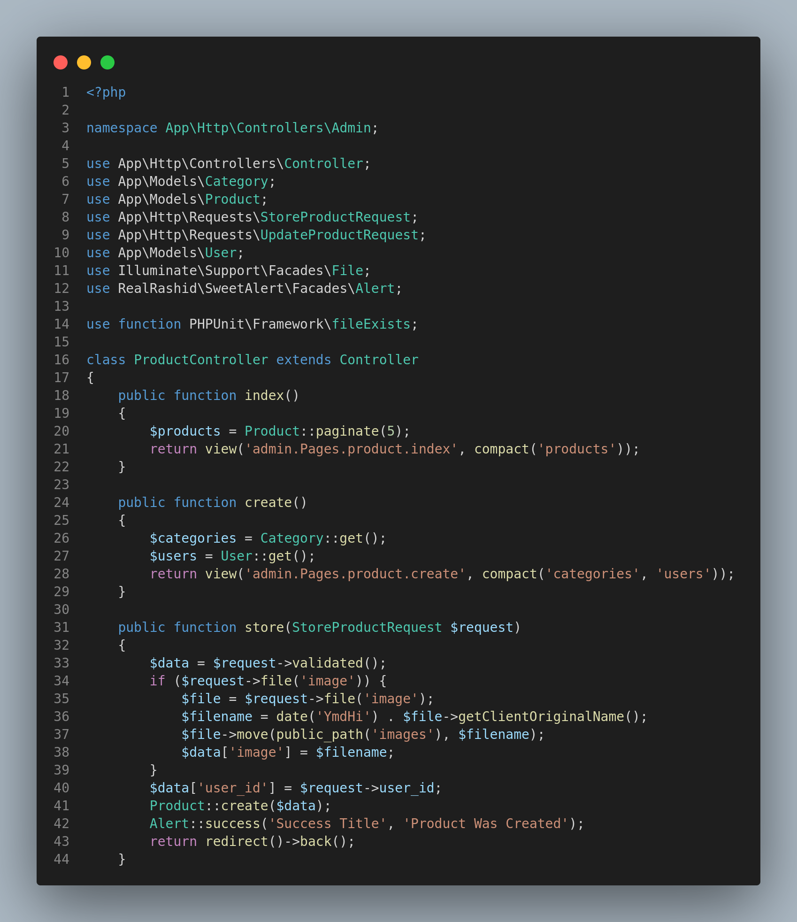

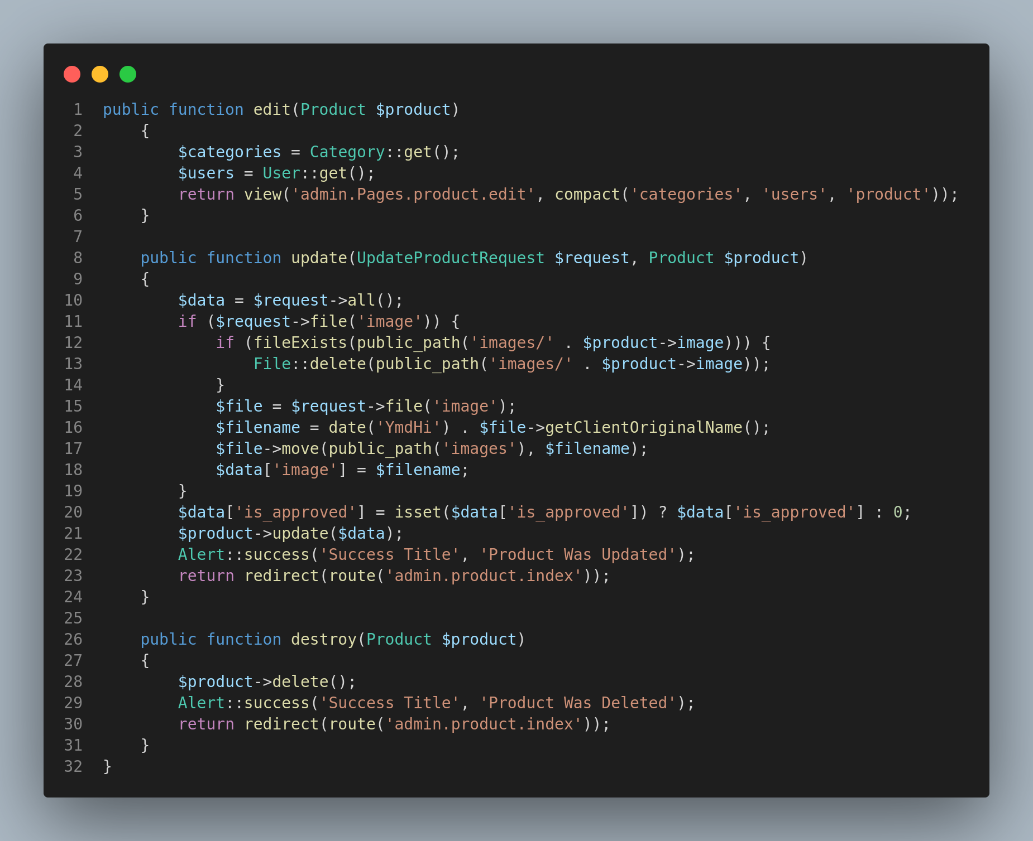

* **Index** : تفتح جدول المنتجات أو الأفلام

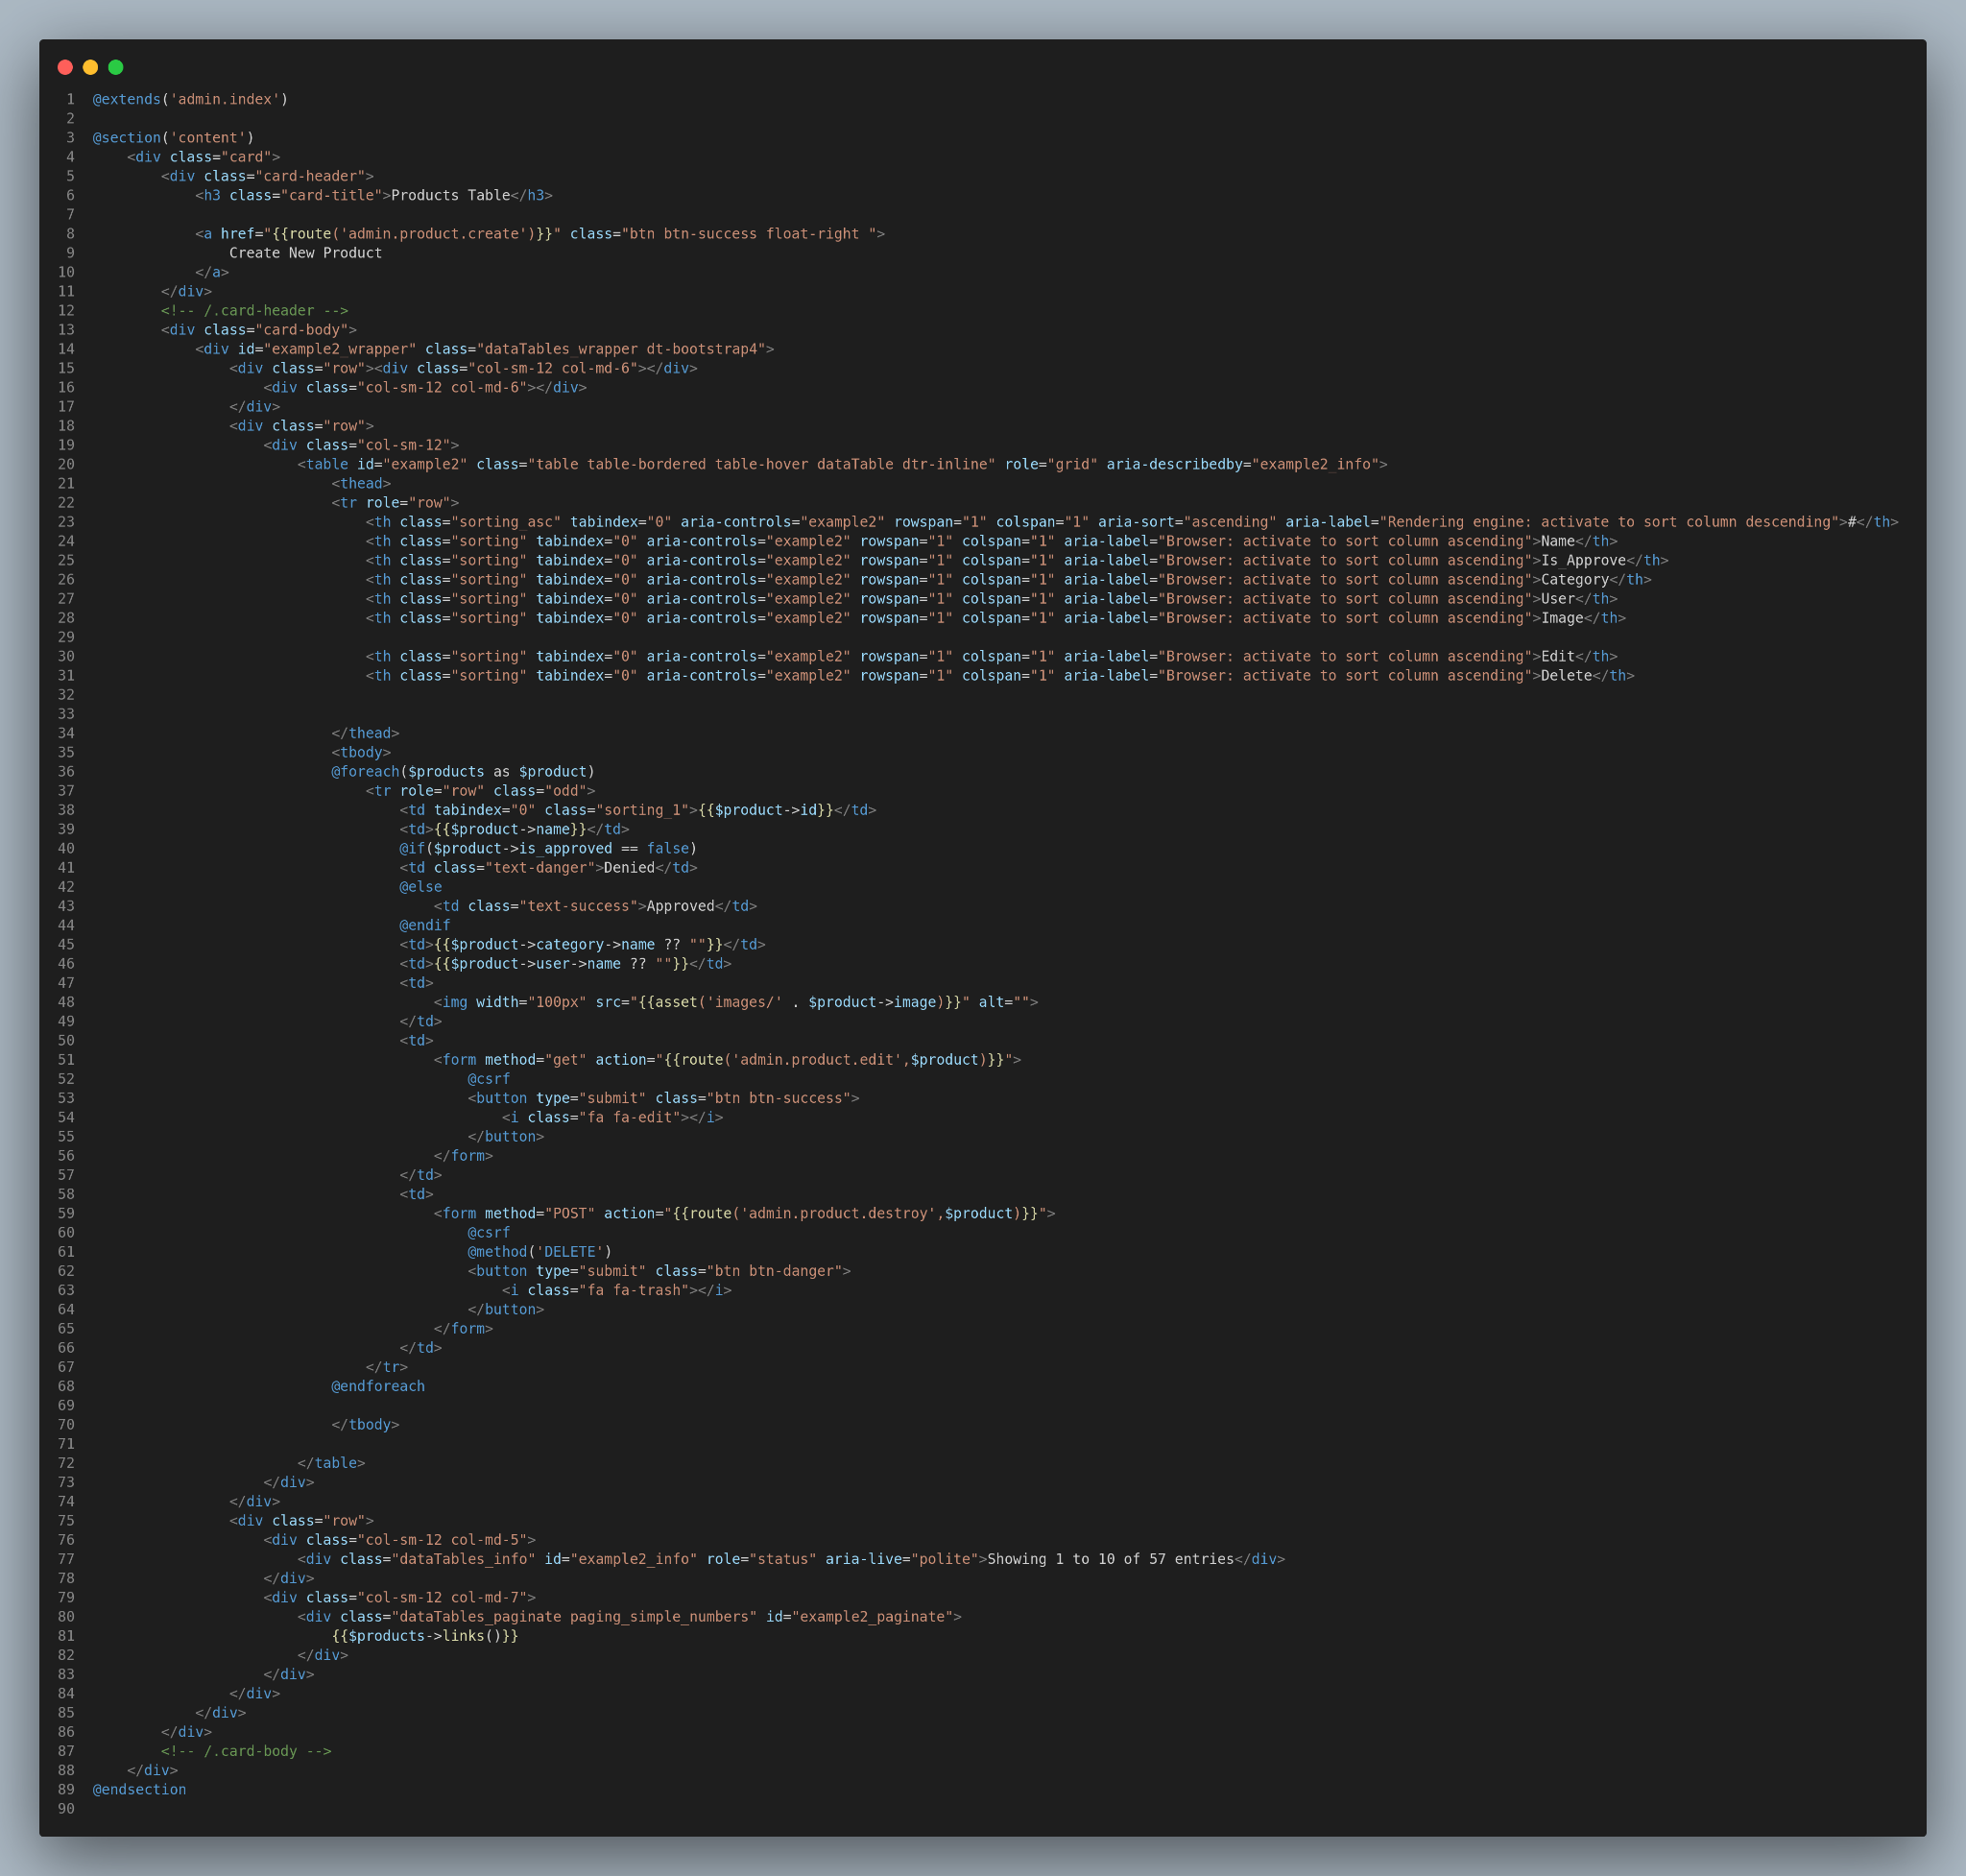

* دالة **create** تقوم بفتح صفحة إنشاء المنتج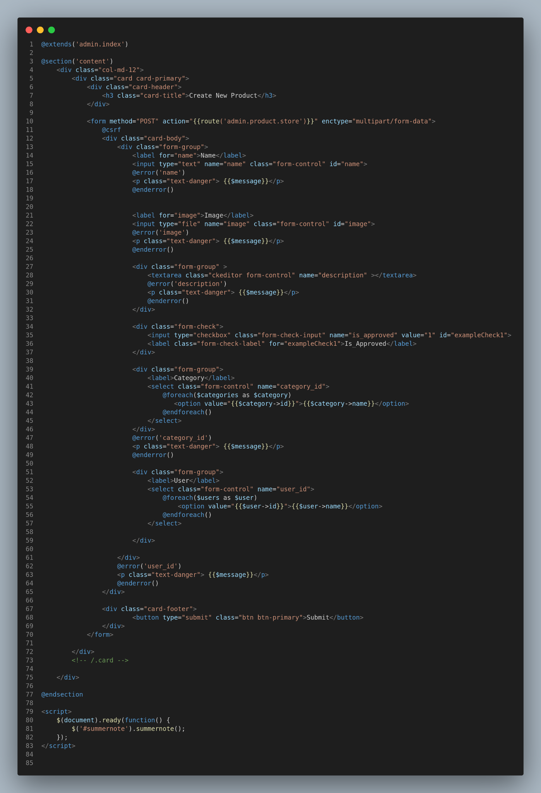
* دالة الـ edit تقوم بفتح صفحة تعديل المنتج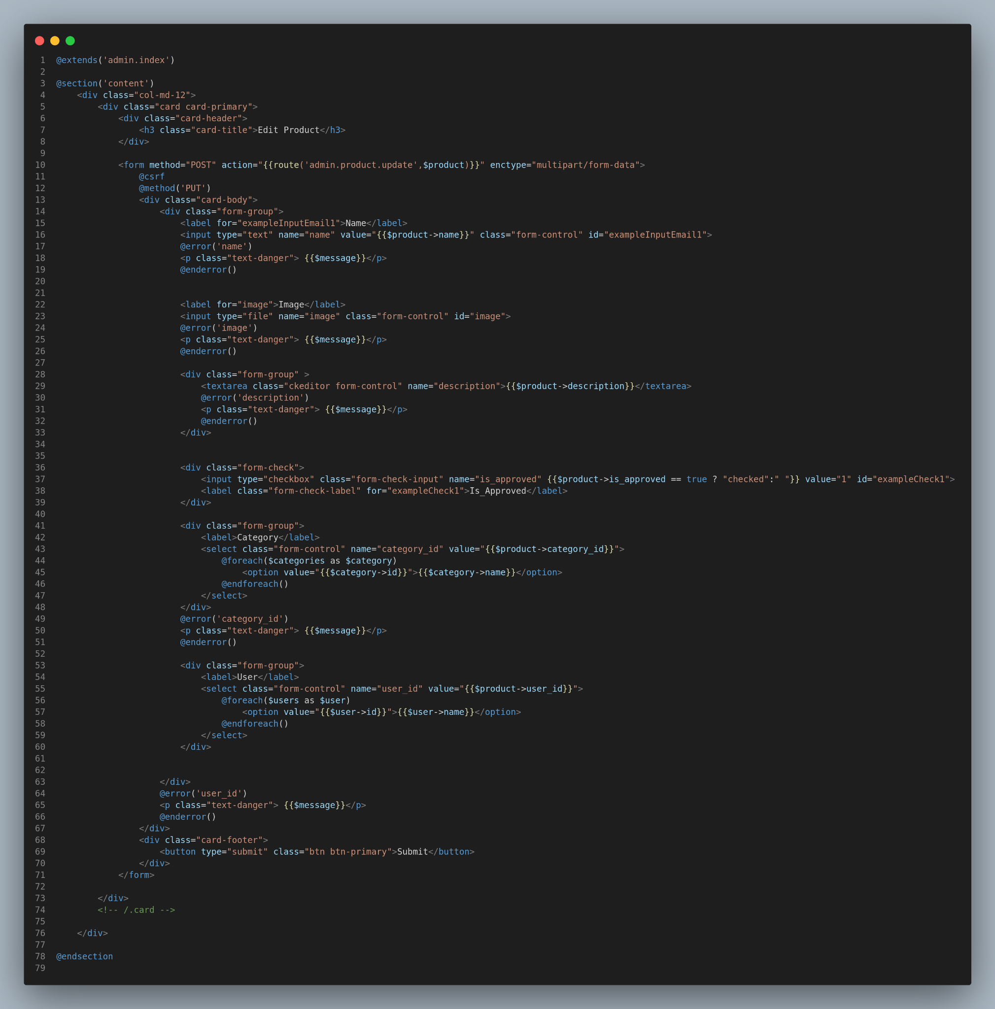
* دالة الـ **store** تقوم بالتخزين في ال database في جدول المنتجات
* دالة الـ **update** تقوم بالتعديل على المنتج الموجود في ال database
* دالة ال **destroy** تقوم بحذف المنتج من ال database

Review Controller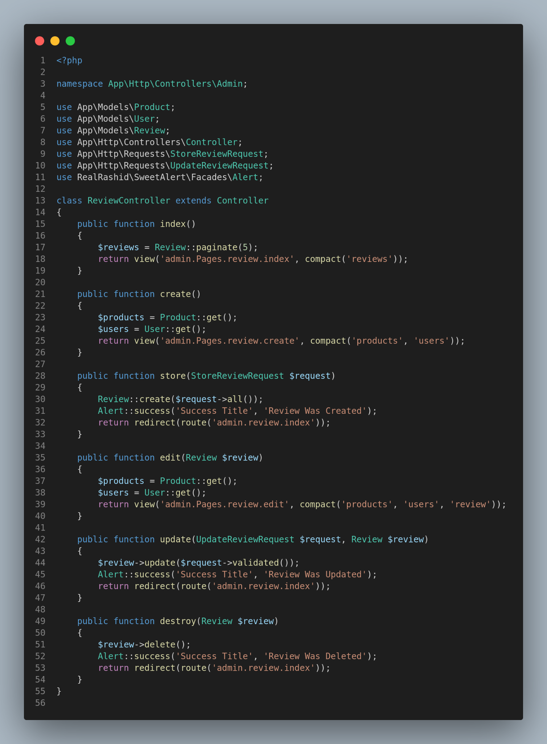

* **Index** : تفتح جدول التعليقات

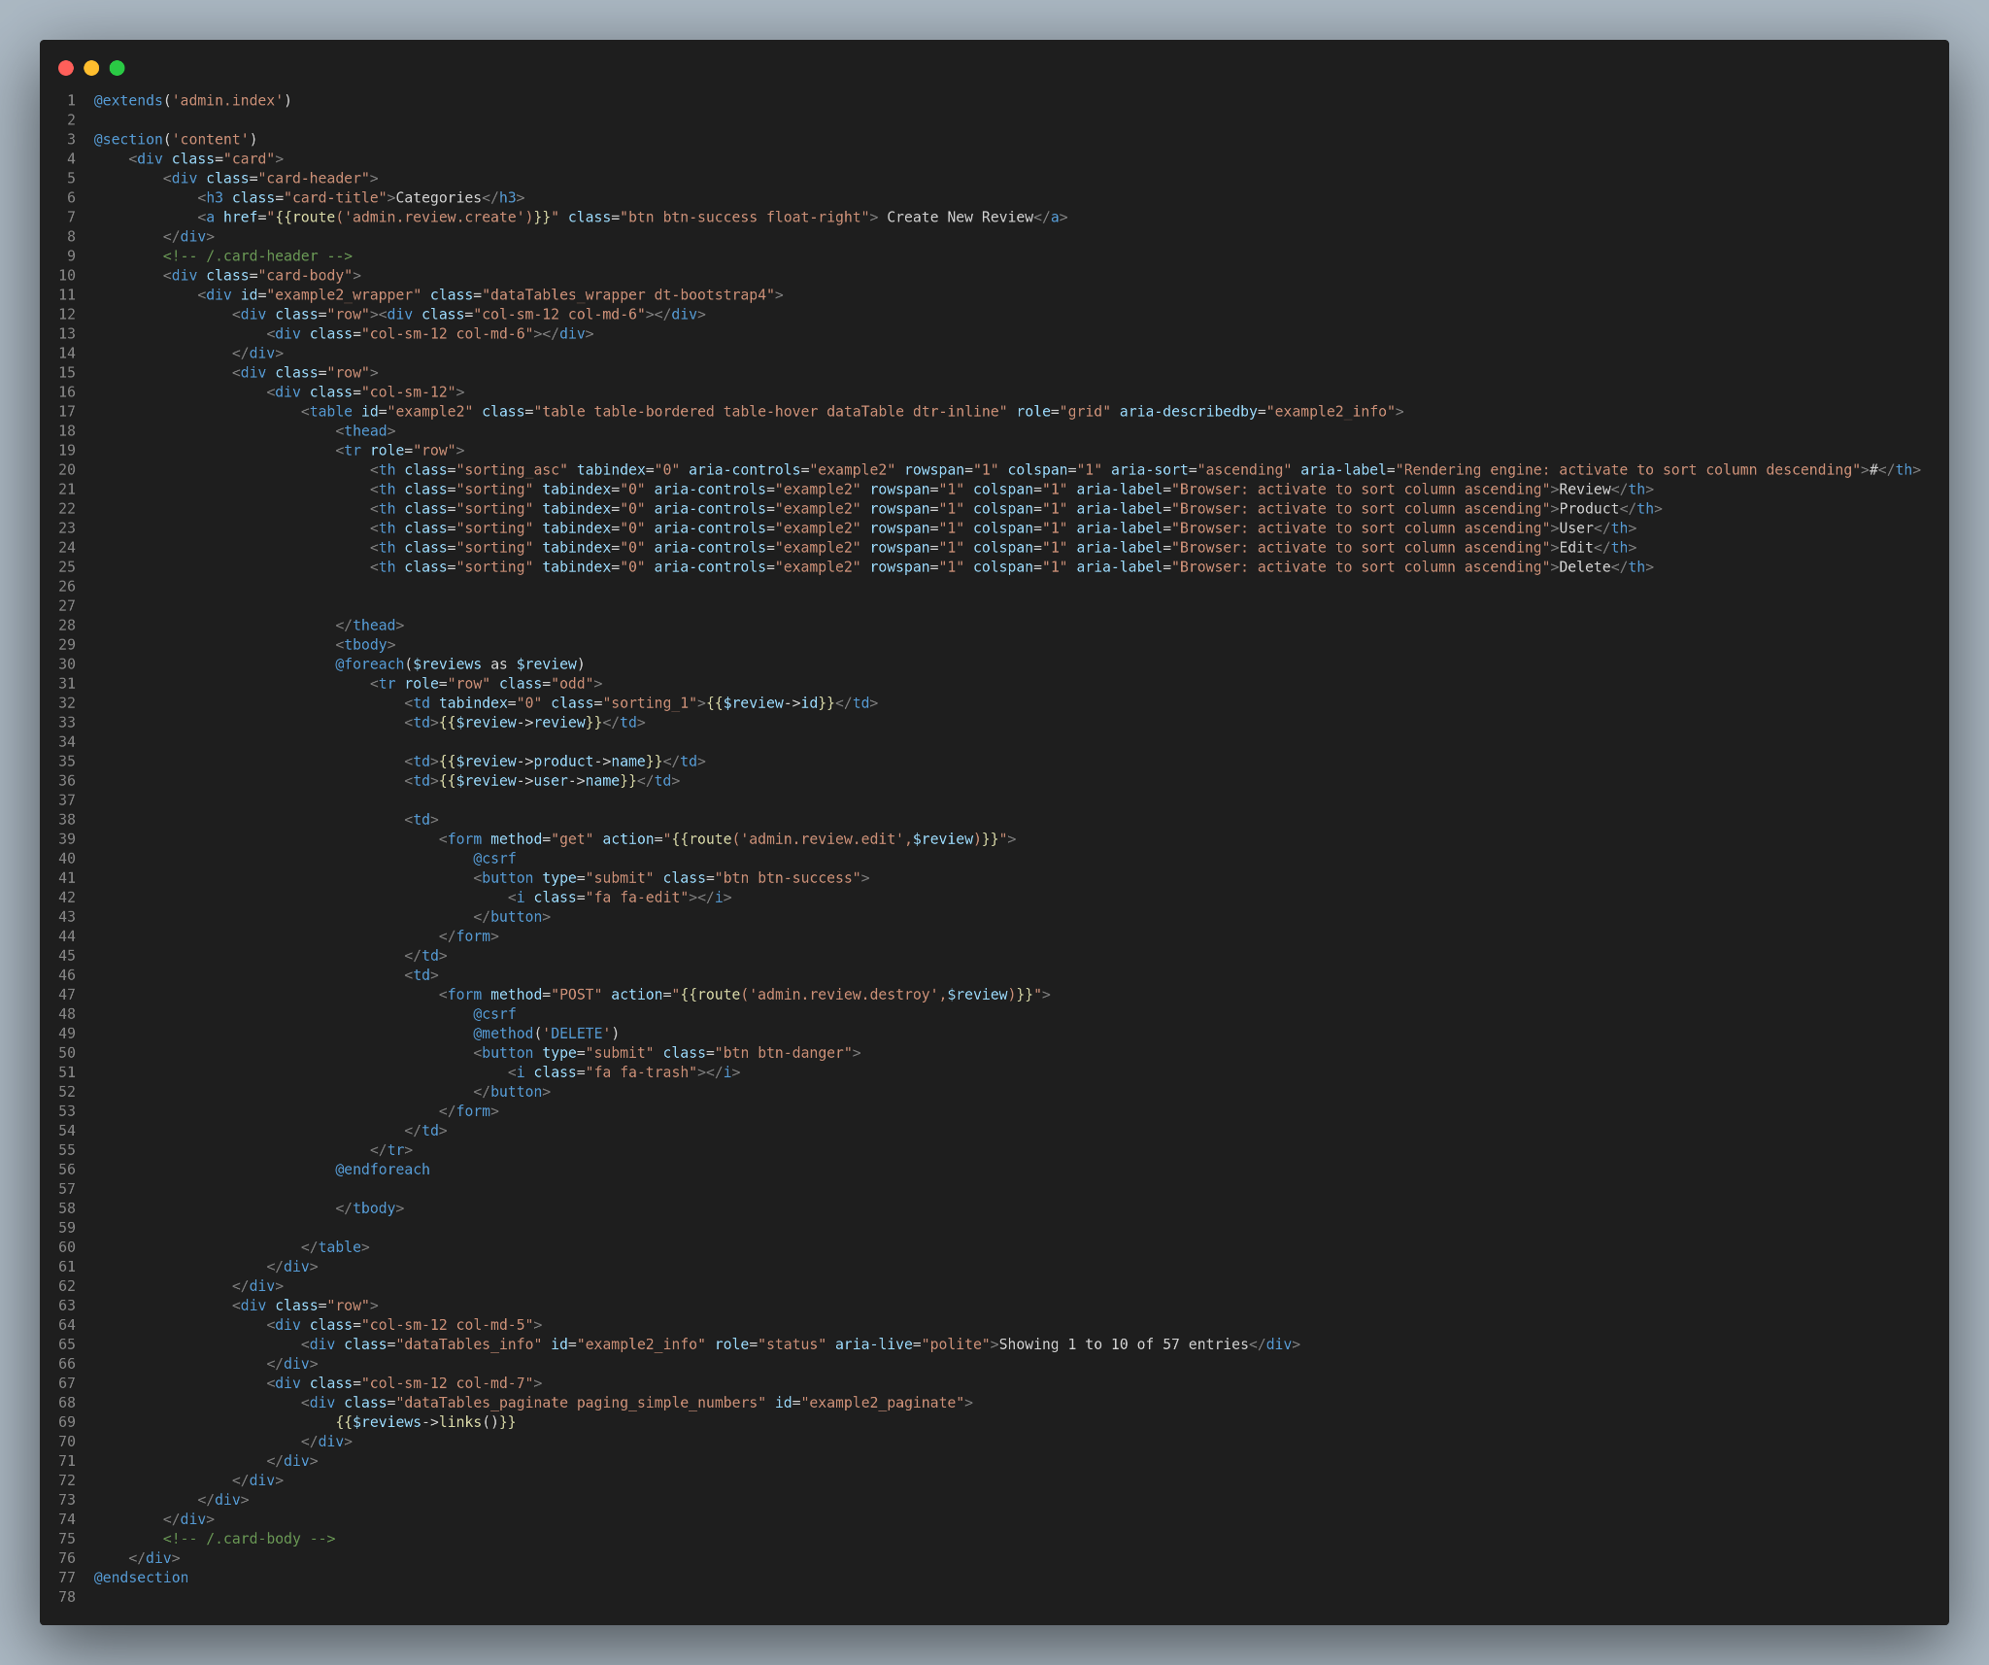

* دالة **create** تقوم بفتح صفحة إنشاء التعليق

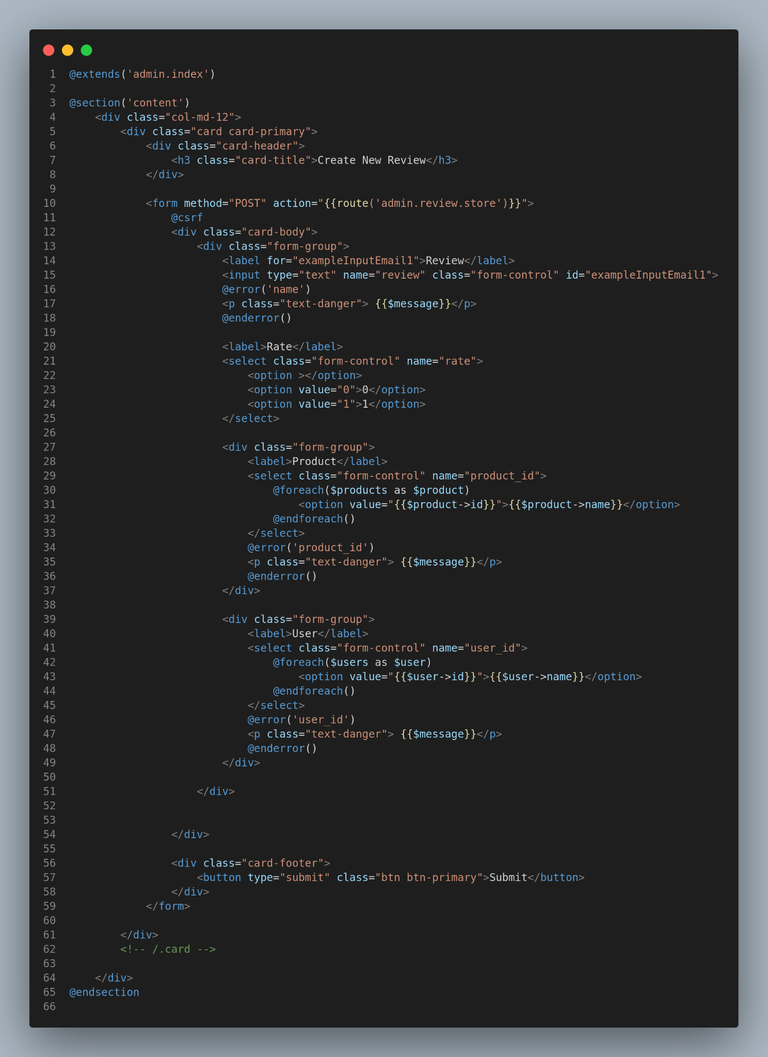

* دالة الـ **edit** تقوم بفتح صفحة تعديل التعليق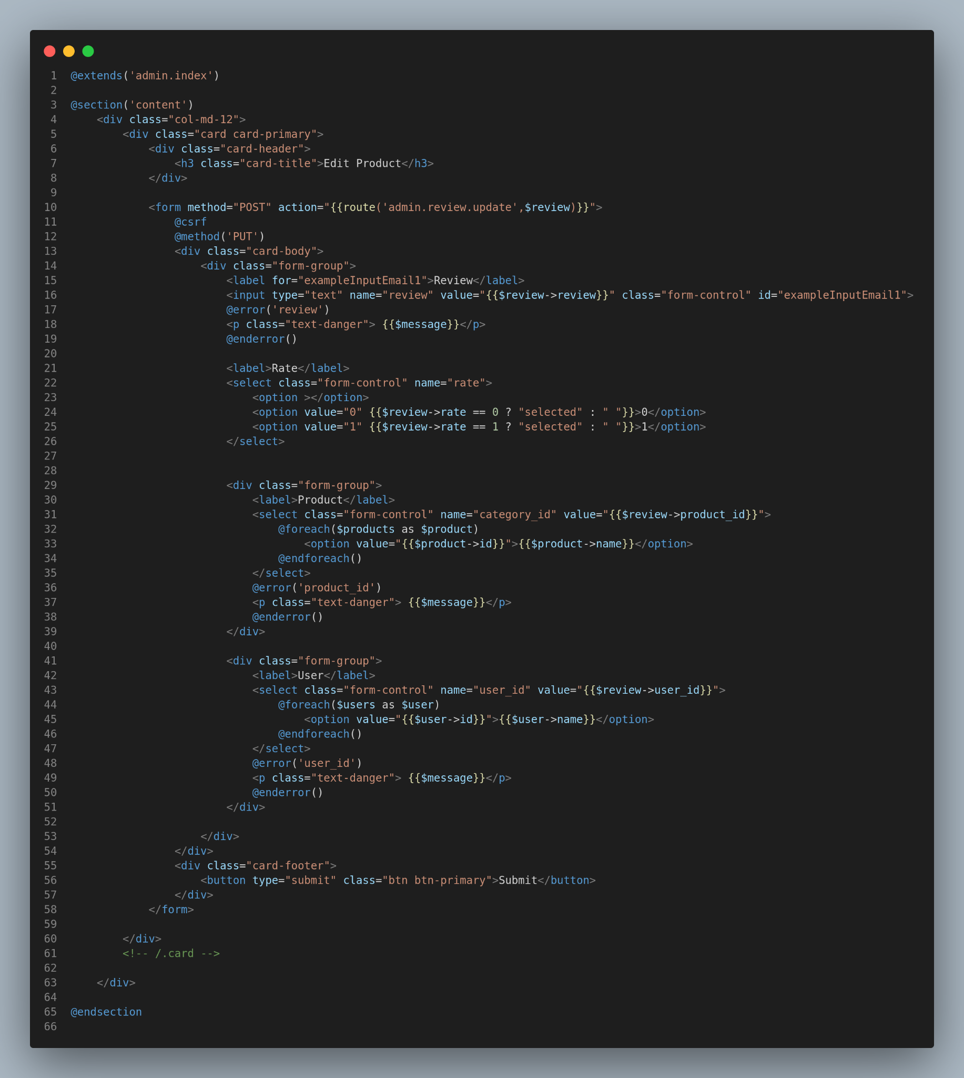
* دالة الـ **store** تقوم بالتخزين في ال database في جدول التعليقات
* دالة الـ **update** تقوم بالتعديل على التعليق الموجود في ال database
* دالة ال **destroy** تقوم بحذف التعليق من ال database

User Controller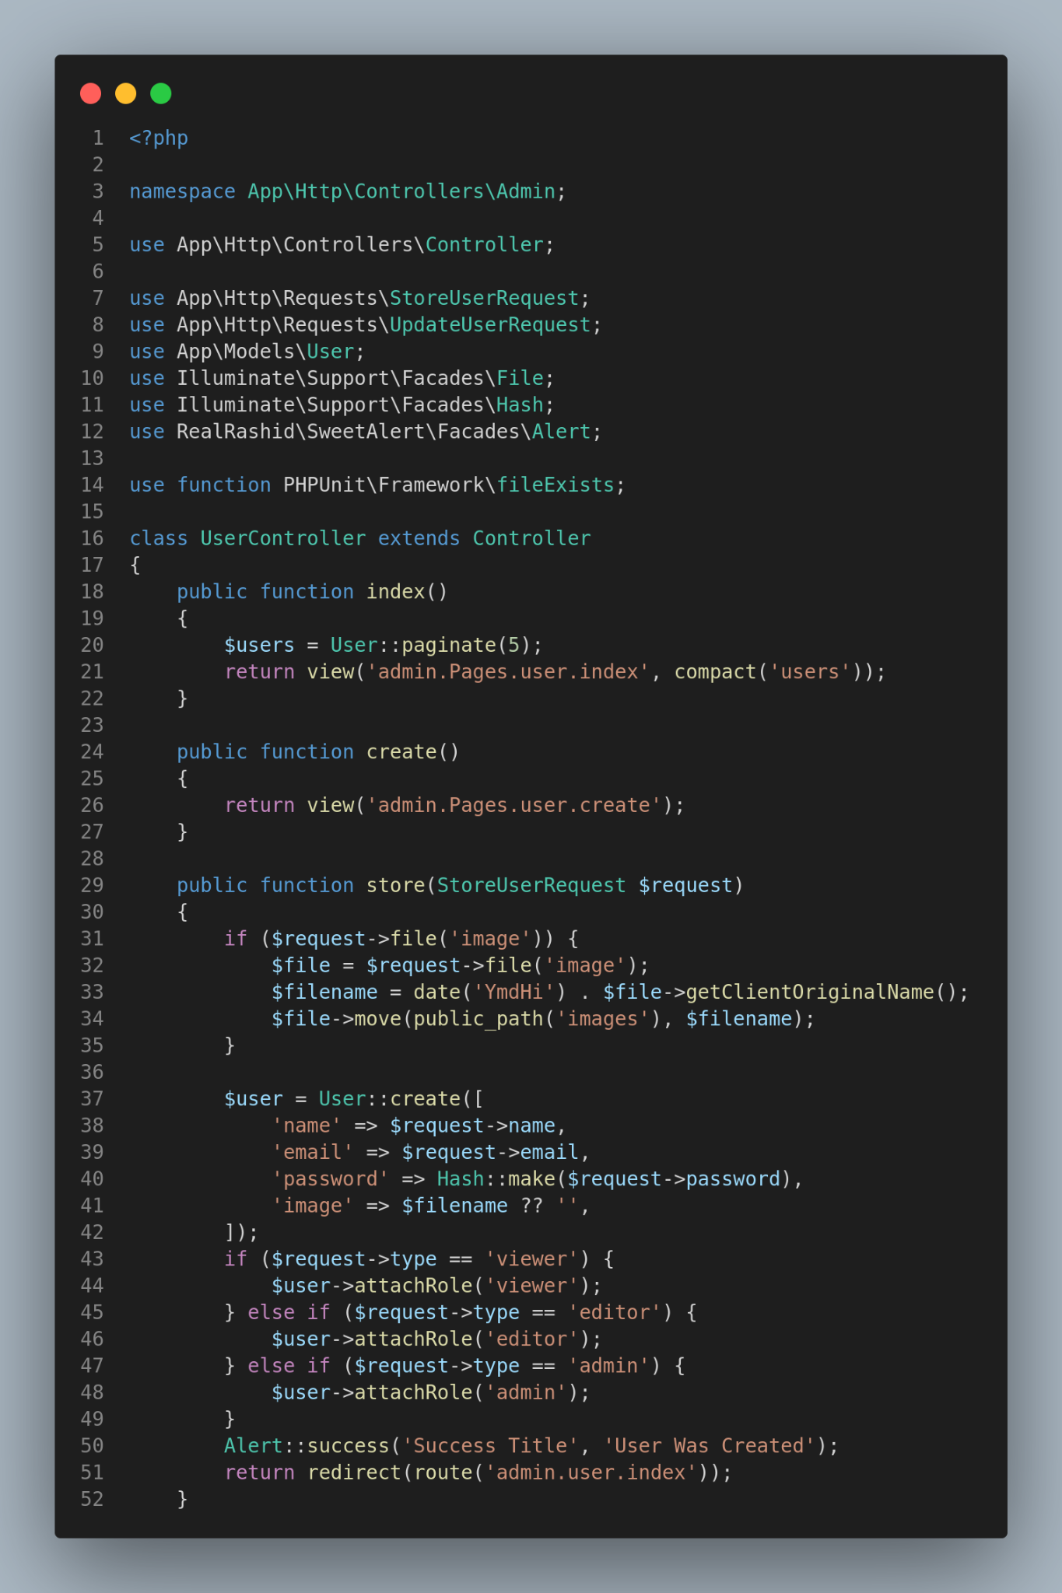

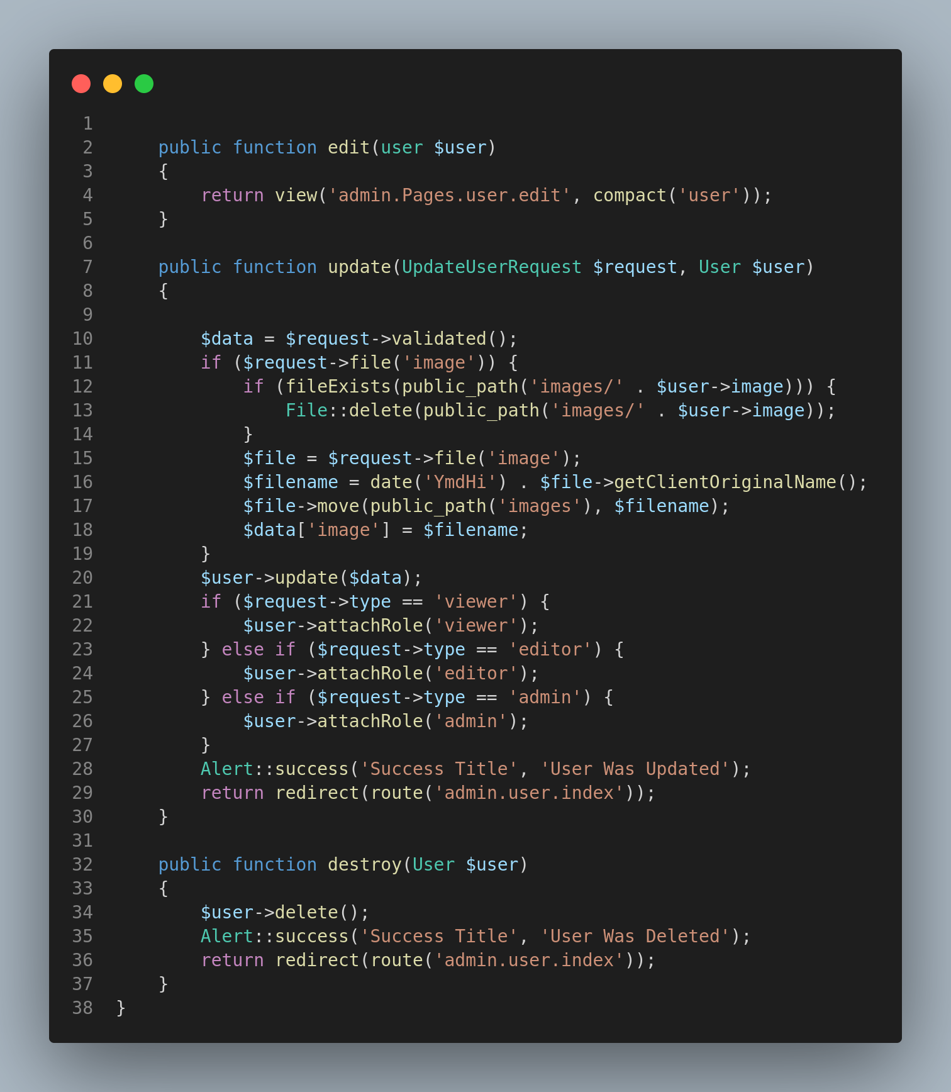

* **Index** : تفتح جدول المستخدمين

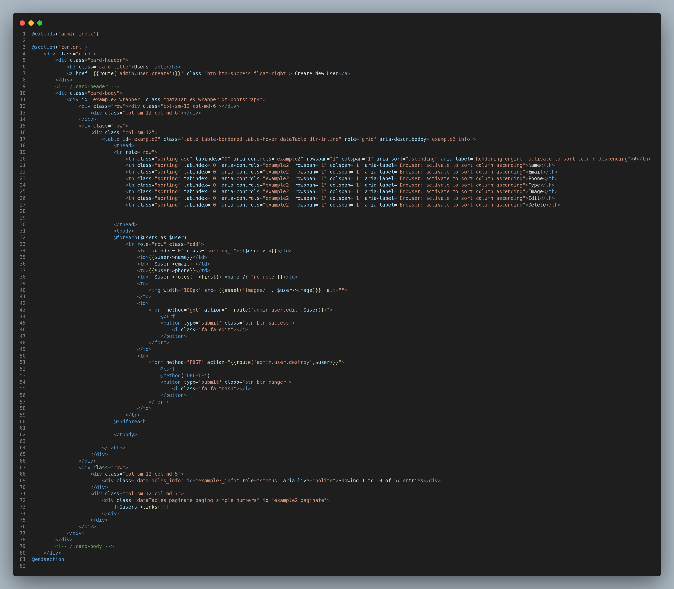

* دالة **create** تقوم بفتح صفحة إنشاء المستخدمين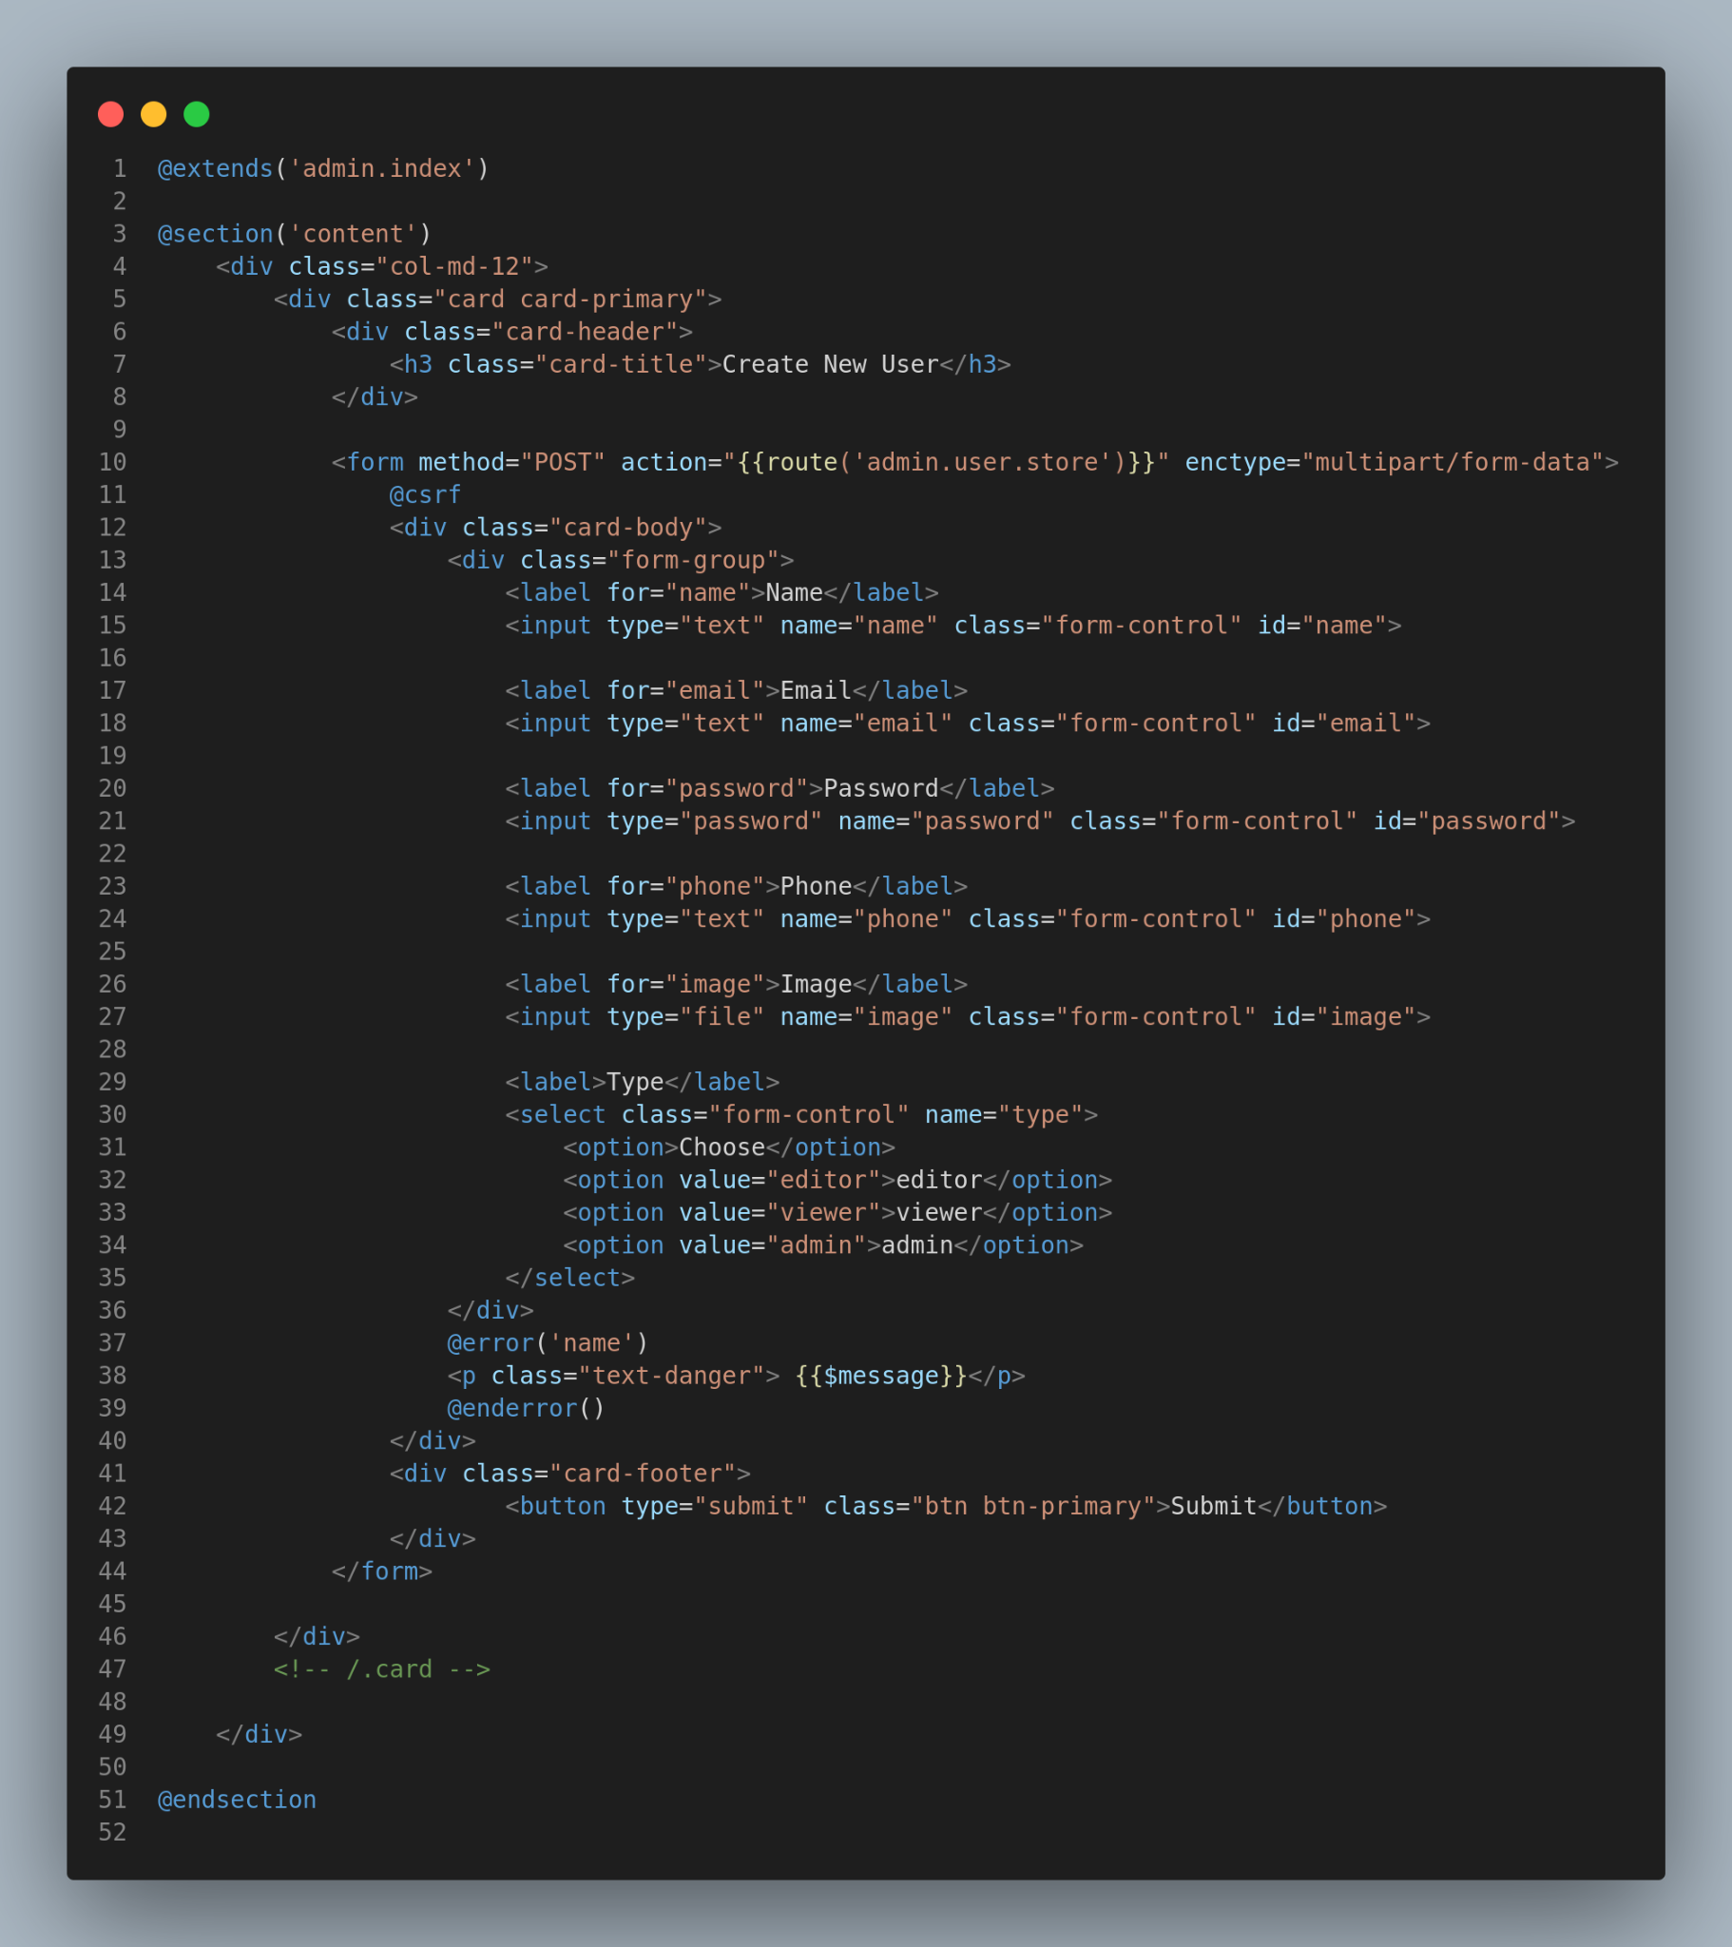
* دالة الـ **edit** تقوم بفتح صفحة تعديل مستخدم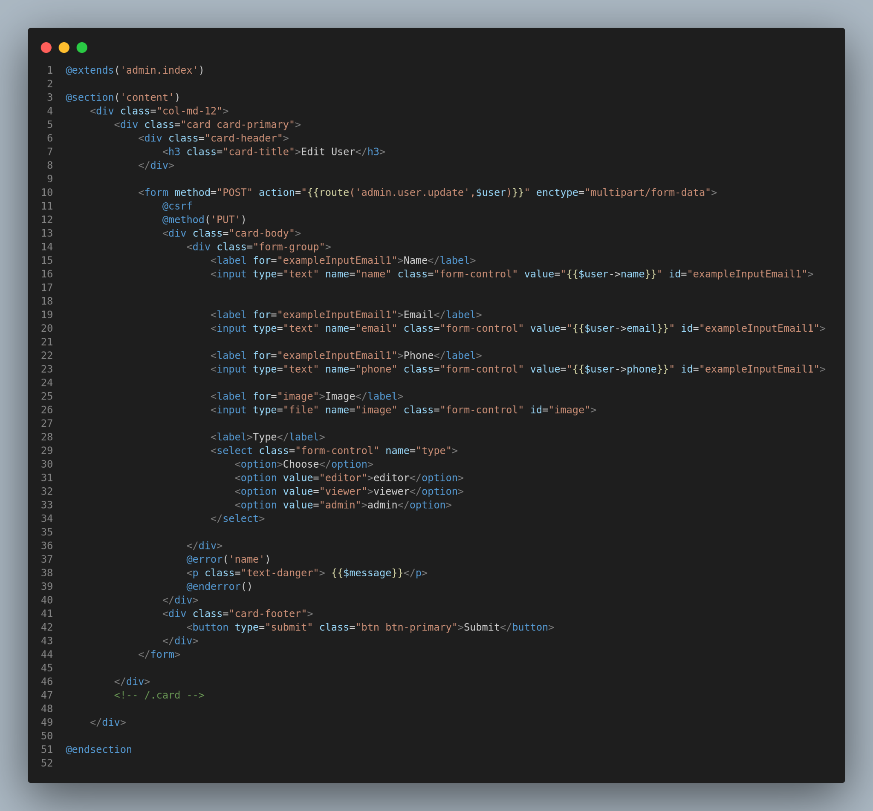
* دالة الـ **store** تقوم بالتخزين في ال database في جدول المستخدمين
* دالة الـ **update** تقوم بالتعديل على المستخدم الموجود في ال database
* دالة ال **destroy** تقوم بحذف المستخدم من ال database

Front Auth Controller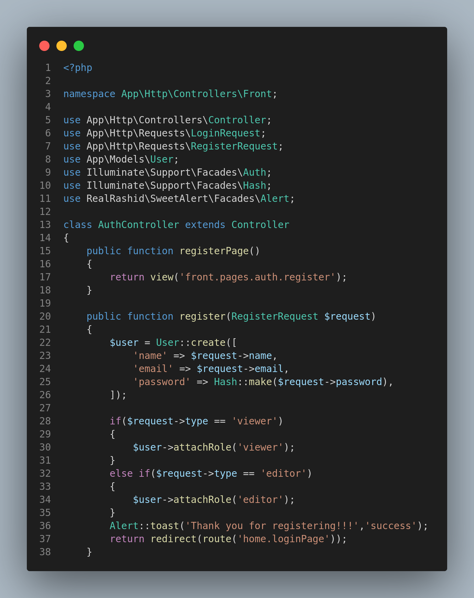

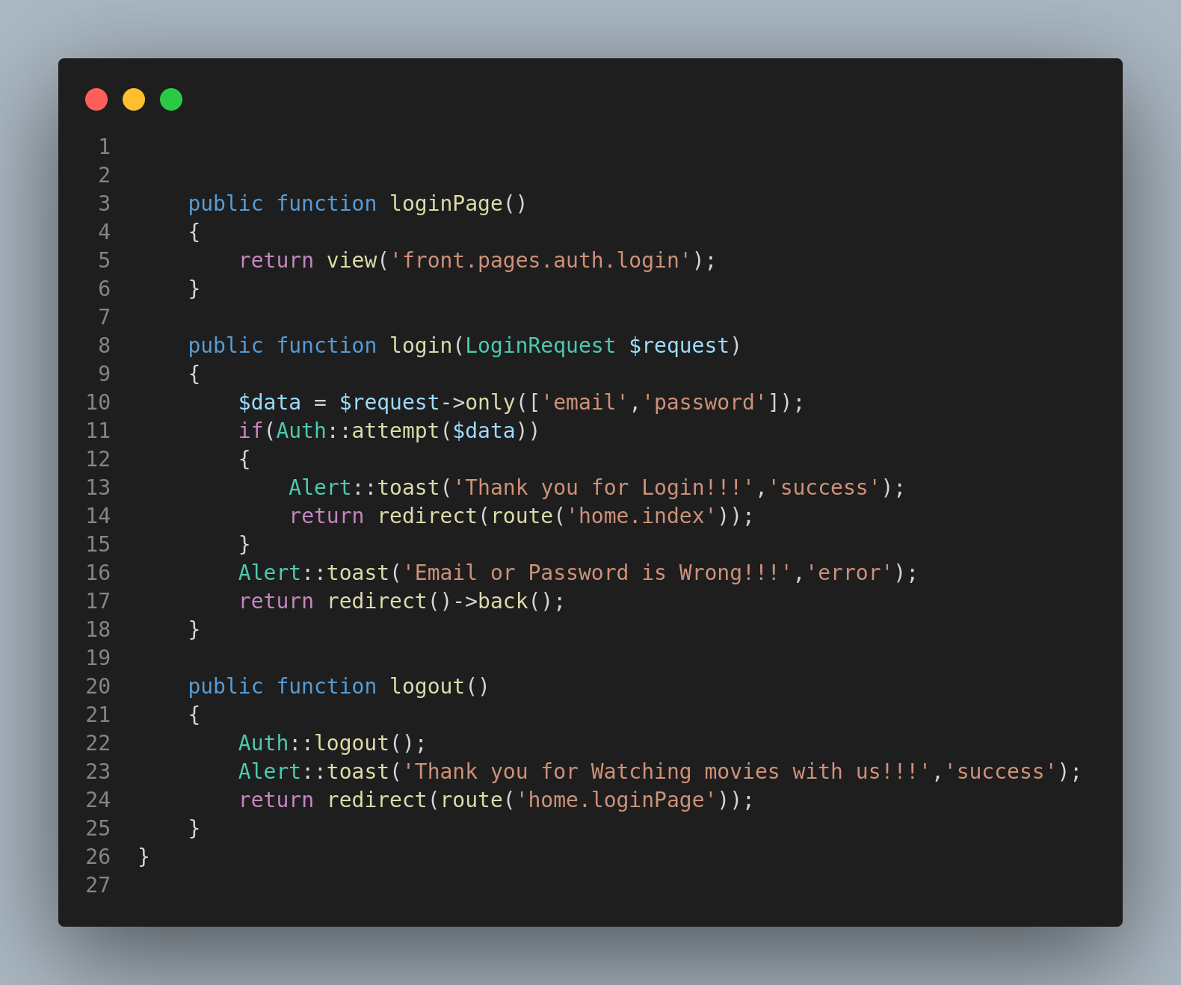

* دالة الـ **registerPage** تقوم بفتح صفحة انشاء حساب جديد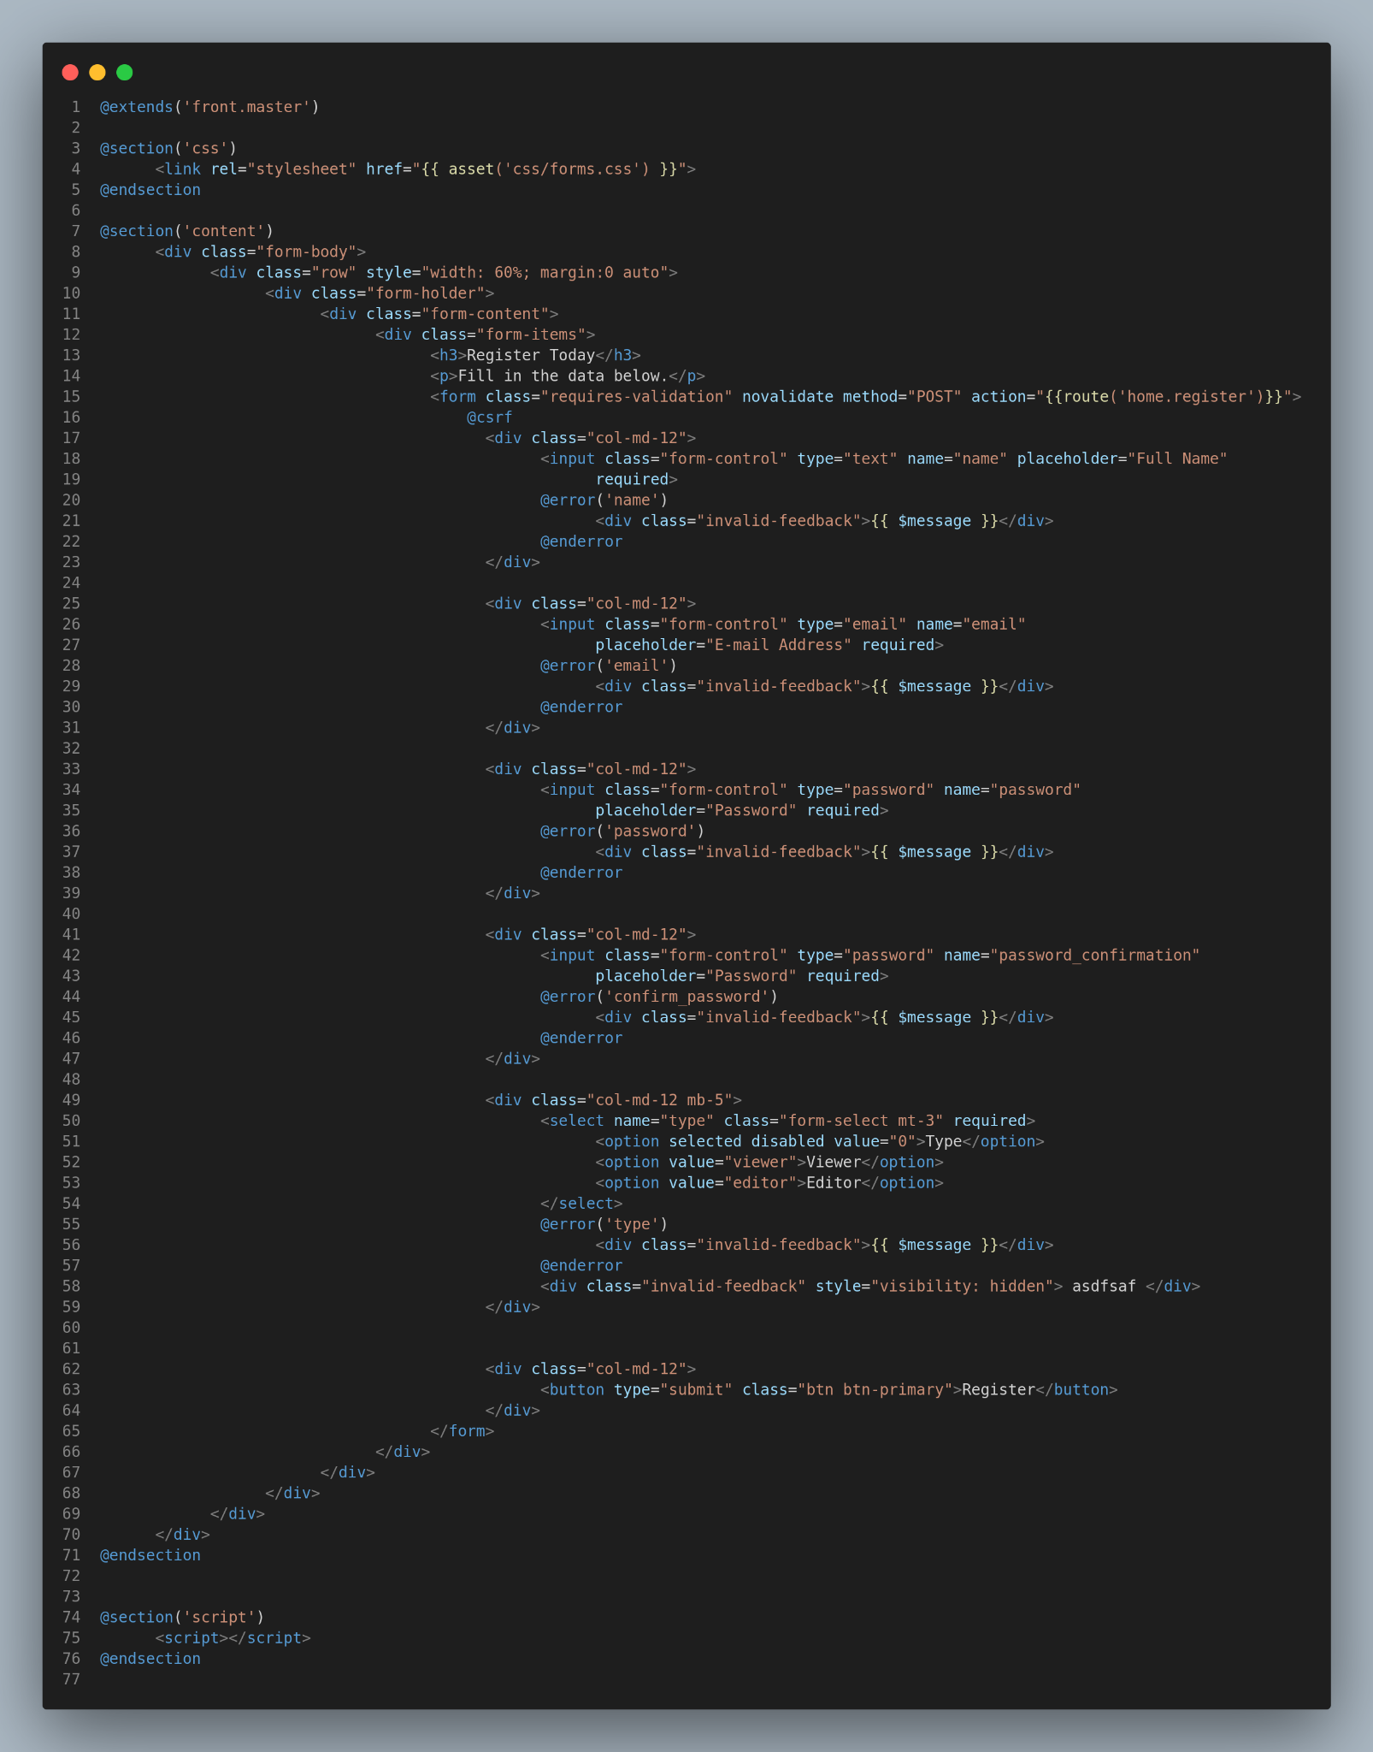
* دالة الـ **register** تستقبل بيانات المستخدم وتنشئ له حساب جديد
* دالة الـ **loginPage** تفتح صفحة تسجيل دخول المستخدمين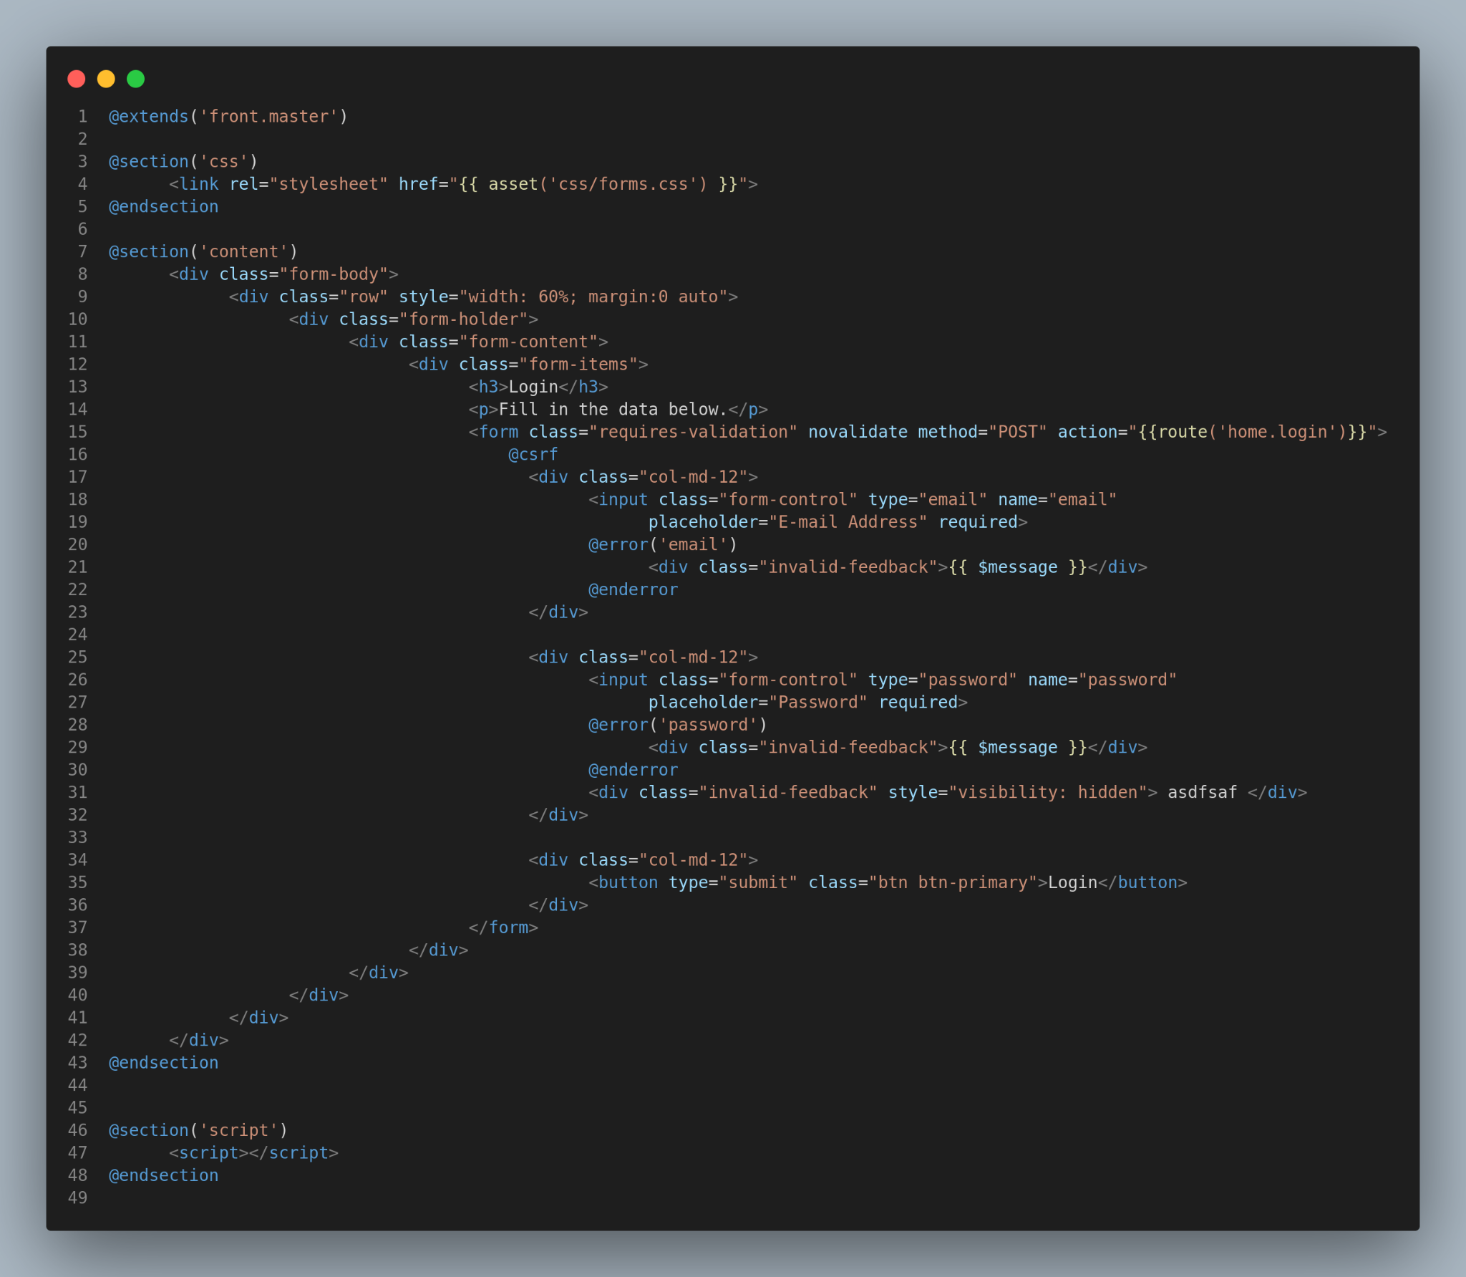
* دالة ال **login** تستقبل بيانات المستخدم واذا كان له حساب في الموقع تسمح له بالدخول. وإلا تظهر رسالة خطا.
* دالة **logout** تقوم بتسجيل الخروج

Front Editor Controller

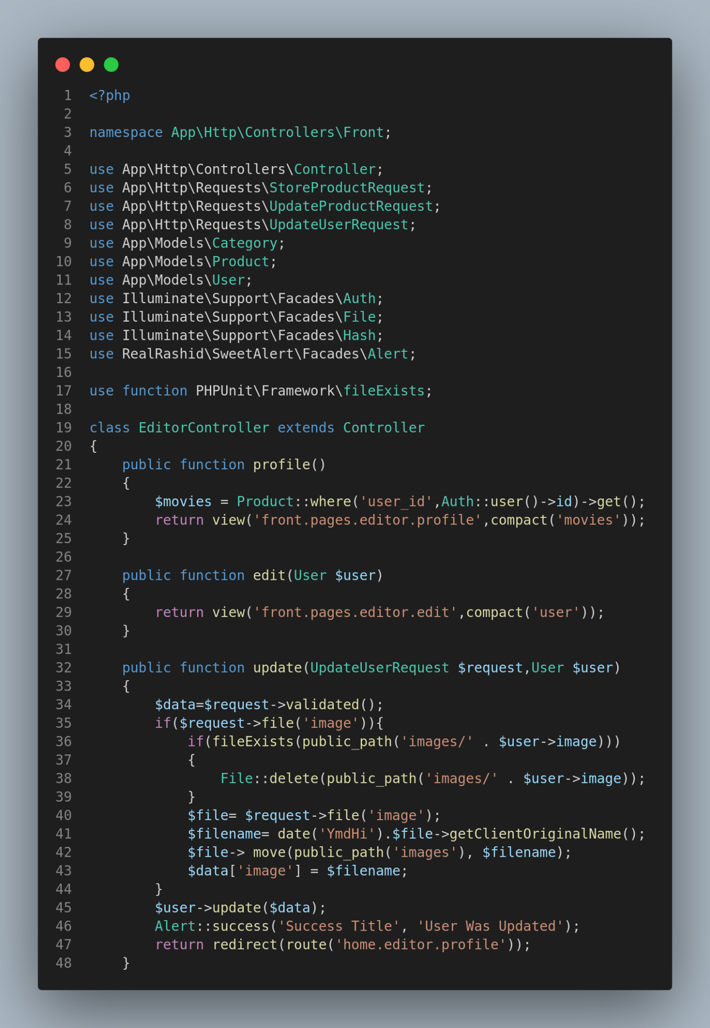

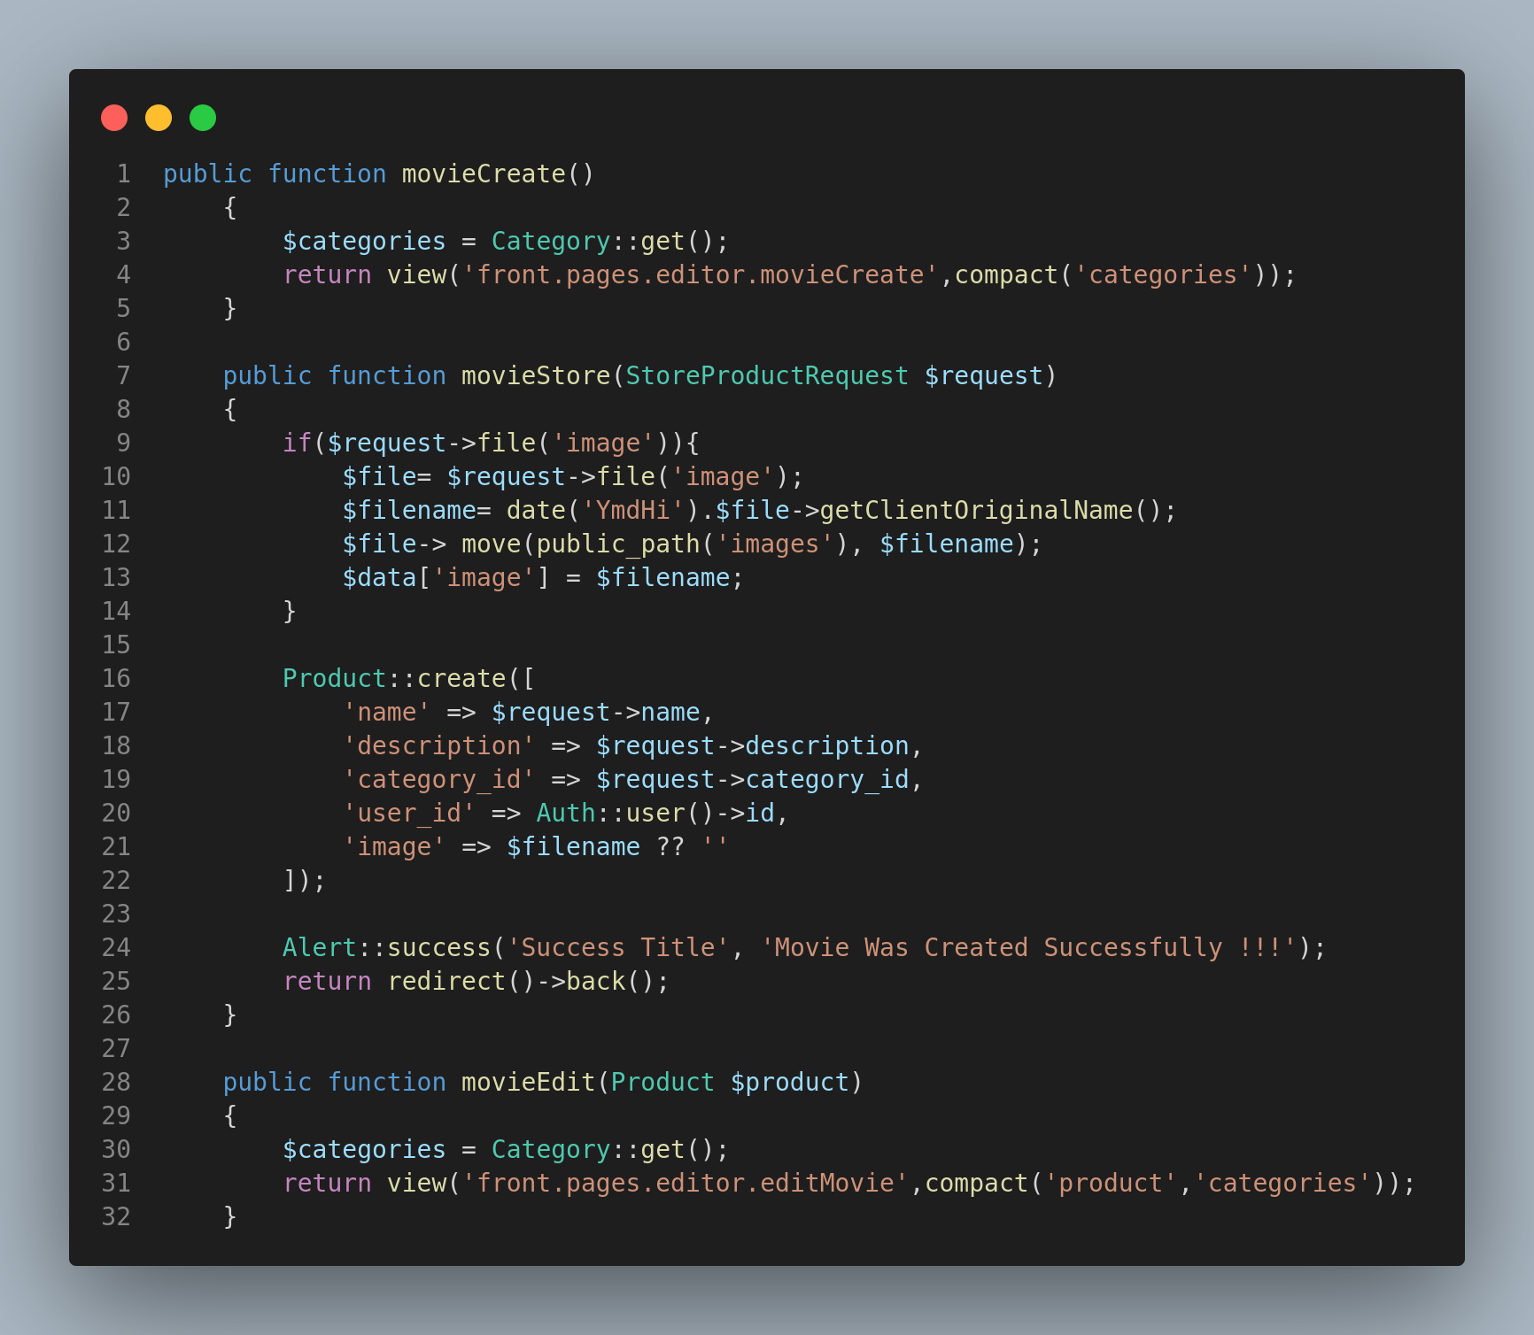

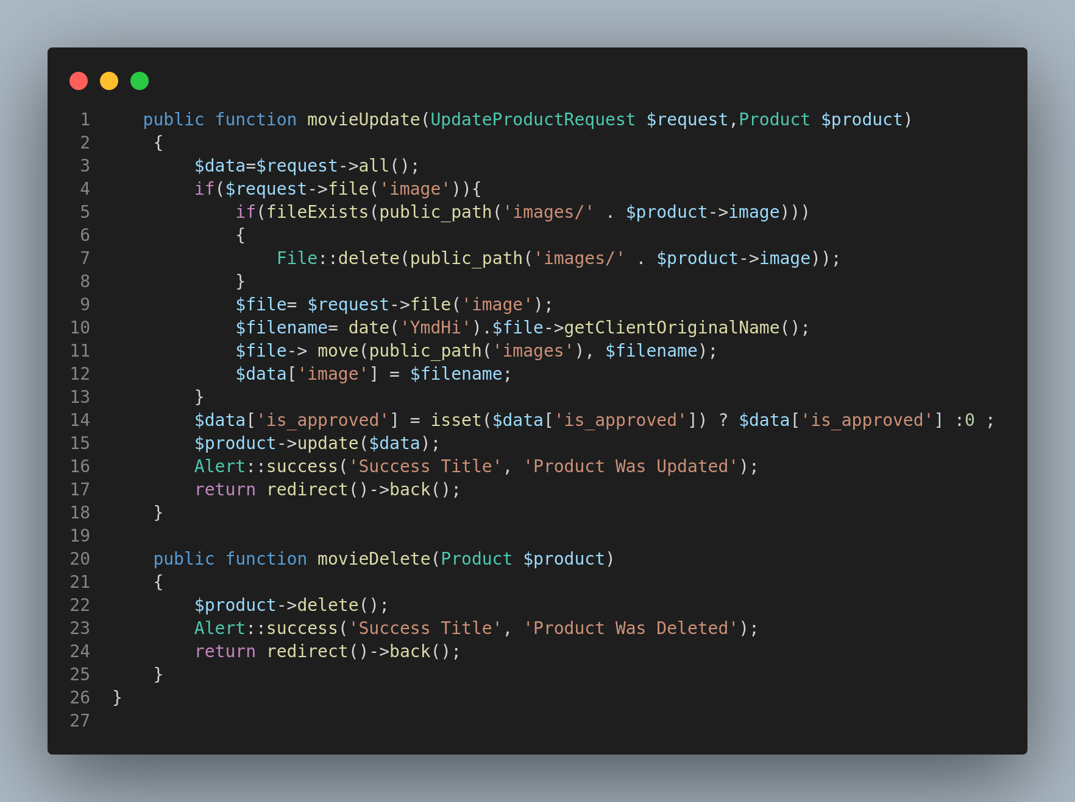

* دالة الـ **profile** تفتح الصفحة الشخصية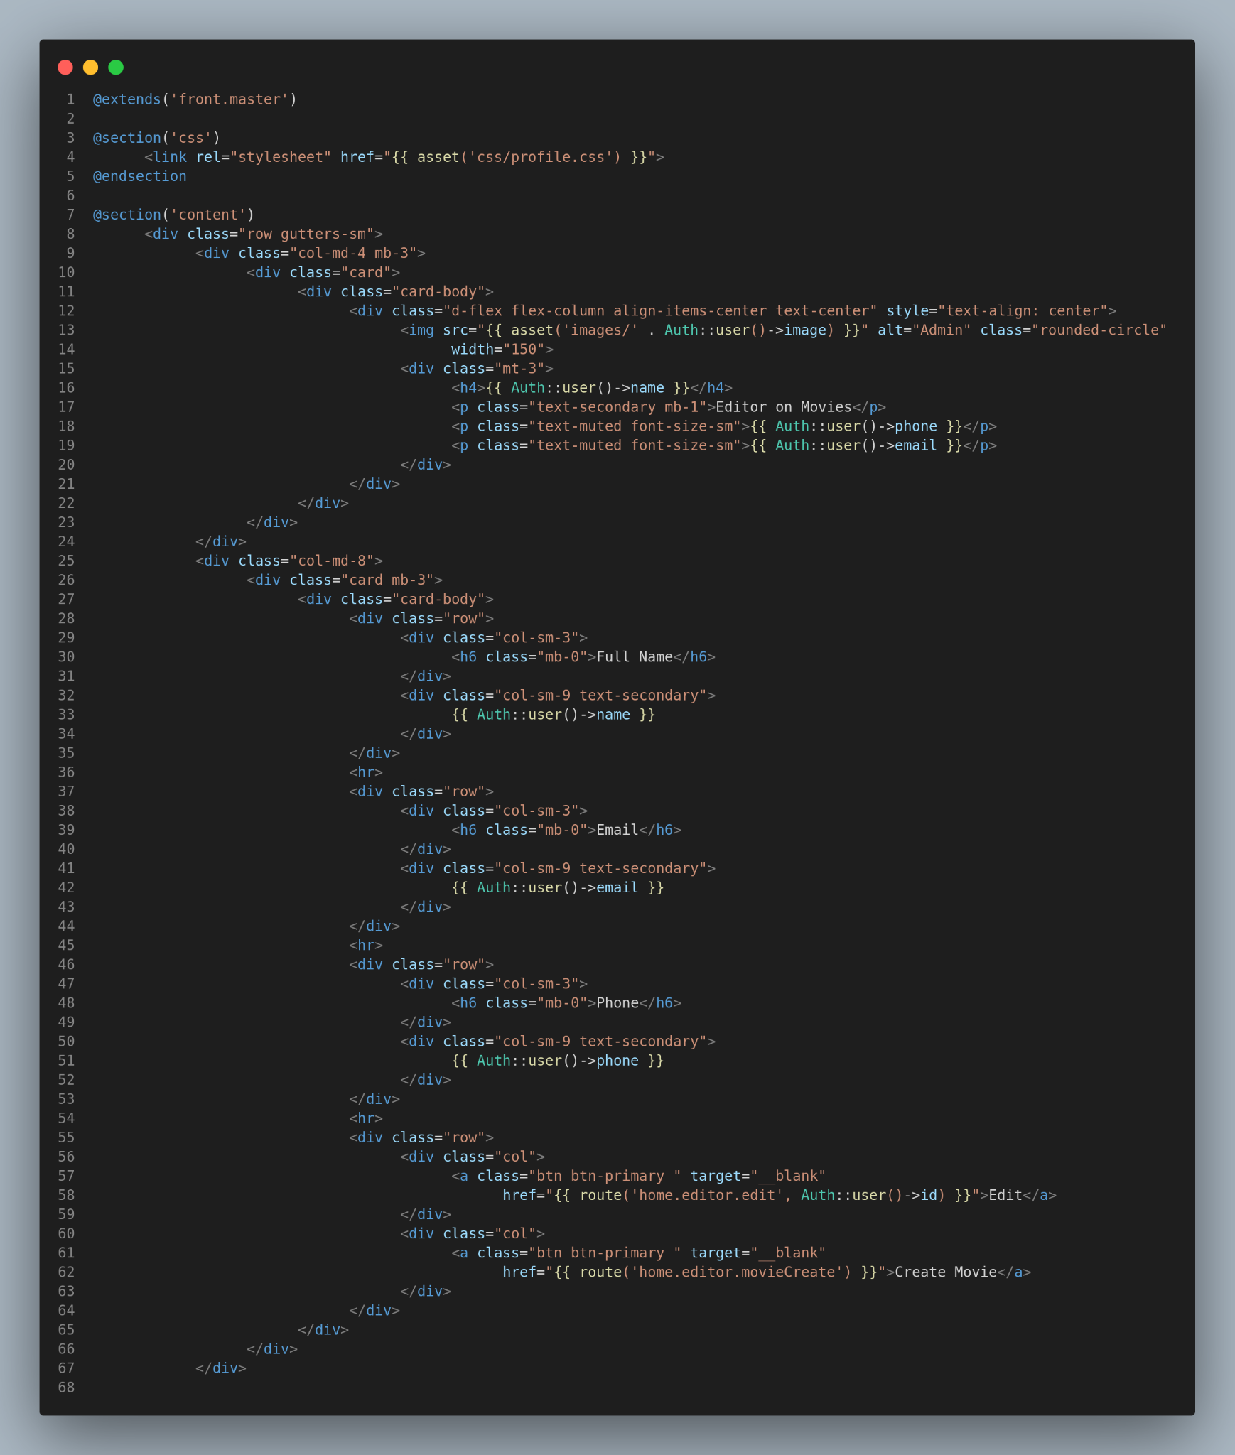

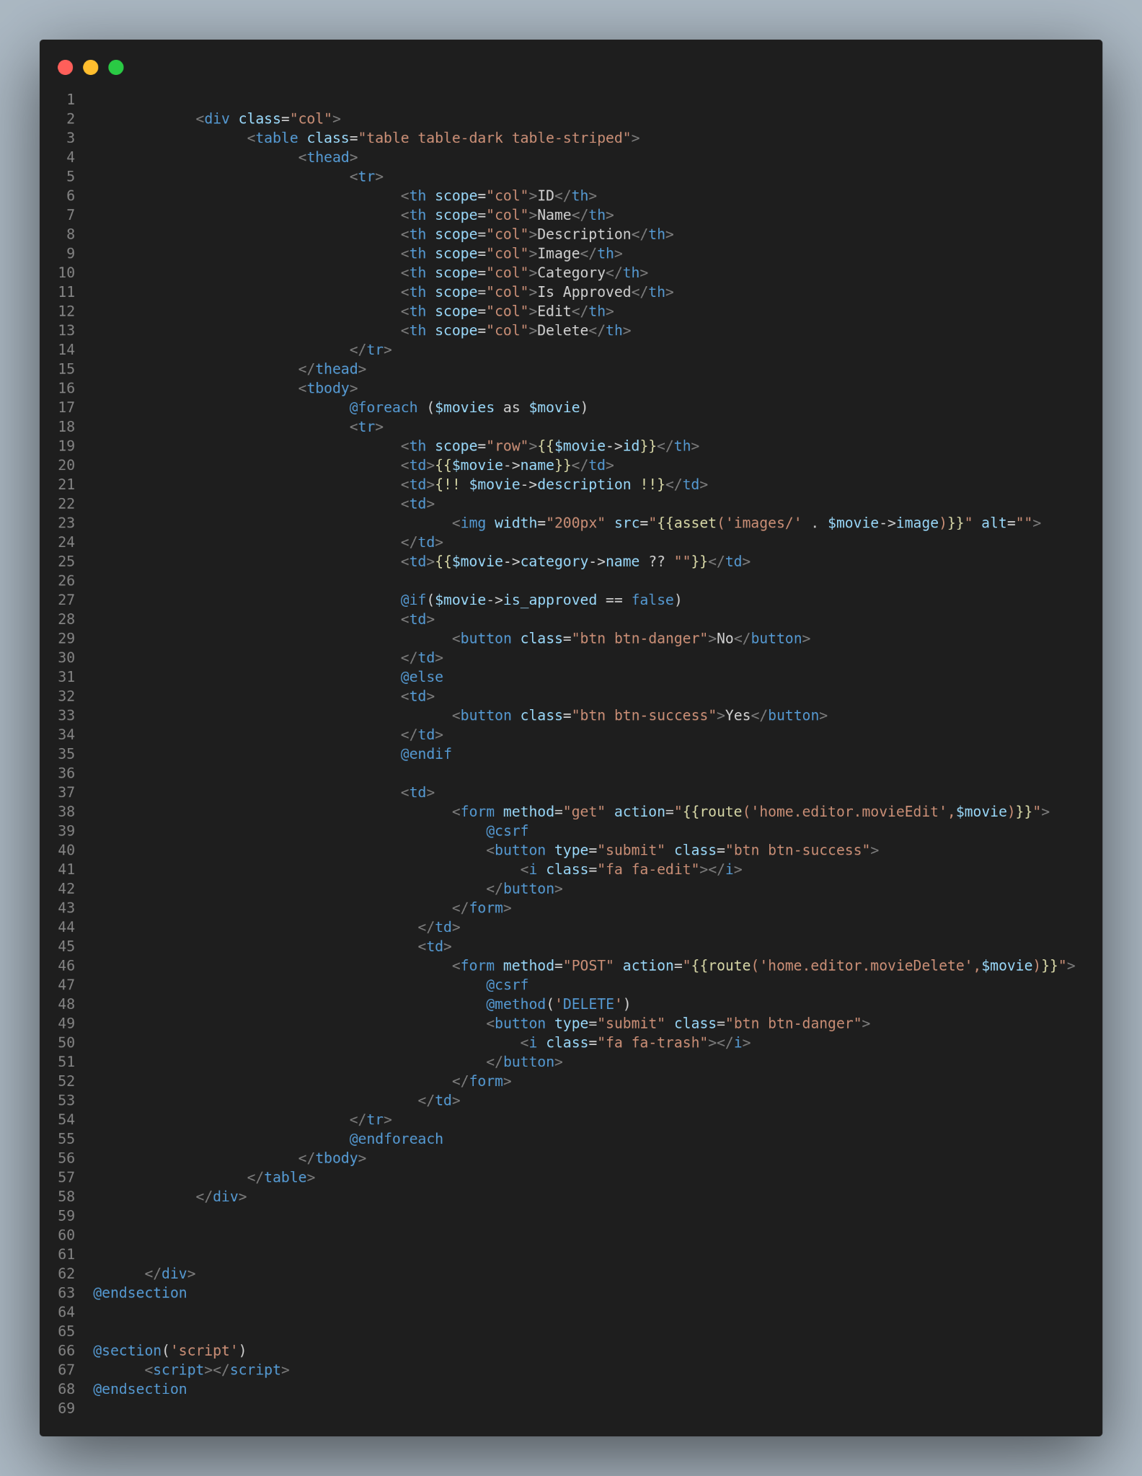

* دالة ال **edit** تفتح صفحة تعديل المعلومات الشخصية لل editor

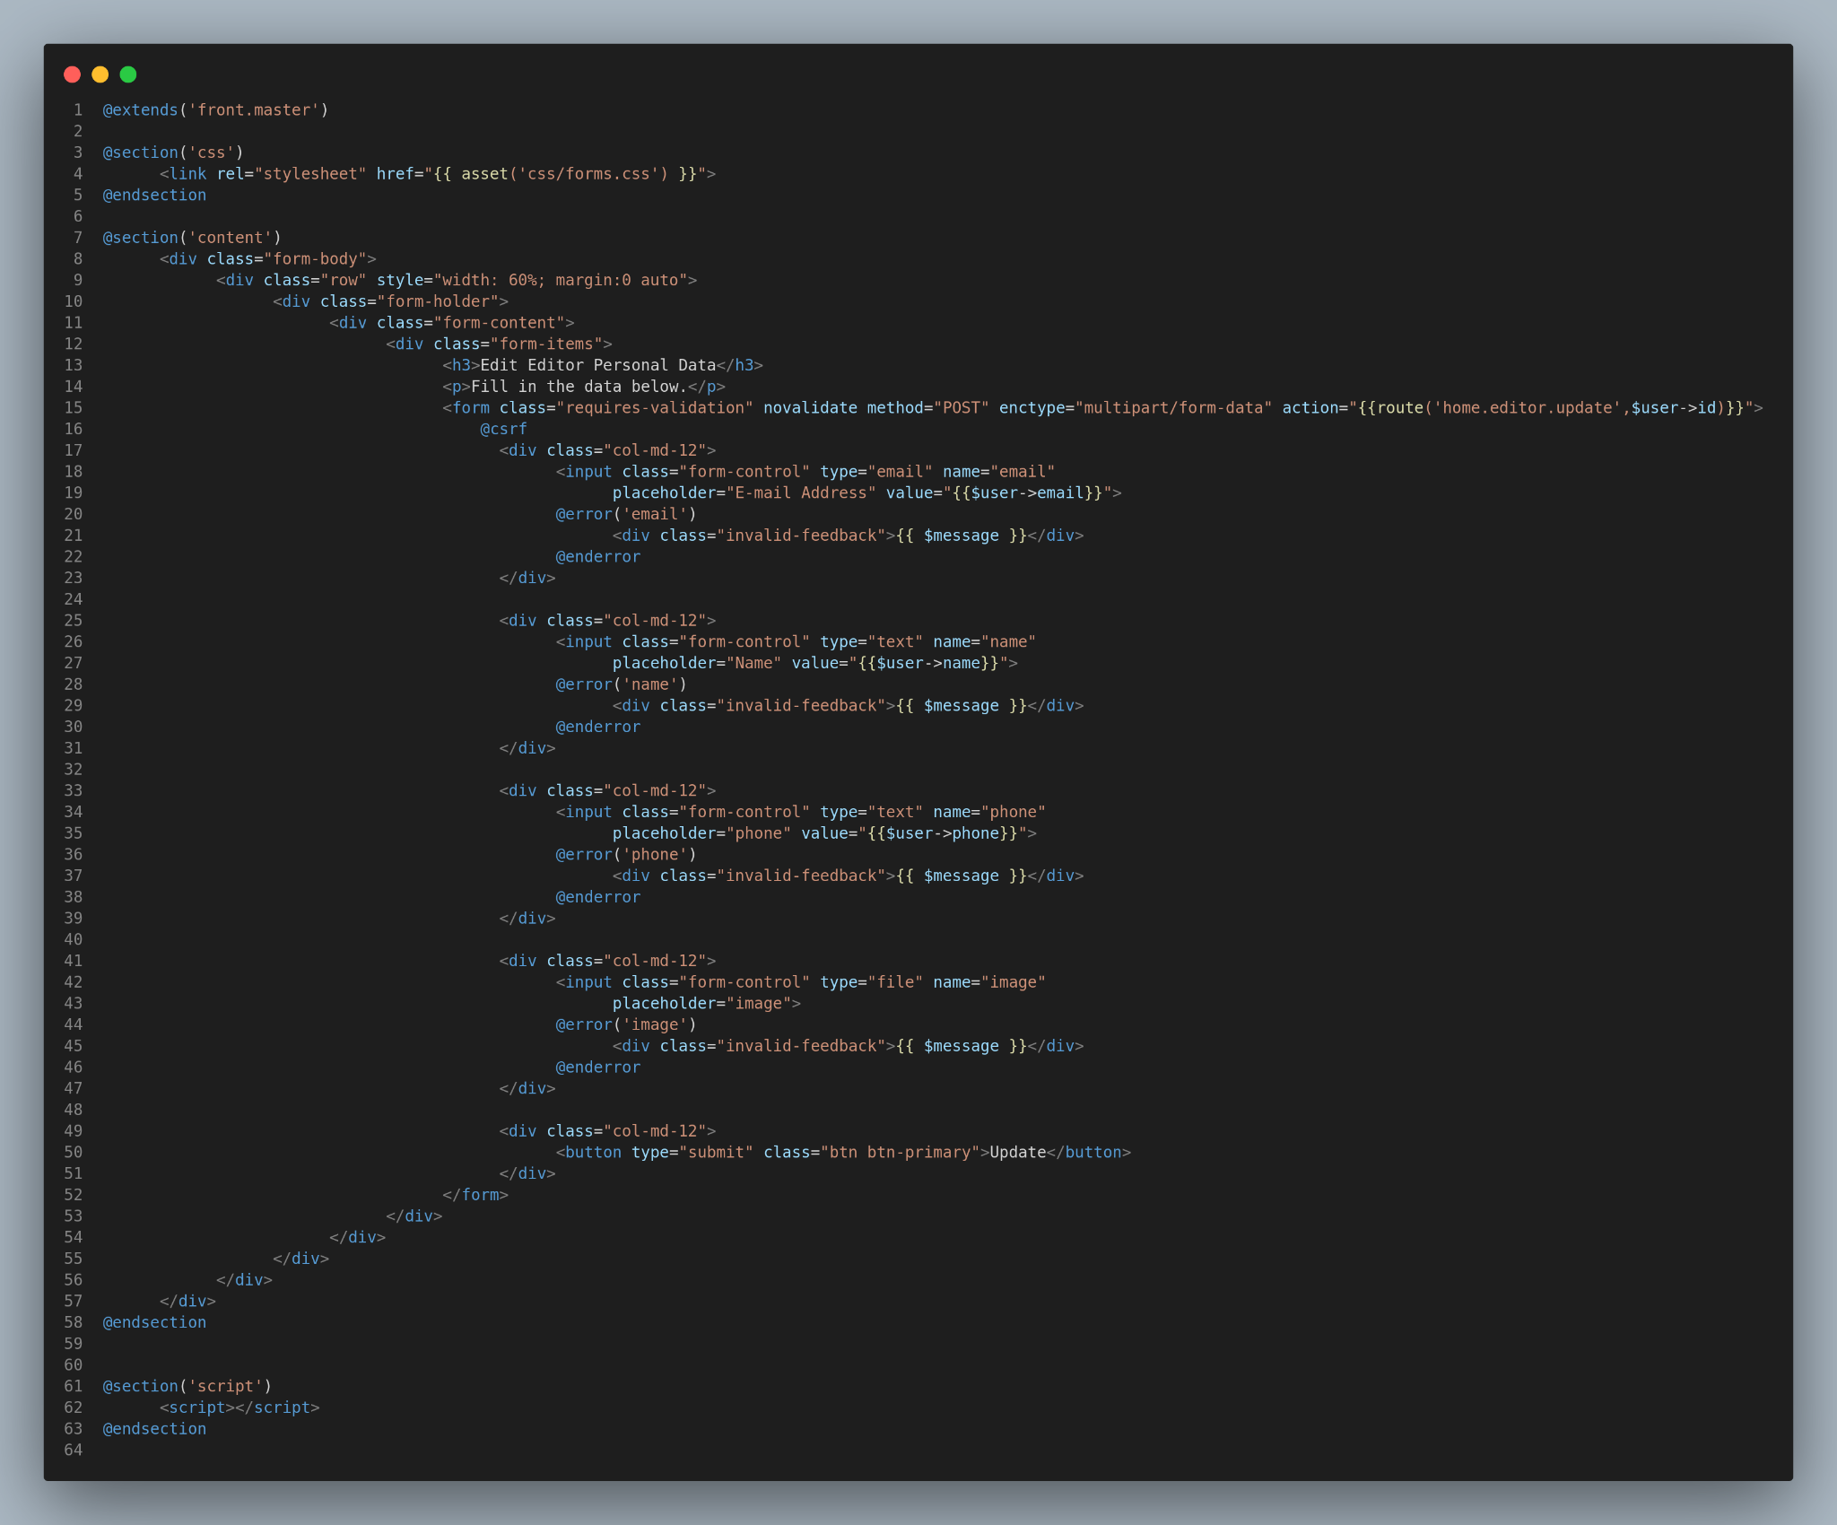

* دالة الـ **update** تستقبل بيانات التعديل على المستخدم وتقوم بالتعديل على البيانات في ال database
* دالة الـ **moveiCreate** تفتح صفحة لل editor لإنشاء فيلم جديد

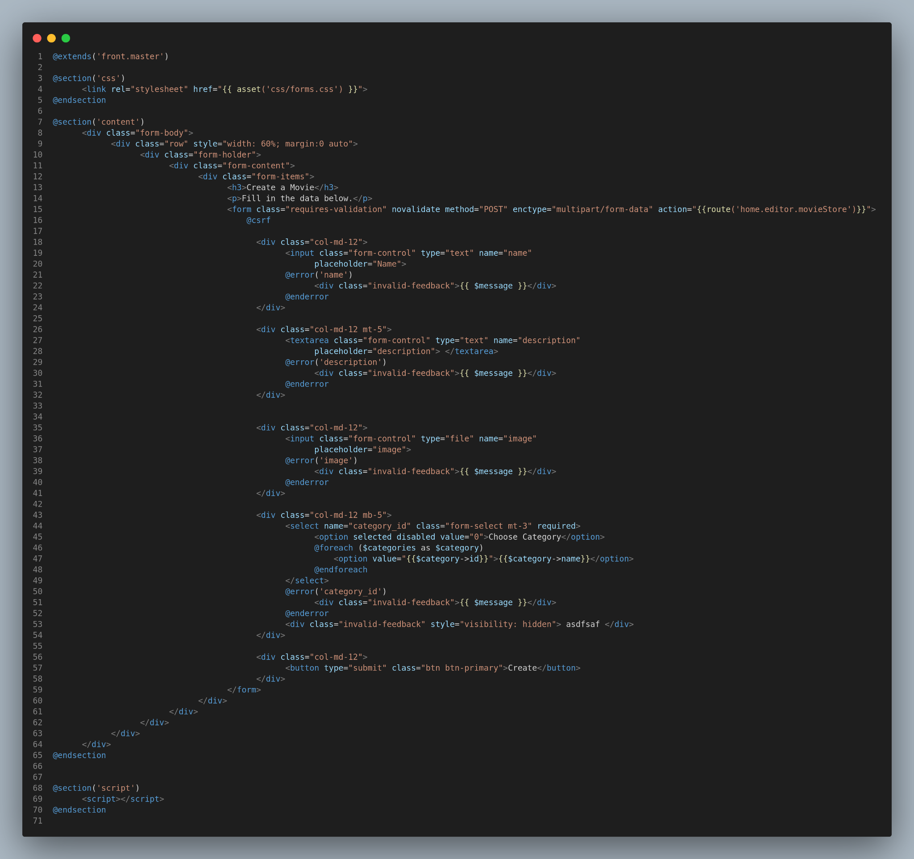

* دالة ال **movieStore** تستقبل بيانات الفيلم الجديد وتقوم بتخزينه في ال database
* دالة الـ **movieEdit** تفتح صفحة لل editor للتعديل على الفلم

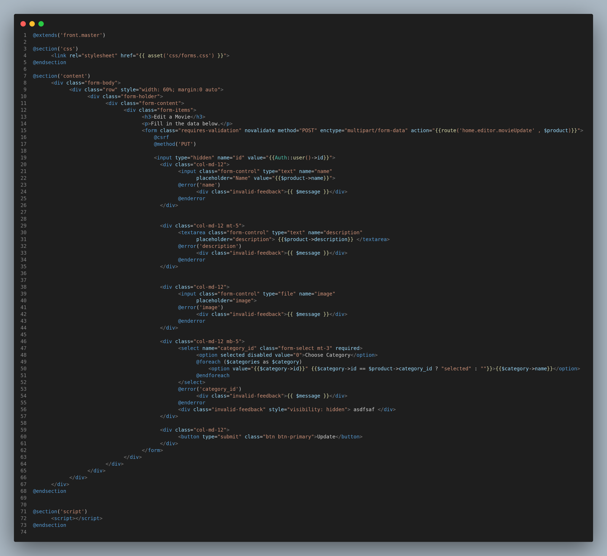

* دالة الـ **movieUpdate** تستقبل بيانات التعديل من ال editor وتقوم بتعديل الفيلم في الـ database
* دالة الـ **movieDelete** تحذف الفيلم من ال database

Front Home Controller

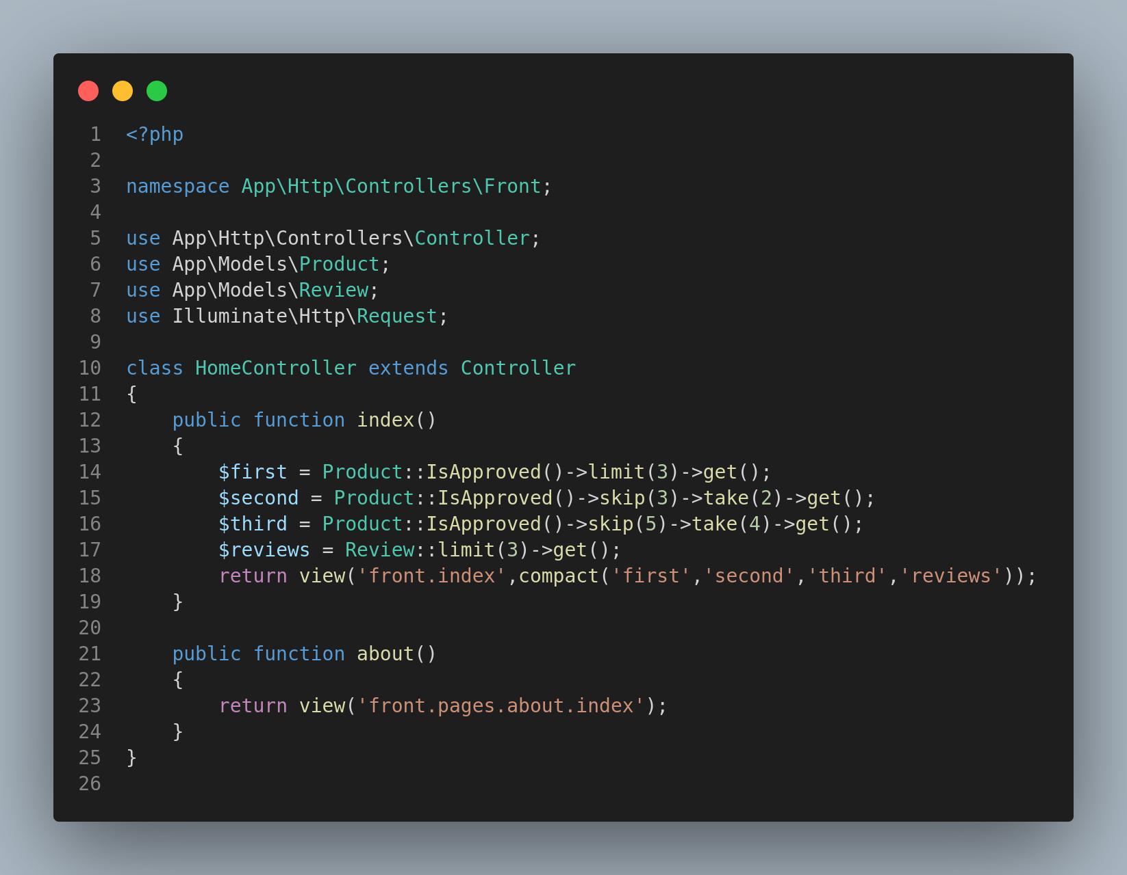

* دالة ال **index** تفتح صفحة ال index في واجهة الموقع

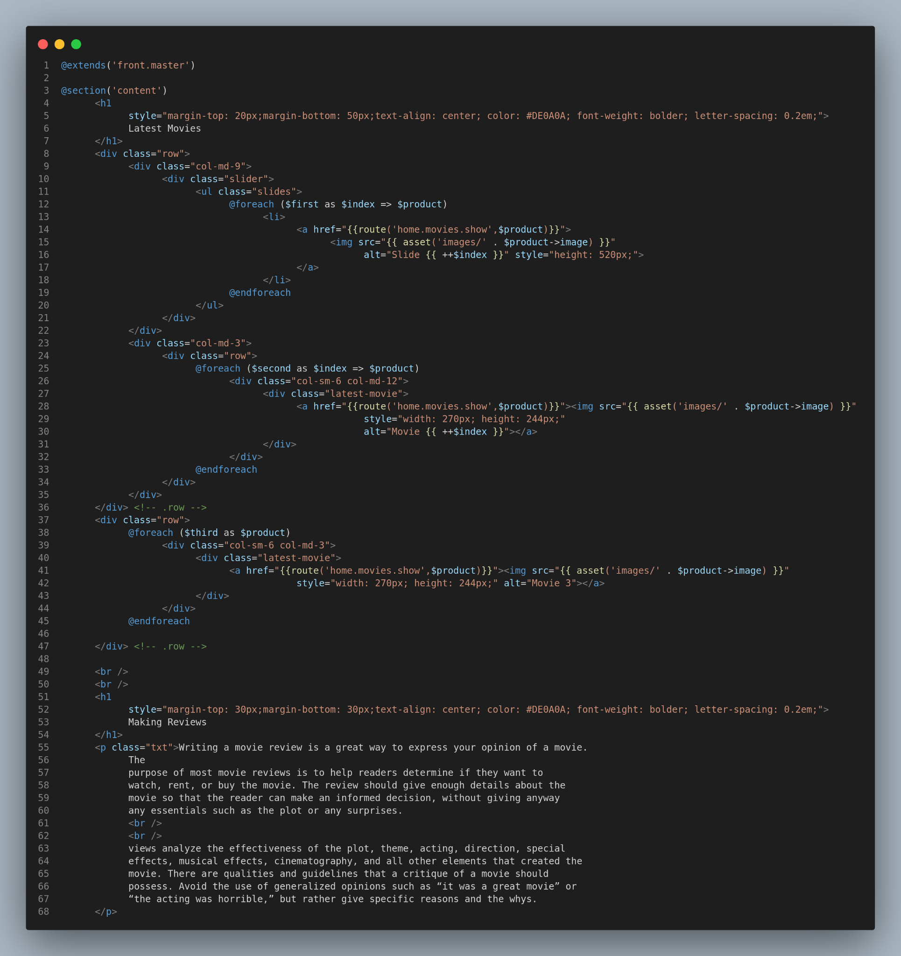

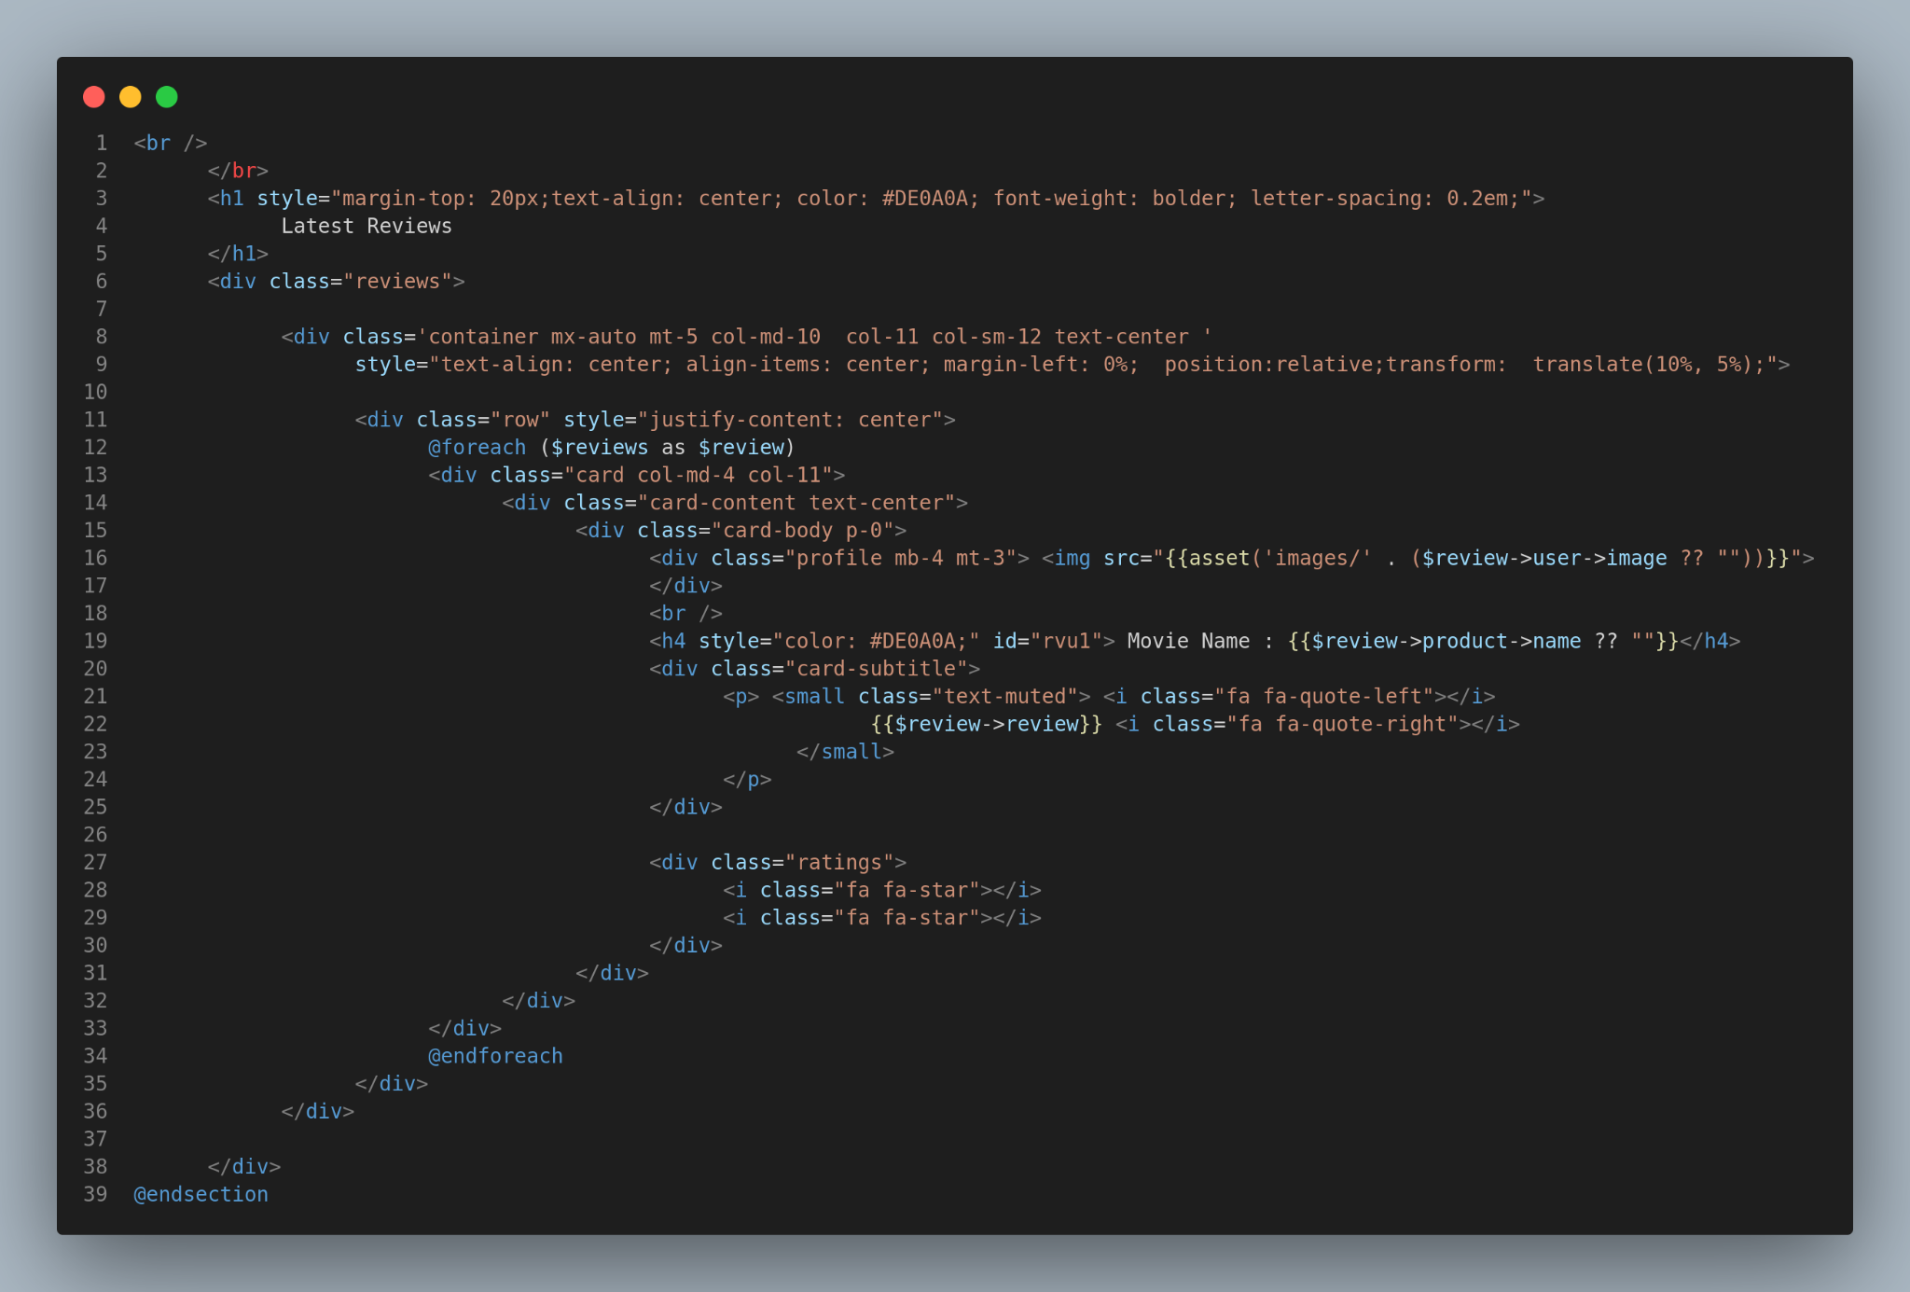

* دالة ال **about** تفتح صفحة ال about

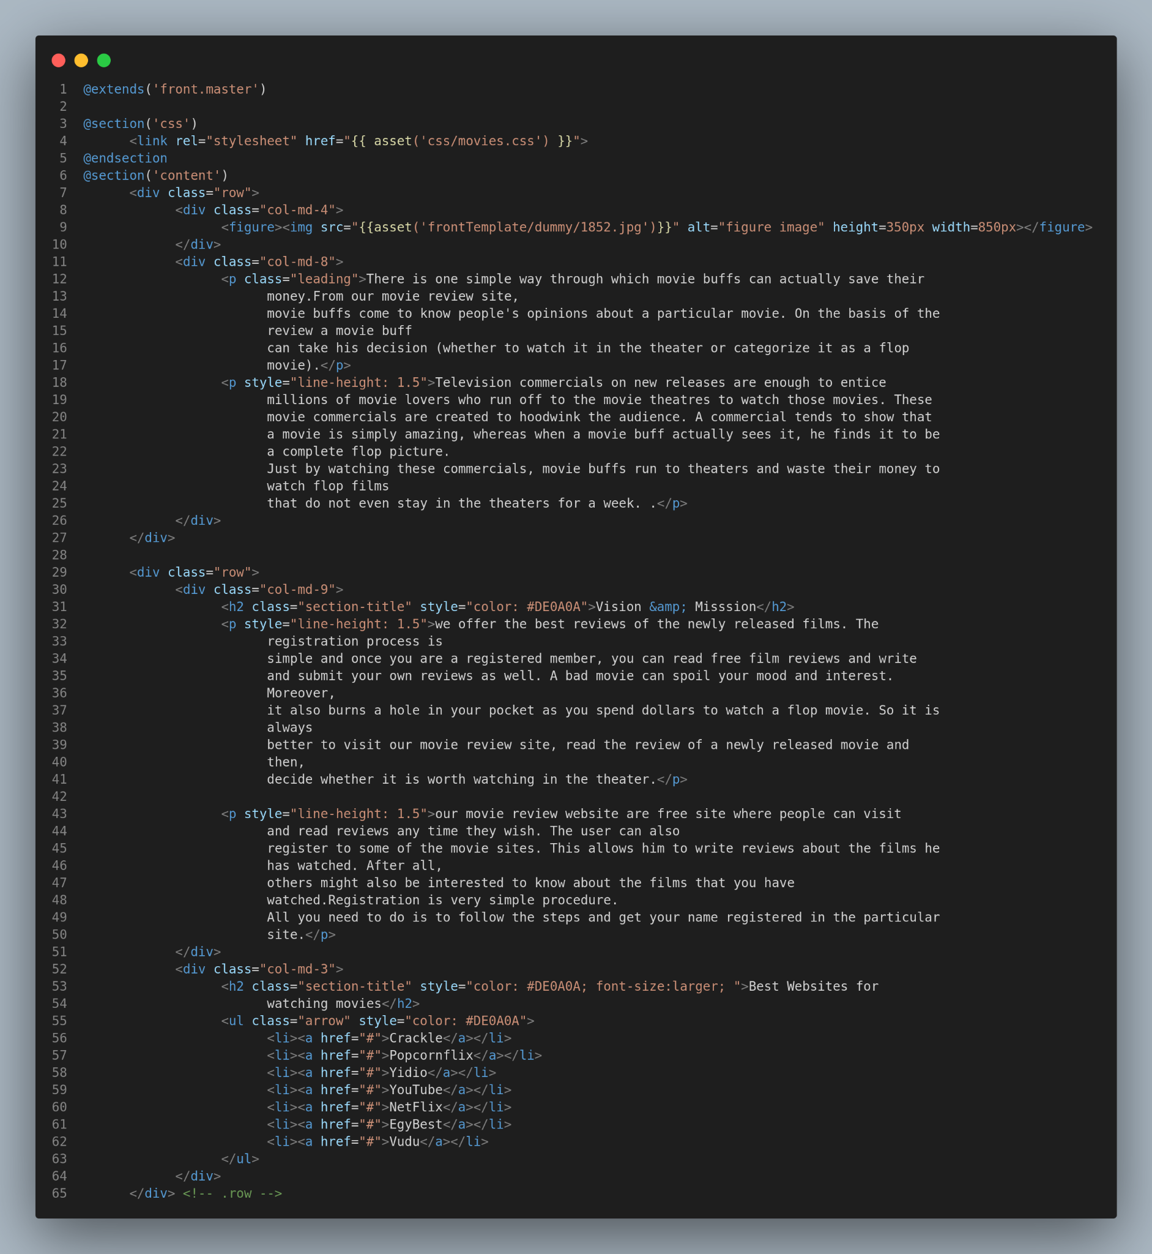

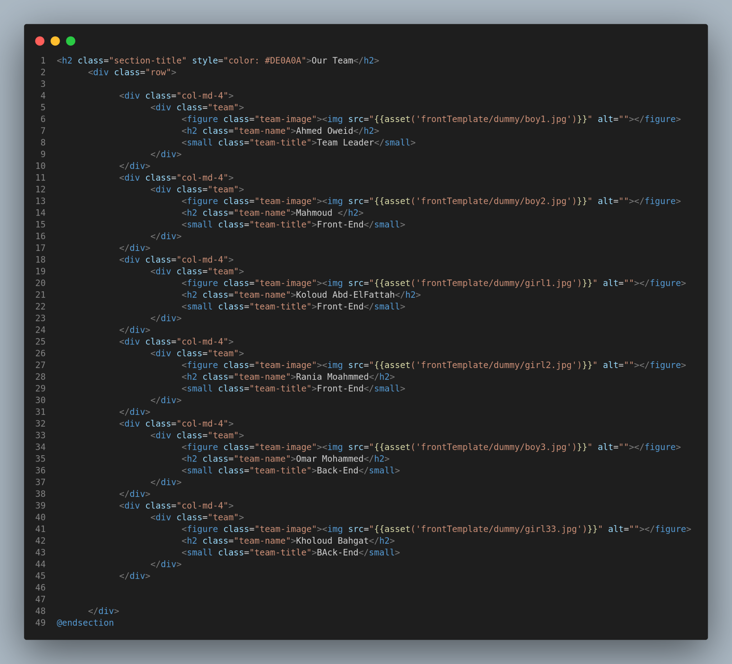

Front Movie Controller

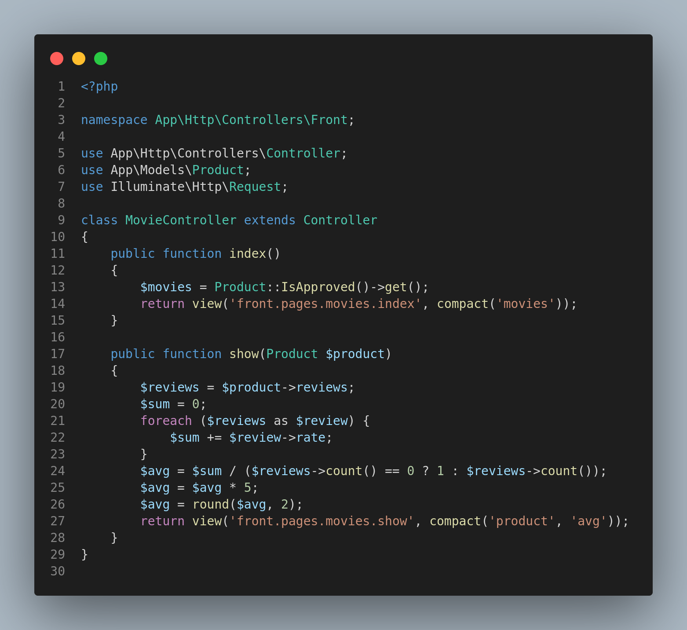

* دالة ال **index** تفتح صفحة عرض جميع الأفلام

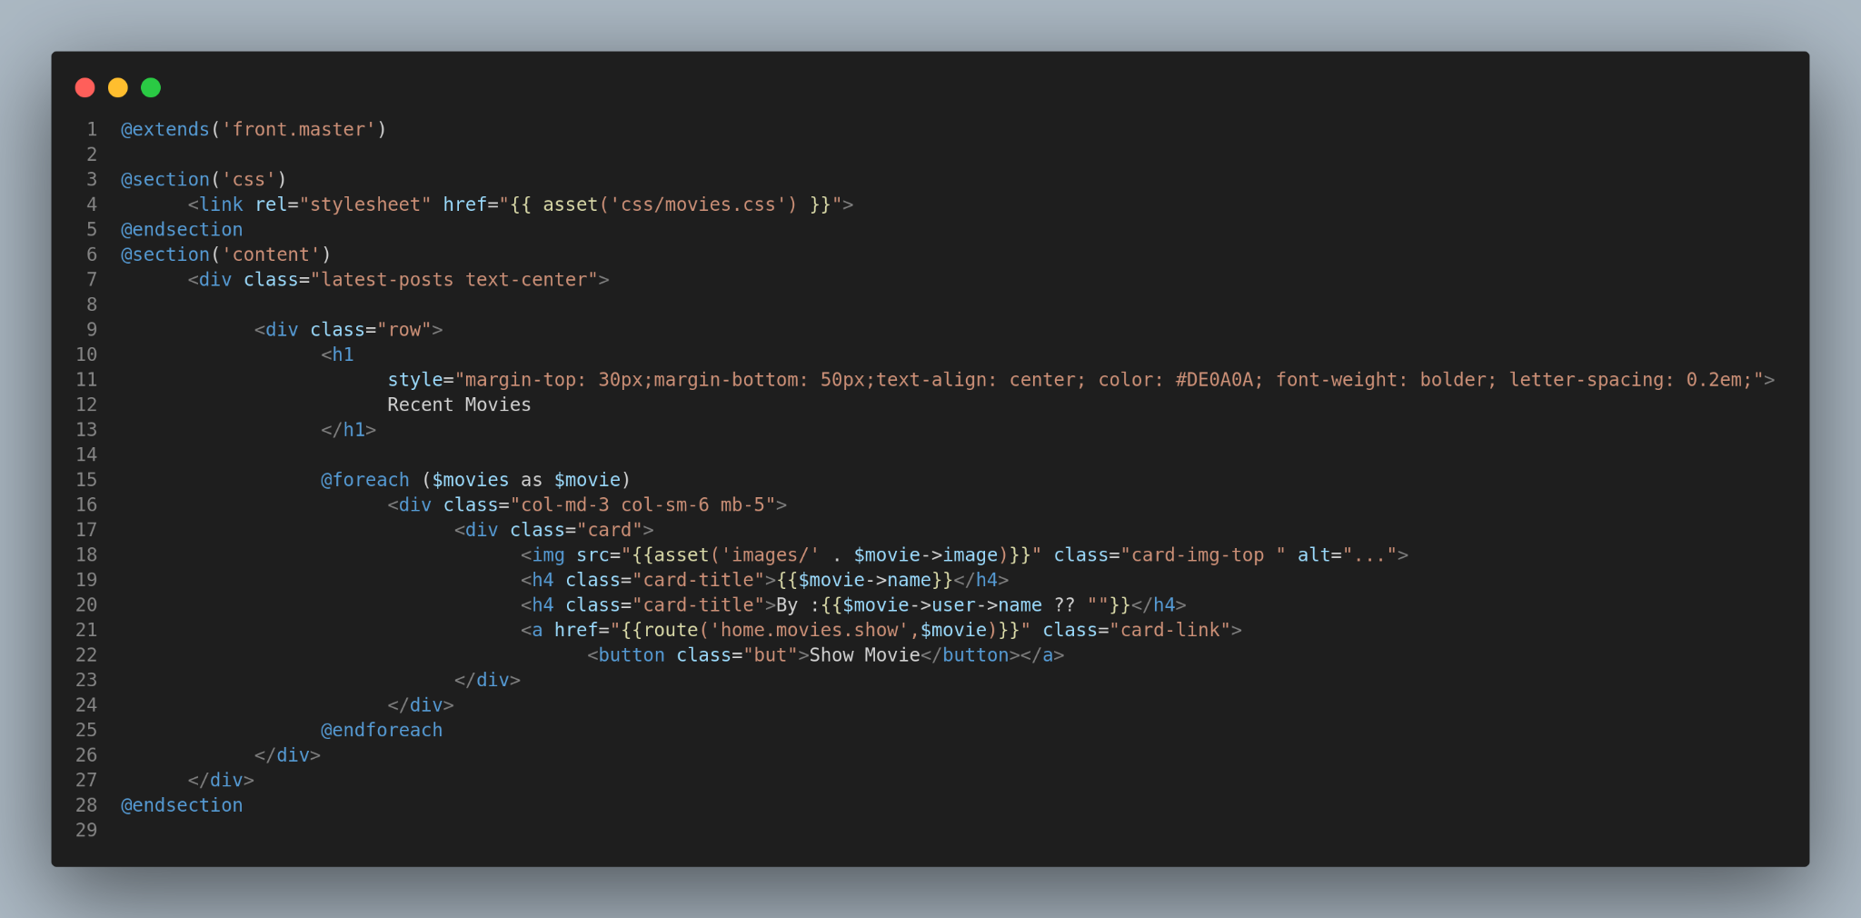

* دالة ال **show** تفتح صفحة عرض الفيلم مع التعليقات الخاصة به

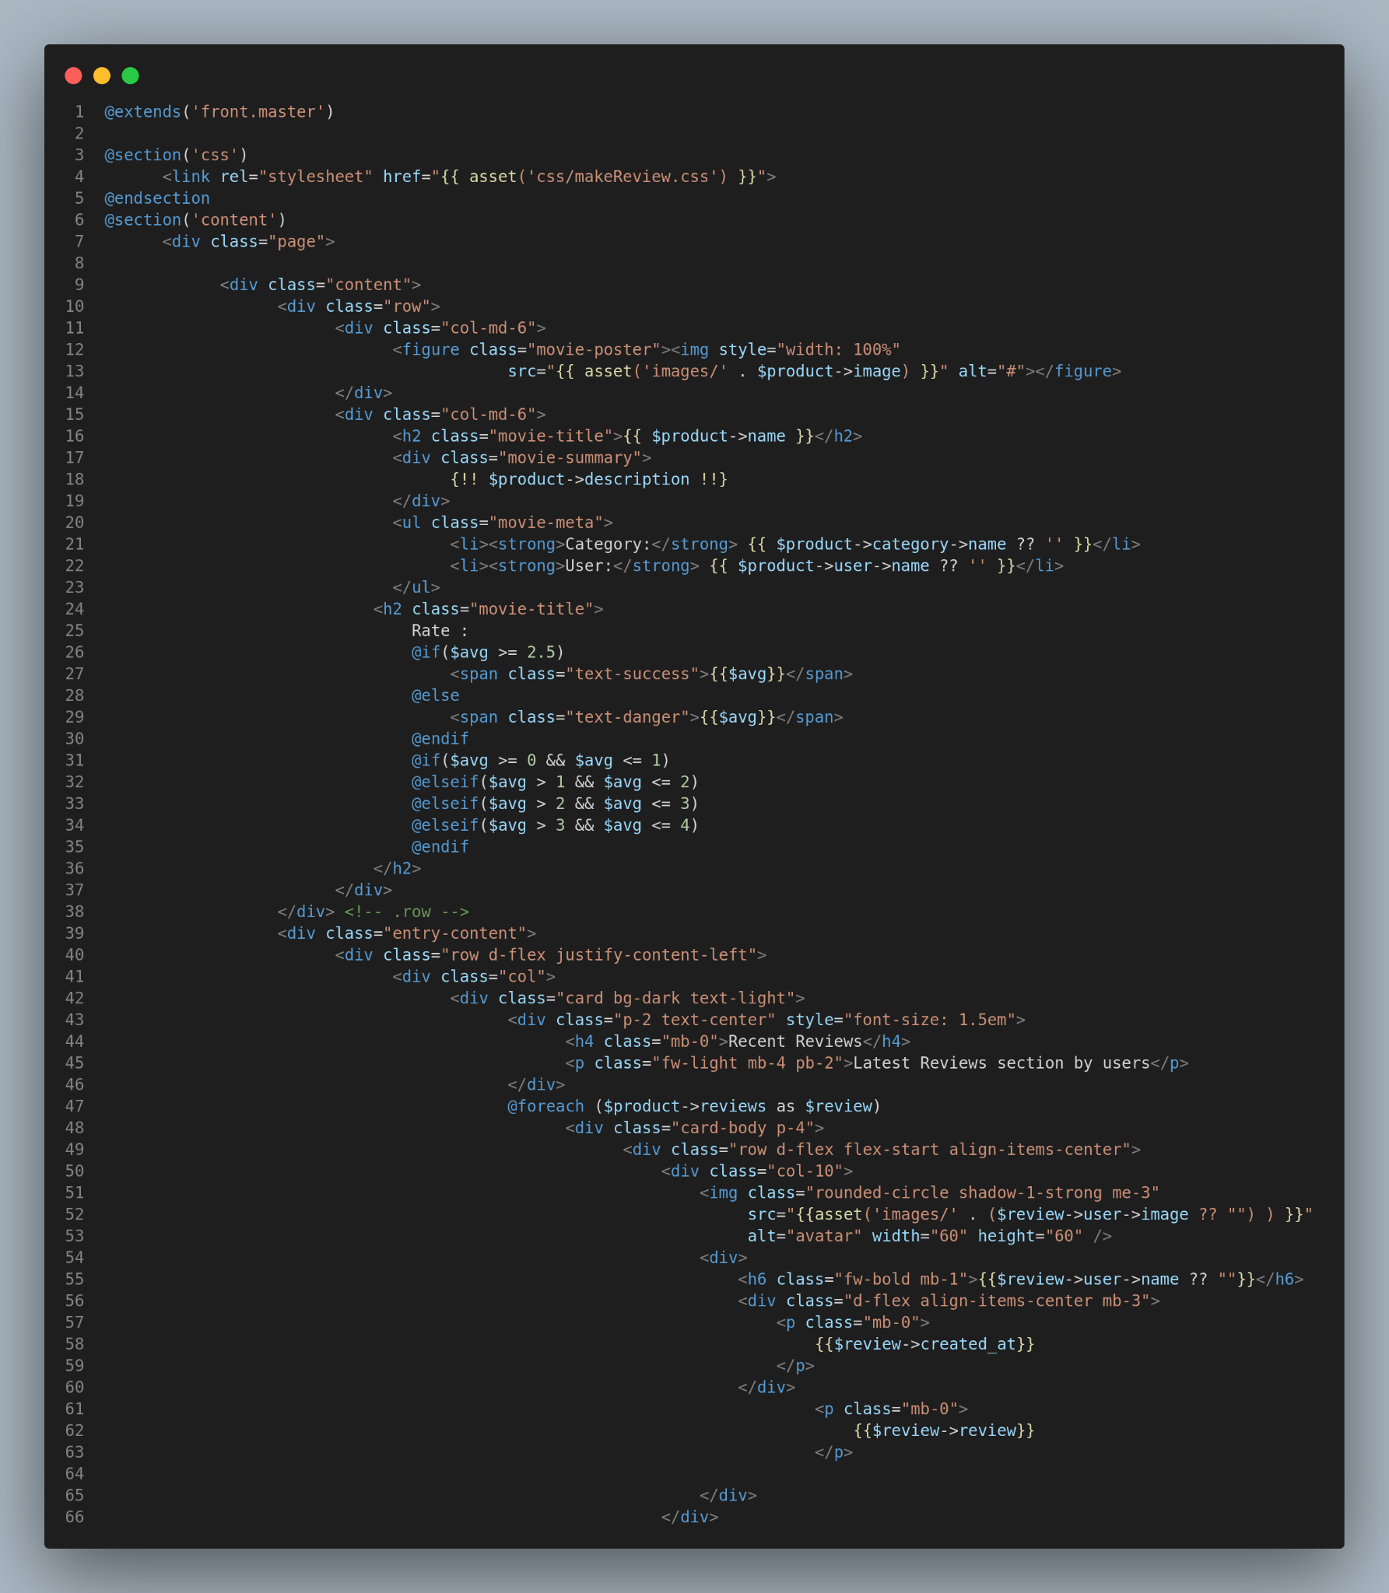

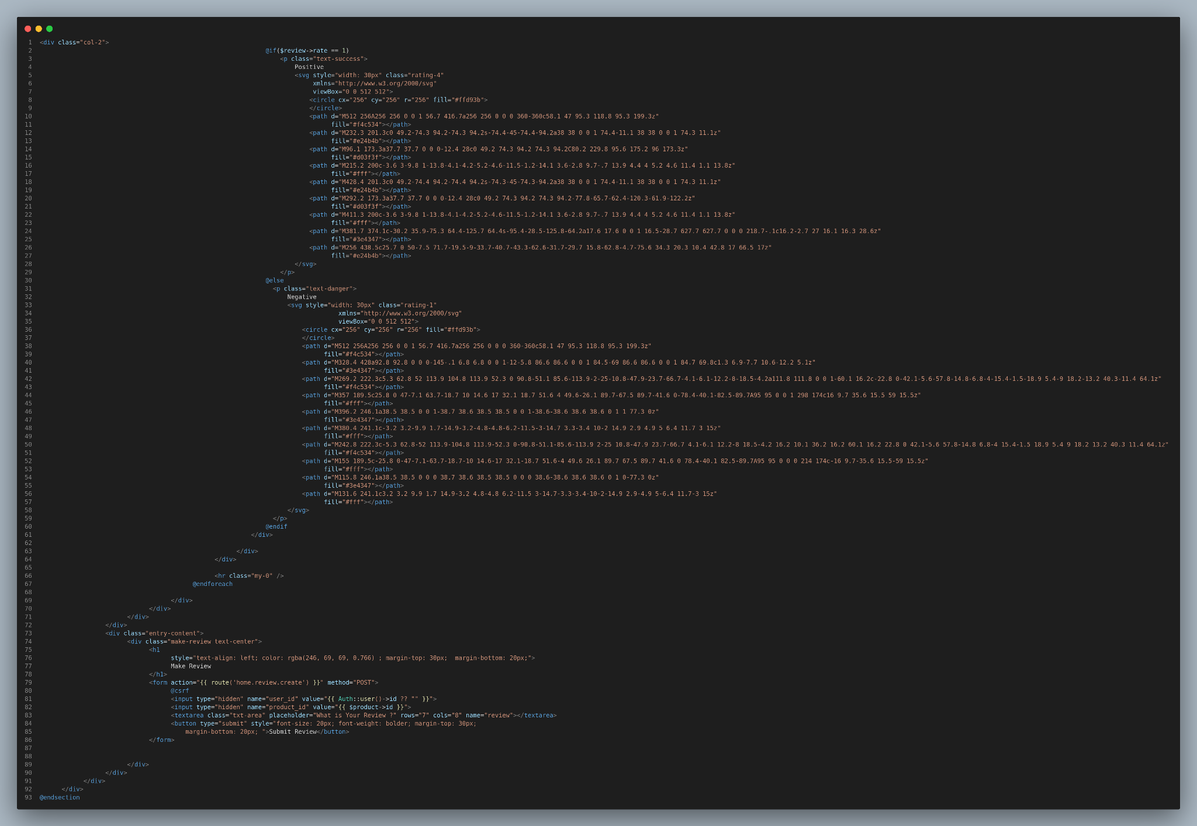

Front Review Controller

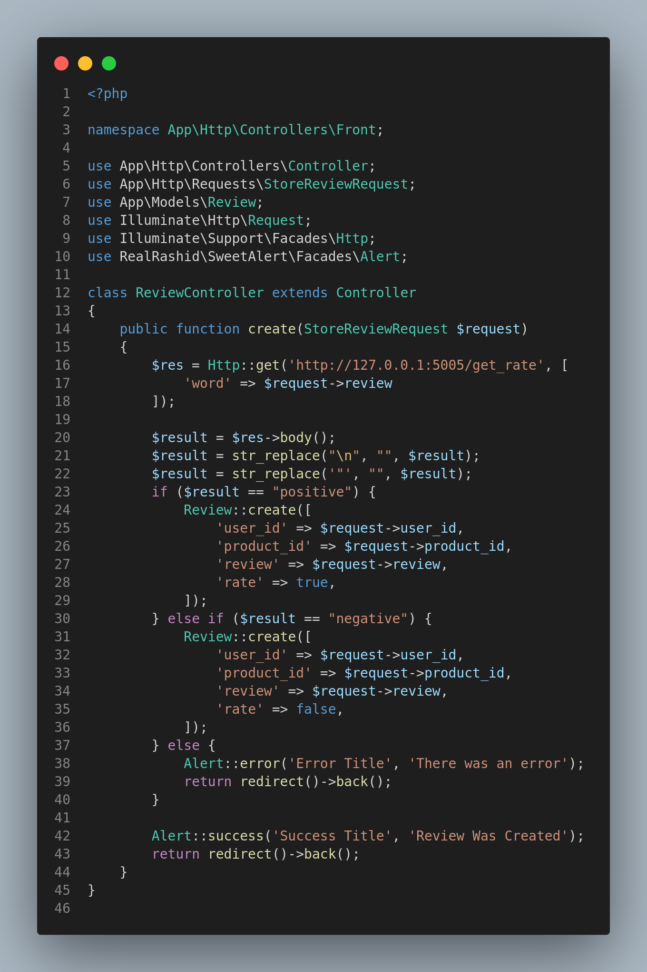

* دالة **create** تقوم بإنشاء تعليق على فيلم وهنا نقوم بإرسال التعليق إلى ال endpoint الخاصة بال machine learning ونستقبل النتيجه ونعرضها للمستخدم

Front Viewer Controller

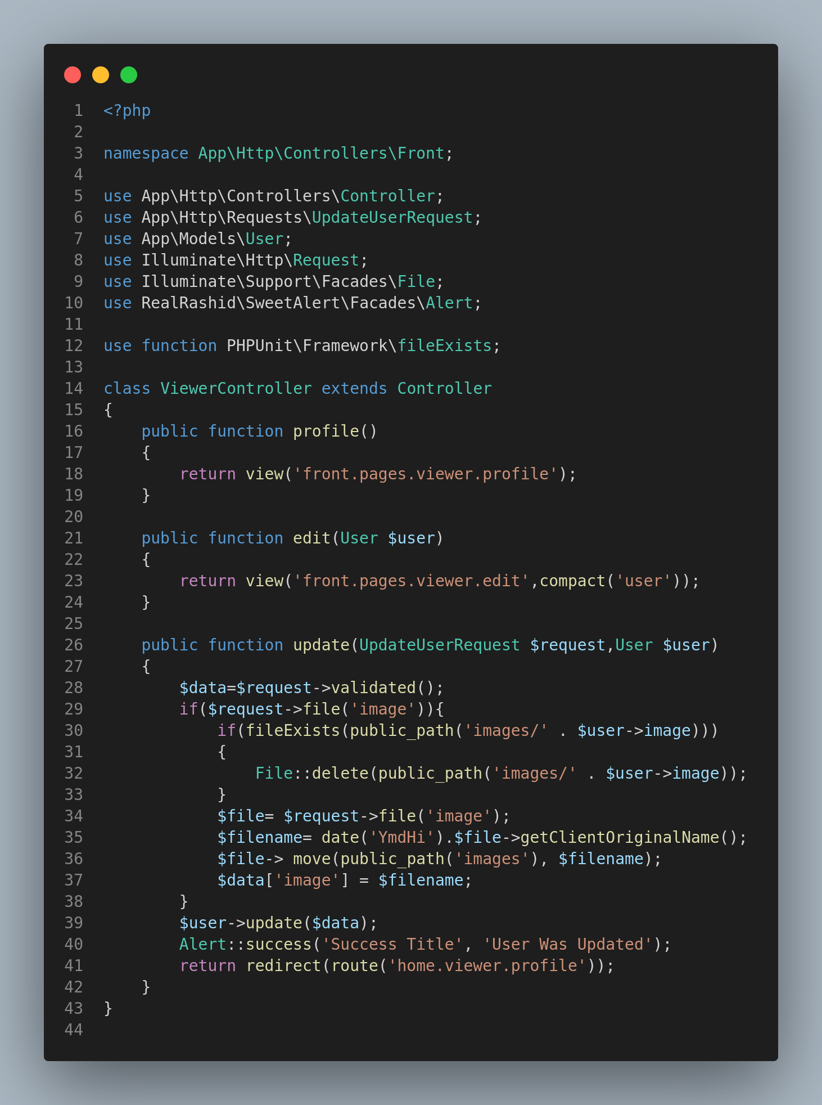

* دالة ال **profile** تفتح الصفحة الشخصية لل viewer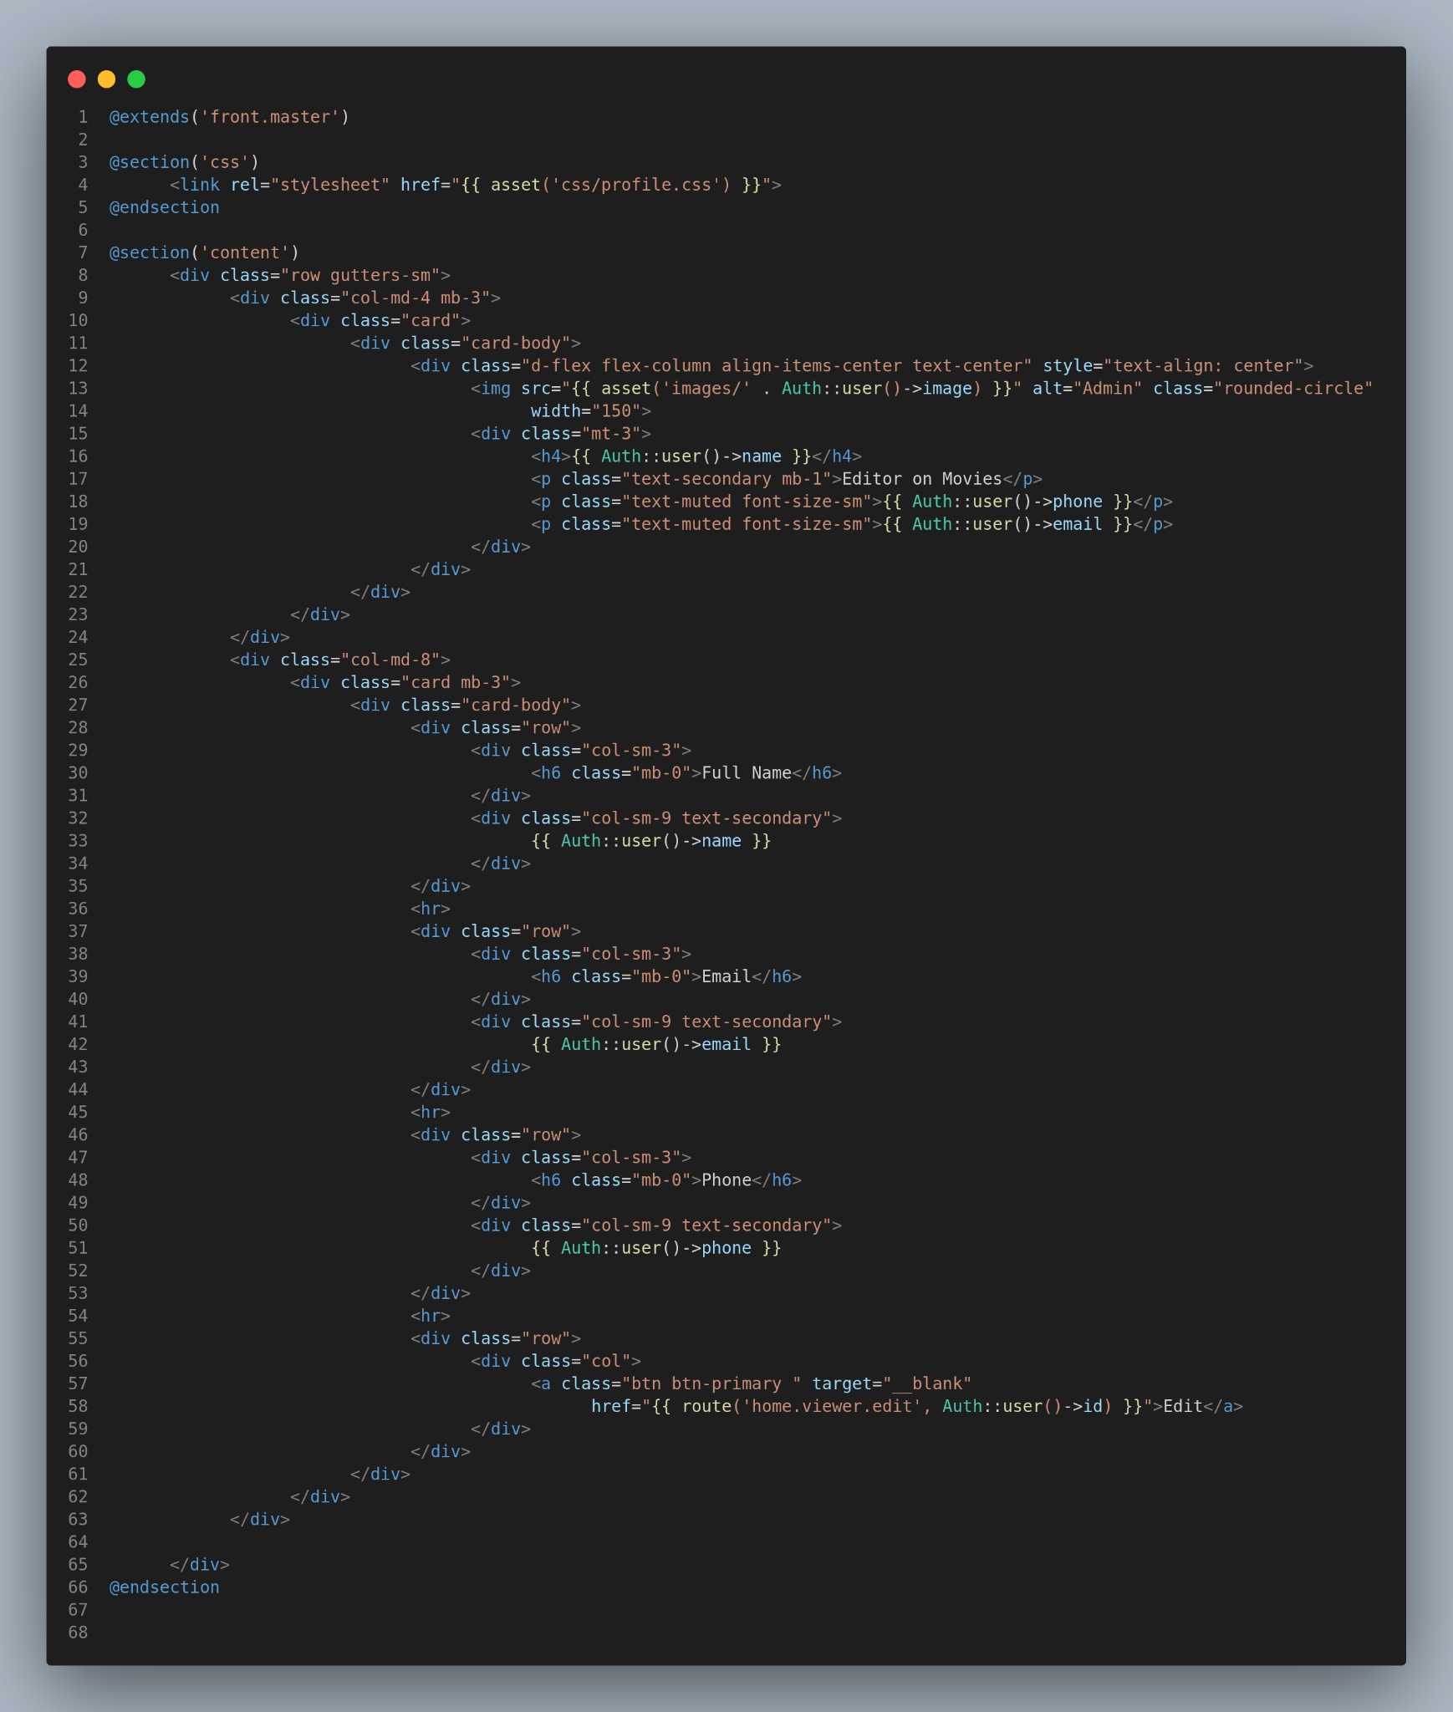
* دالة الـ **edit** تفتح صفحة تعديل الملف الشخصي

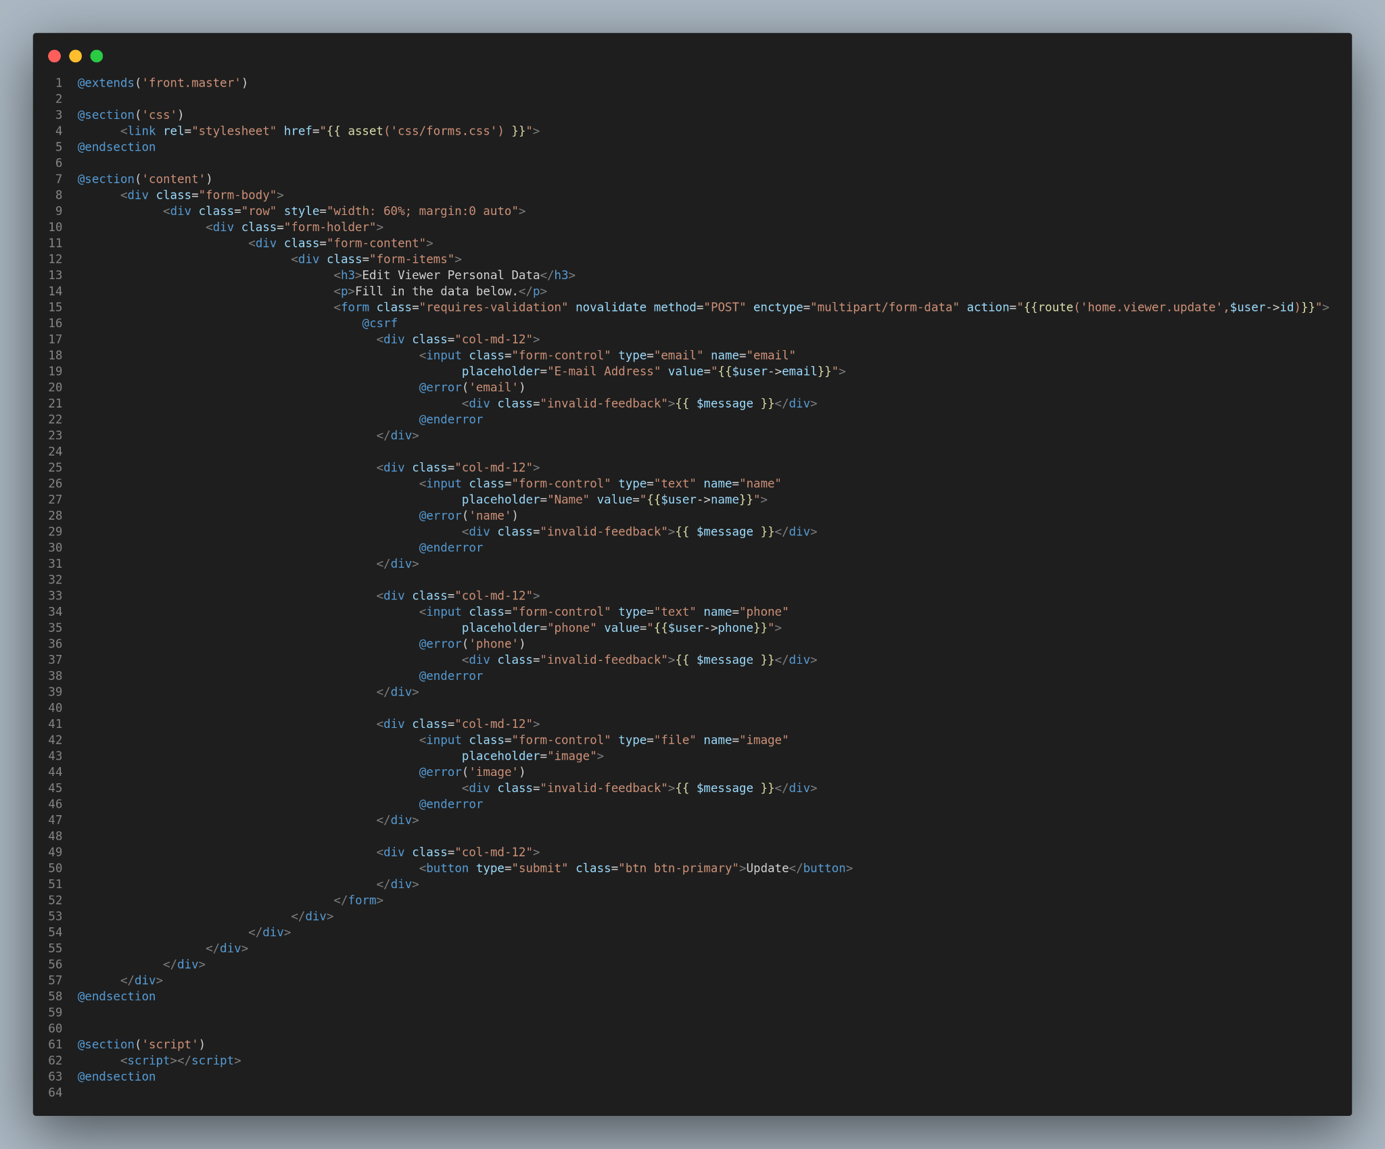

* دالة الـ **update** تستقبل ال data من المستخدم وتقوم بالتعديل عليها في الـ database

Sentiment Analysis Code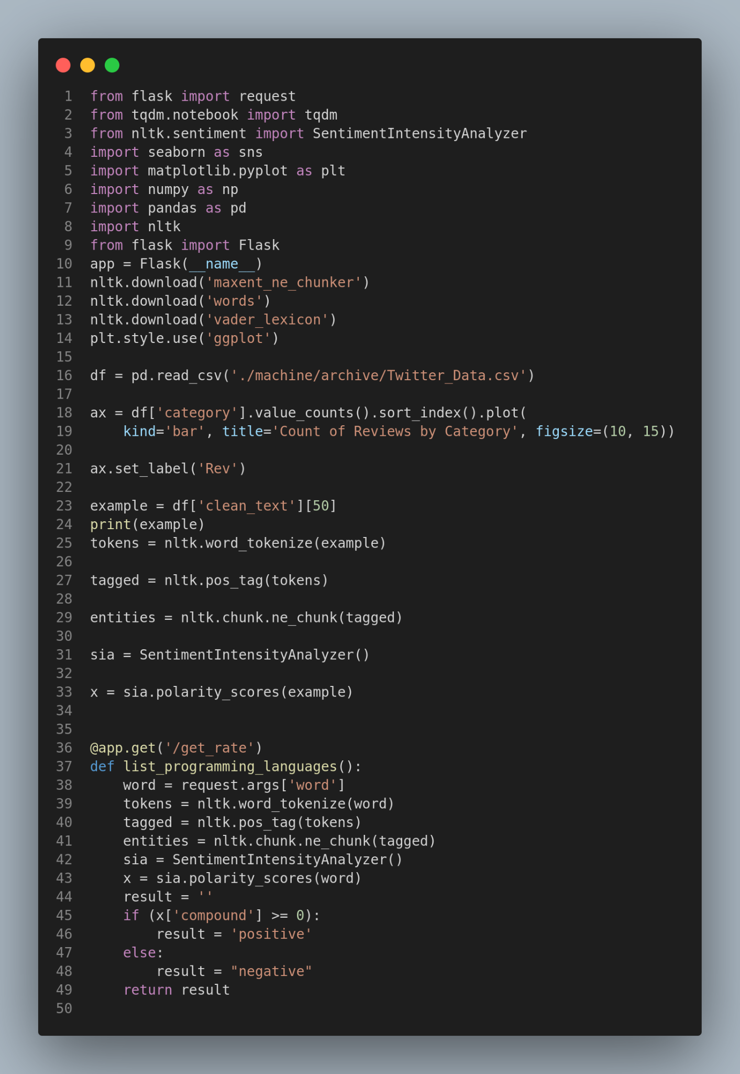

ثم نقوم بتشغيل المشروع عن طريق ال command

php artisan serve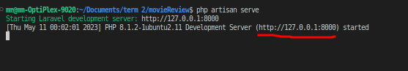

هذا يفتح server على الـ url المظلل

صفحة الدخول

البريد الإلكتروني: [admin@gmail.com](mailto:admin@gmail.com)

رقم المرور : 123

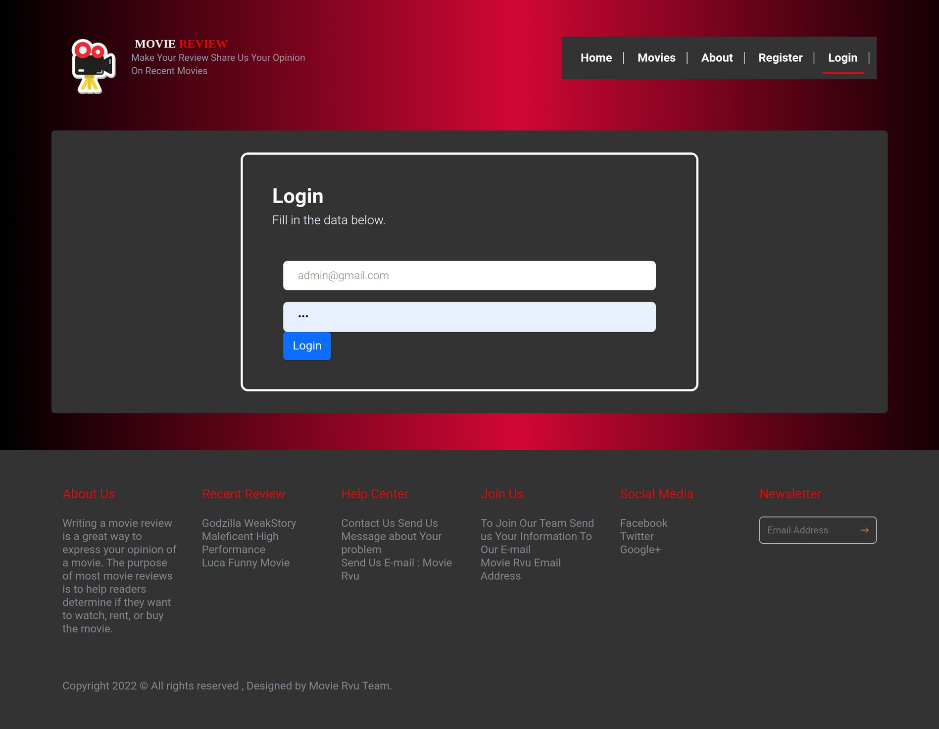

صفحة إنشاء مستخدم جديد

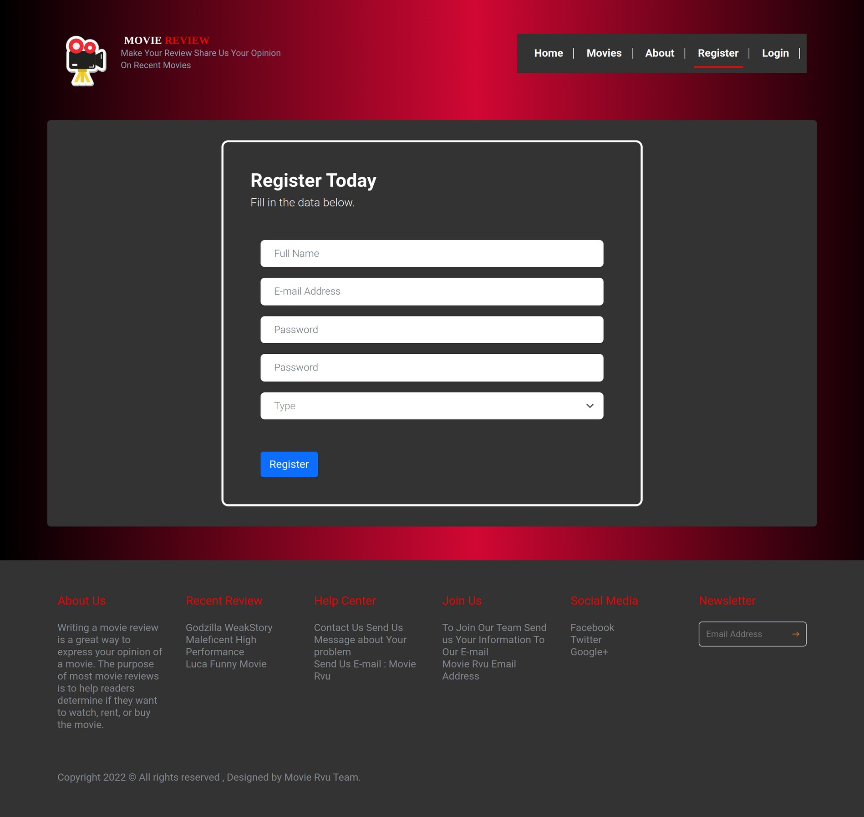

الصفحة الرئيسية للوحة التحكم

تظهر الصفحة الرسمية للوحة التحكم بعد عمل login وفيها:

* عدد الcategories
* عدد الأفلام
* عدد المستخدمين
* عدد ال reviews
* navigation links لكل صفح لوحة التحكم الأخرى

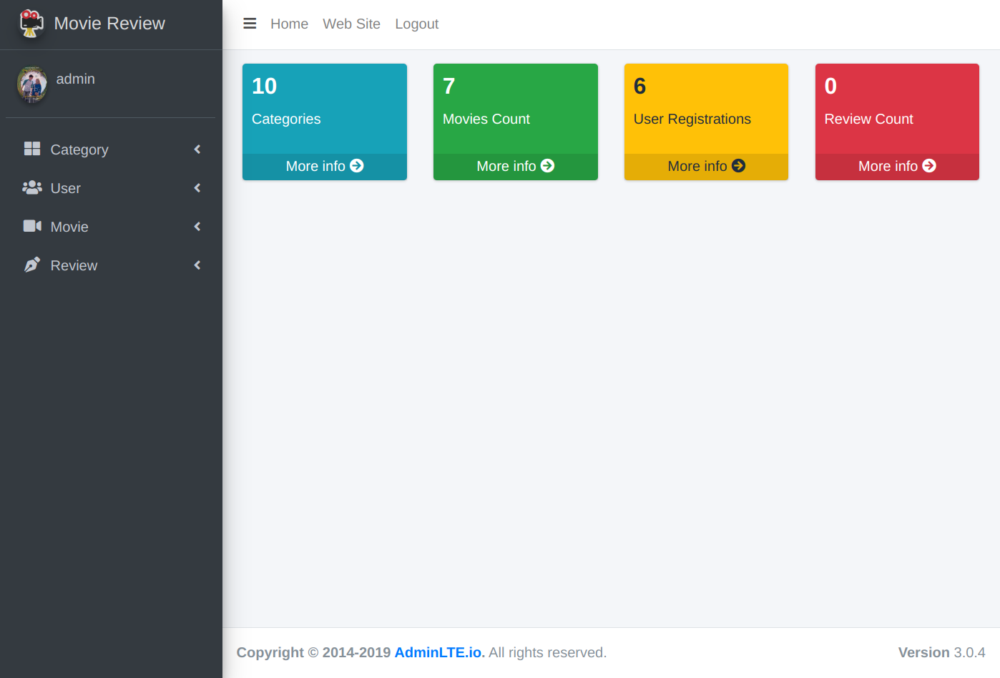

صفحة ال Categories

فيها جدول بكل ال categories وهي تصنيفات الافلام لابد من وجود تصنيفات لامكانية صناعة الأفلام يمكن انشاء category او التعديل عليها او حذفها.

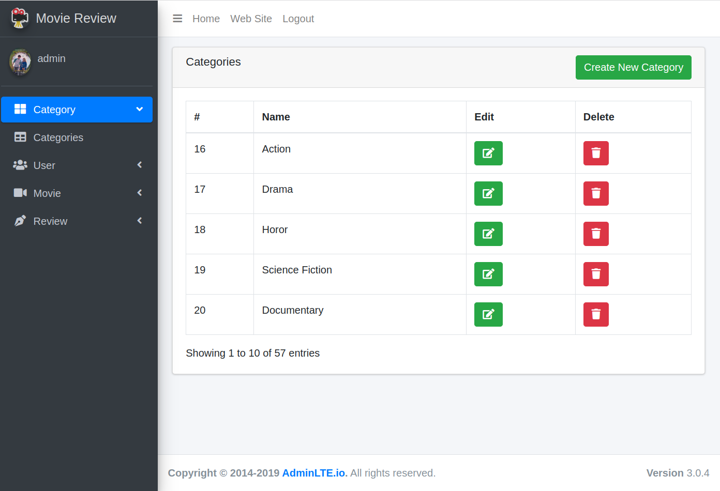

صفحة انشاء

يمكن من هنا انشاء category بادخال الاسم

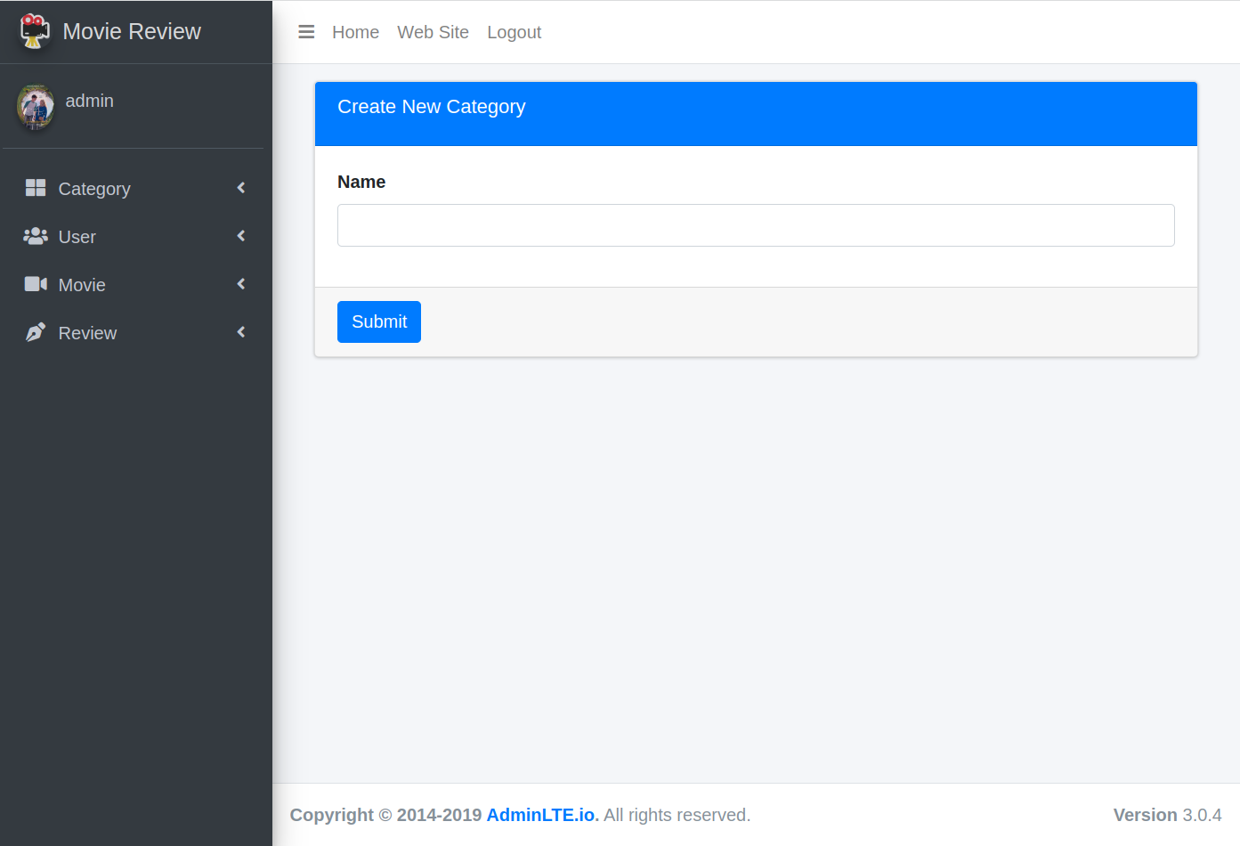

جدول المستخدمين

فيها جدول بكل المستخدمين يمكن انشاء المستخدم او التعديل عليه او حذفه

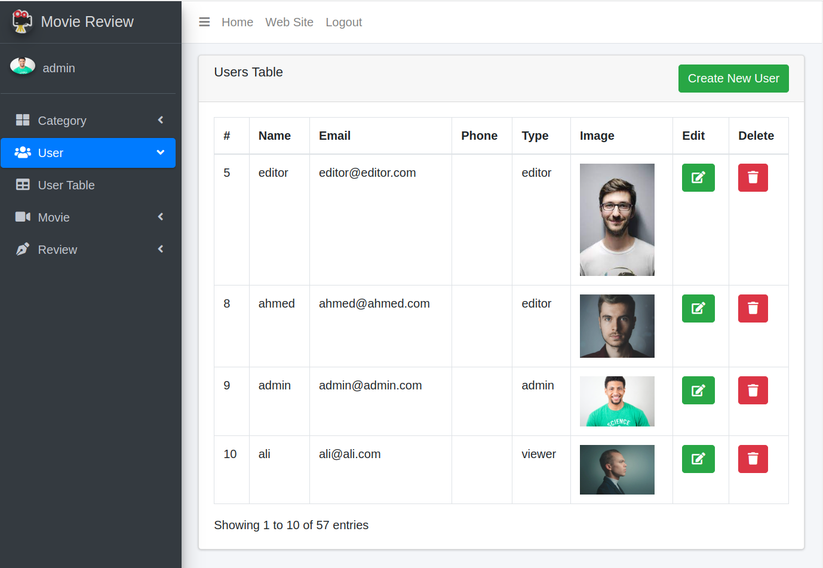

صفحة إنشاء المستخدم

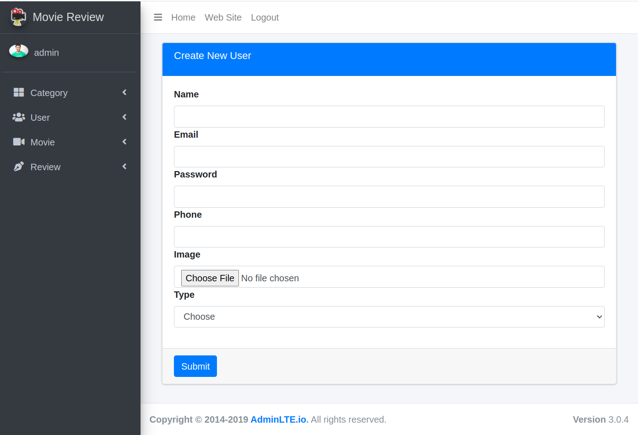

صفحة الأفلام

فيها جدول بكل الافلام يمكن من هنا إنشاء أو تعديل أو حذف أى فيلم الفيلم لا يظهر في الموقع الرئيسي إلا إذا كان مقبولا من قبل ال admin فإذا قام مثلا ال editor بإنشاء فلم فإنه لن يتم عرضه إلى بعد أن يقوم الadmin بعرضه.

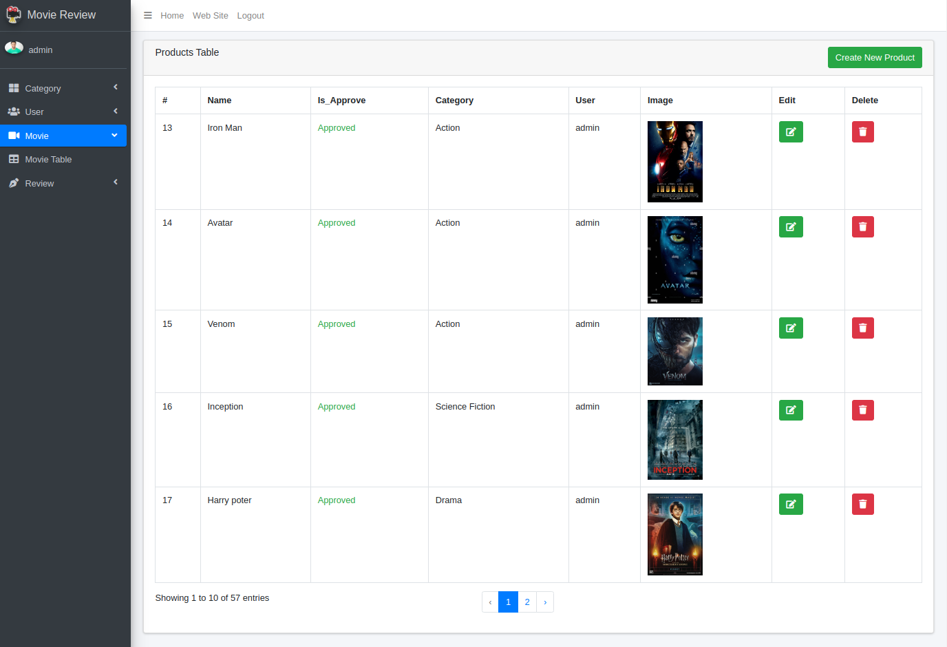

صفحة إنشاء الأفلام

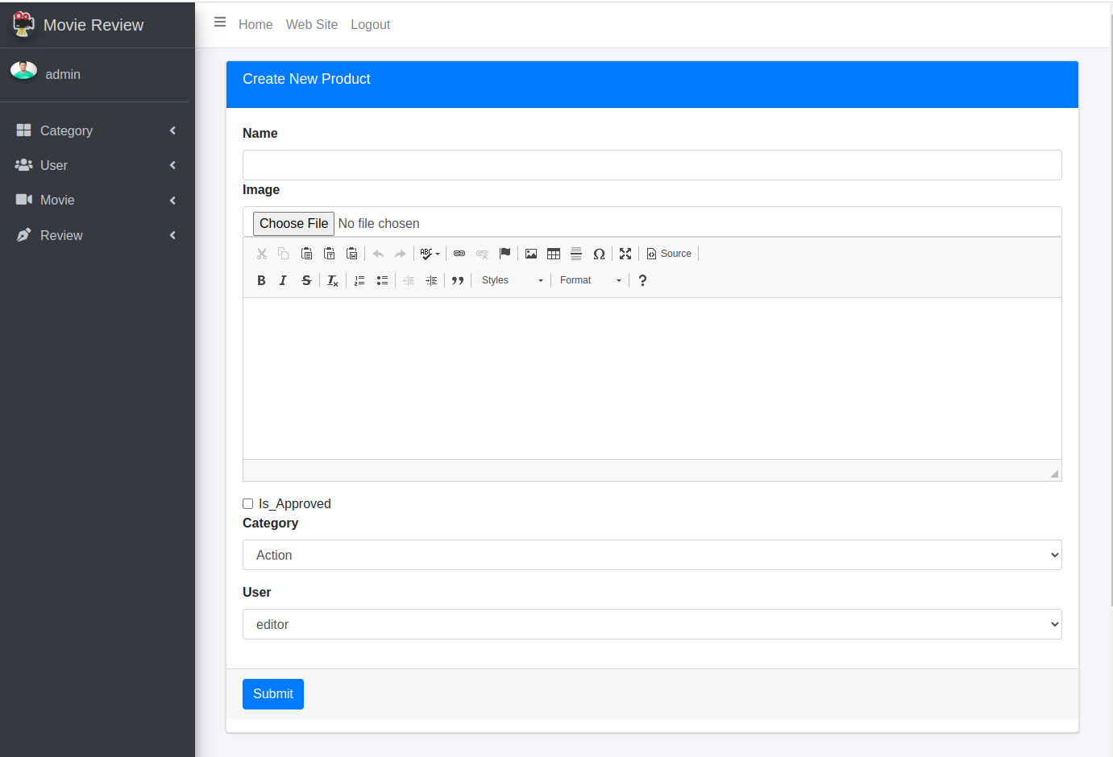

صفحة الأفلام في الموقع الرئيسي

يتم عرض كل الأفلام التي قبلها ال admin ويمكن من هنا الضغط على الفلم لفتح صفحة الفيلم.

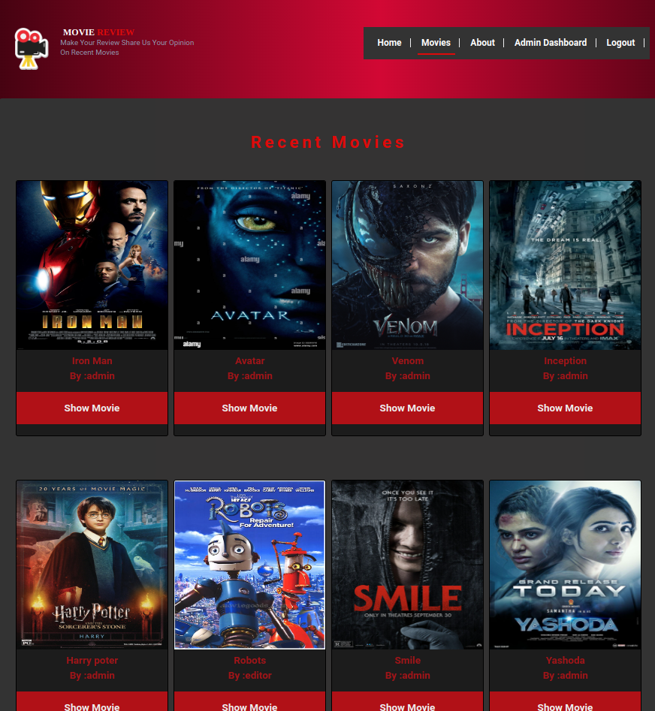

صفحة الفيلم الواحد

يمكن فيها رؤية معلومات اكثر عن الفلم

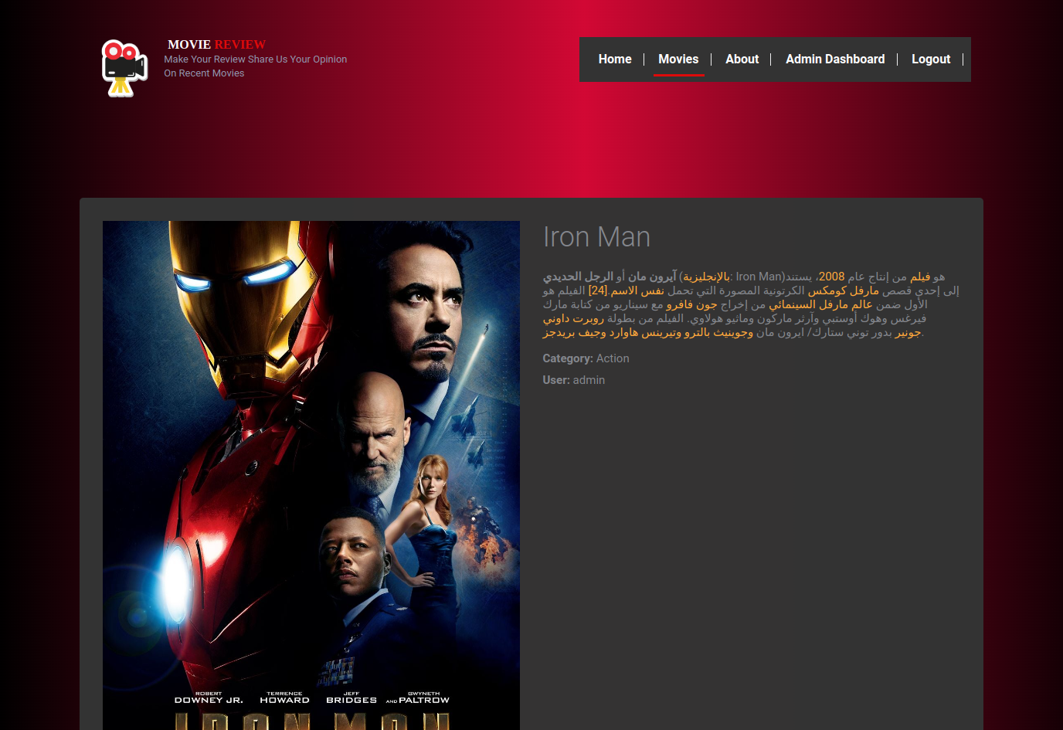

وأيضا إضافة review على الفلم

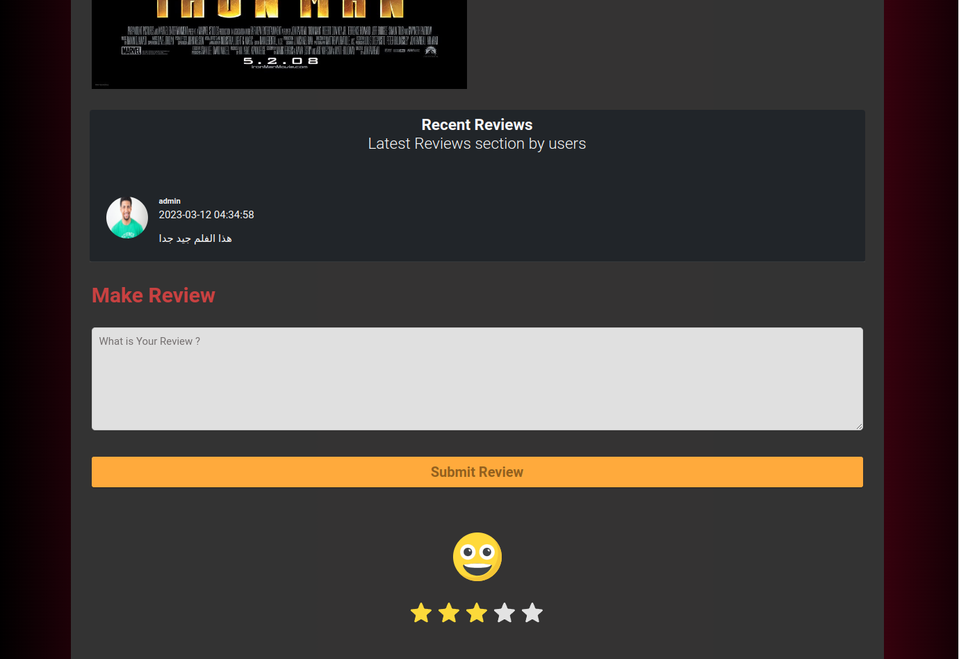

صفحة ال About

فيها معلومات عامة عن الموقع

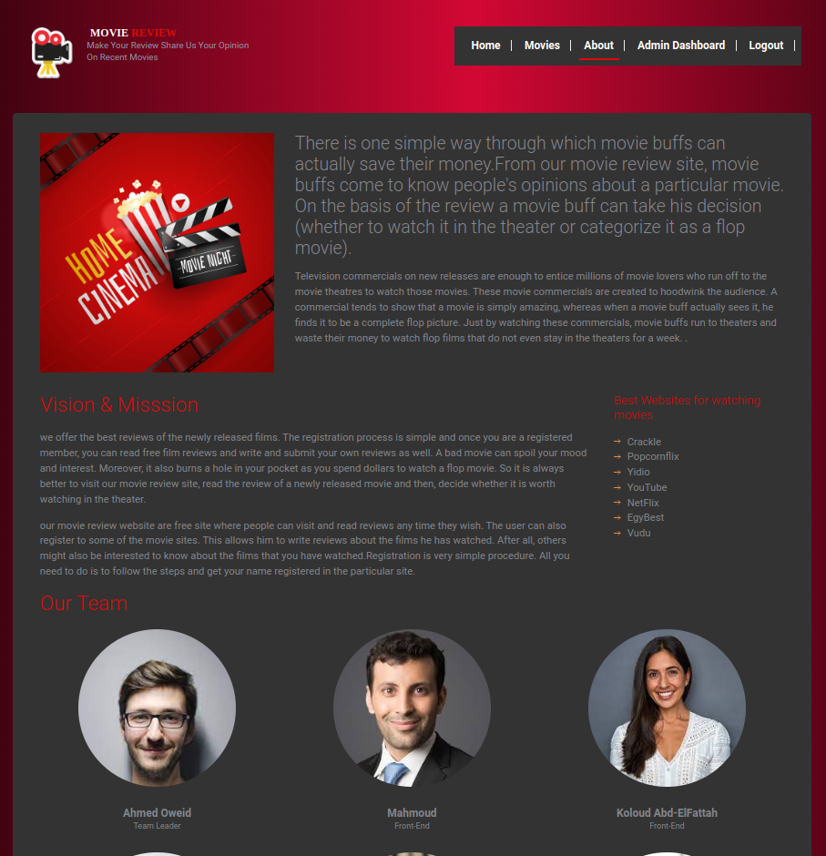

الصفحة الرئيسية للموقع

فيها مجموعة من الأفلام

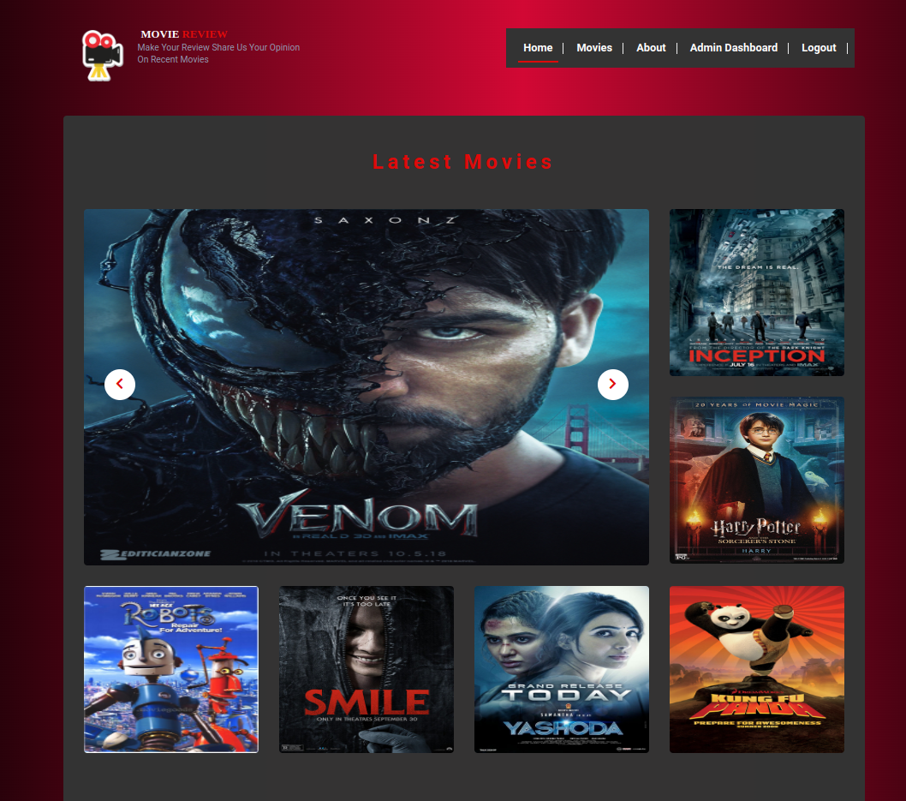

وايضا فيها مجموعة من التعليقات

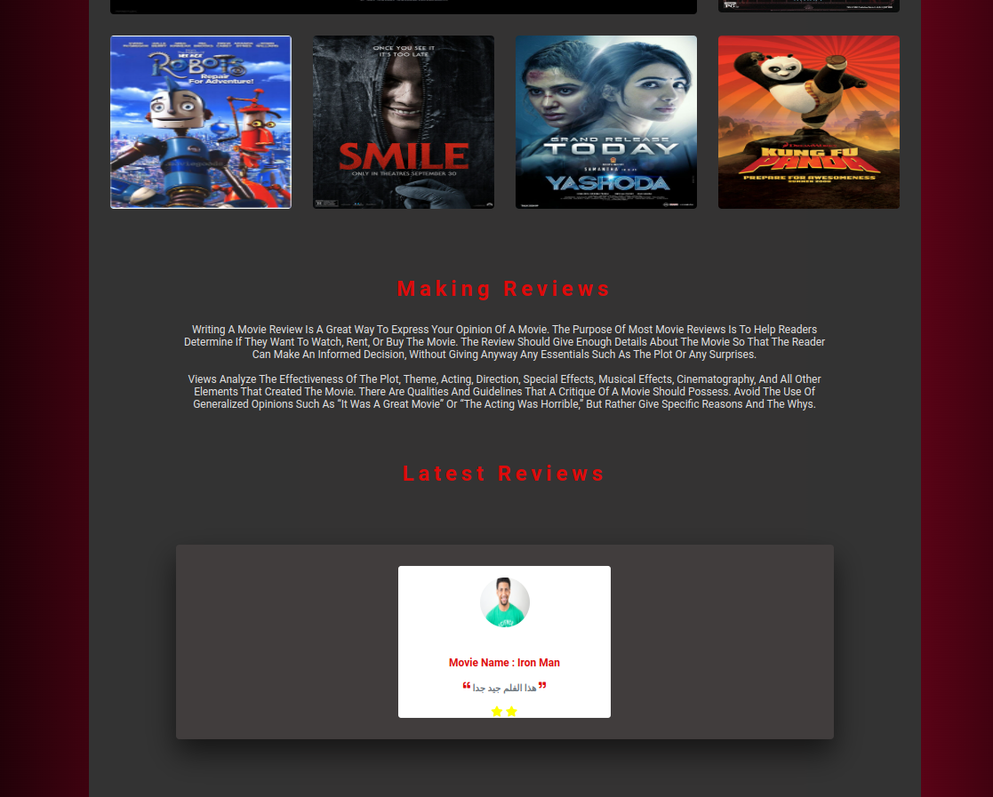

A positive comment

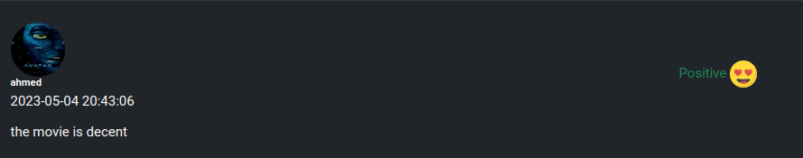

A negative comment

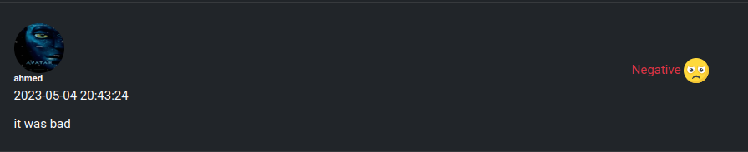



**الفصل الرابع**

**ملخص الدراسة**

1. ملخص الدراسة
2. المراجع



هذه الدراسة كانت بعنوان Movies Reviews Classification ، كان الهدف الأساسي منها هو التعرف على مجال الذكاء الاصطناعي وتعلم الآلة عموما و مجال ال Sentiment Analysis خصوصا واستغلال التقدم الواسع فيهم لتقديم خدمة سهله للعملاء مما يزيد من جودة المواقع الإلكترونية وكانت مشكلة الدراسة أن العميل كان يستهلك وقتاً طويلاً لكتابة التعليق على المنتجات وأيضا التقييم عليها مما يجعل معظم العملاء أن لا يقوموا بالتعليق أو التقييم أو كلاهما ، وفي هذه الدراسة قمنا بإنشاء موقع لعرض الأفلام كمنتجات مع وجود أدمن لإدارة الموقع و وجود Editor لإنشاء المحتوى ووجود viewer وهو العميل الذي يبدي رأيه في المحتوى لكي نحاكي المواقع الإلكترونية على شبكة الإنترنت قم قمنا ببناء نموذج تعلم آله باستخدام لغة python باستخدام خوارزمية تعرف ب VADER للتعرف ما إذا كان التعليق سلبي أو إيجابي وبناءً عليه نعرض للمستخدم نتيجة تعليقه ، وهذا أدى إلى جودة أكبر في تجربة المستخدمين للموقع مما شجع عدد أكبر من المستخدمين من استخدام وقتهم في التعليق على المنتجات وبالتالي وجود feedback أكثر لأصحاب هذه المنتجات.



[الذكاء الاصطناعي](https://www.twinkl.com.eg/teaching-wiki/aldhka-alastnay)

[اهداف الذكاء الإصطناعي](https://www.oracle.com/eg-ar/artificial-intelligence/what-is-ai/#:~:text=%D8%AA%D8%B9%D9%85%D9%84%20%D8%AA%D9%83%D9%86%D9%88%D9%84%D9%88%D8%AC%D9%8A%D8%A7%20%D8%A7%D9%84%D8%B0%D9%83%D8%A7%D8%A1%20%D8%A7%D9%84%D8%A7%D8%B5%D8%B7%D9%86%D8%A7%D8%B9%D9%8A%20%D8%B9%D9%84%D9%89,%D8%AA%D8%B9%D9%88%D8%AF%20%D8%A8%D9%85%D8%B2%D8%A7%D9%8A%D8%A7%20%D9%83%D8%A8%D9%8A%D8%B1%D8%A9%20%D8%B9%D9%84%D9%89%20%D8%A7%D9%84%D8%A3%D8%B9%D9%85%D8%A7%D9%84)

[خصائص الذكاء الصناعي](https://attaa.sa/library/view/646)

[التعلم الآلي](https://aws.amazon.com/ar/what-is/machine-learning/)

[تاريخ التعلم الآلي](https://ar.wikipedia.org/wiki/%D8%AA%D8%B9%D9%84%D9%85_%D8%A7%D9%84%D8%A2%D9%84%D8%A9#:~:text=5%20%D8%A7%D9%84%D9%85%D8%B1%D8%A7%D8%AC%D8%B9-,%D8%AA%D8%A7%D8%B1%D9%8A%D8%AE,%D9%8A%D8%B3%D8%AA%D8%AE%D8%AF%D9%85%20%D9%81%D9%8A%20%D8%A7%D9%84%D8%BA%D8%A7%D9%84%D8%A8%20%D9%84%D8%AA%D8%B5%D9%86%D9%8A%D9%81%20%D8%A7%D9%84%D8%A3%D9%86%D9%85%D8%A7%D8%B7)

[خصائص تعلم الآلة](https://motaber.com/characteristics-of-machine-learning/)

[sentiment analysis](https://aws.amazon.com/ar/what-is/sentiment-analysis/)

[Xampp](https://www.guru99.com/xampp-netbeans.html)

[Composer](https://www.javatpoint.com/how-to-install-composer-on-windows)

[Laravel](https://laravel.com/docs/10.x)

[laravel directory structure](https://www.tutorialspoint.com/laravel/laravel_application_structure.htm)

[Laratrust](https://laratrust.santigarcor.me/)

[Sentiment Analysis](https://www.analyticsvidhya.com/blog/2022/10/sentiment-analysis-using-vader/#:~:text=VADER(%20Valence%20Aware%20Dictionary%20for,as%20either%20positive%20or%20negative.)